
Universidad Internacional de La Rioja
Facultad de Ciencias de la Salud

Máster Universitario en Bioinformática
Análisis de expresión diferencial en adenocarcinoma colorrectal: Integración y validación de datasets de dominio público

Trabajo fin de Estudio presentado por: | Verónica Cabeza de Vaca Tocino
Tipo de trabajo: | Análisis de Datos (Tipo III)
Director/a: | Víctor Jesús Fernández Ramírez
Fecha: | 31/08/2026
Resumen
El adenocarcinoma colorrectal (CRC) presenta una marcada heterogeneidad molecular que dificulta la identificación de biomarcadores universales. El objetivo principal de este trabajo es caracterizar el perfil transcriptómico transversal del CRC mediante la integración de datos de dominio público para delimitar una firma molecular consenso robusta y reproducible. Se implementa un flujo de trabajo bioinformático en R utilizando el paquete DESeq2 con modelado binomial negativo y contracción de LFC (apeglm) sobre seis cohortes independientes de bulk RNA-seq (cinco de GEO y una de TCGA-COAD; N = 715 muestras). Para evitar el efecto lote (batch effect), se aplica un modelado independiente seguido de una estrategia de meta-análisis por intersección estricta y enriquecimiento funcional (GO y KEGG) con clusterProfiler. Se identifica una firma consenso de 325 genes diferencialmente expresados en la totalidad de las cohortes (155 sobreexpresados y 170 subexpresados). El eje de activación funcional revela procesos de remodelado de la matriz extracelular, activación estromal (COL11A1, FAP, MMP7, CEMIP) y respuesta a la hipoxia. En contraste, el eje de represión refleja una marcada desdiferenciación celular caracterizada por la pérdida de la función absortiva e hidroelectrolítica (GUCA2A, GUCA2B, CA7, BEST4), el colapso del sistema de metalotioneínas (MT1E/F/G/H/M) y la subexpresión del supresor SFRP1. En conclusión, la integración multicohorte por intersección aísla un núcleo transcriptómico universal e independiente de la heterogeneidad clínica, aportando biomarcadores candidatos sólidos con potencial traslacional para el diagnóstico no invasivo y el desarrollo de terapias dirigidas.

Palabras clave: Adenocarcinoma colorrectal, Transcriptómica, Expresión diferencial, RNA-seq, Biomarcadores.

Abstract
Colorectal adenocarcinoma (CRC) exhibits marked molecular heterogeneity, challenging the identification of universal biomarkers. The main objective of this study is to characterize the core transcriptomic profile of CRC by integrating public domain datasets to define a highly reproducible consensus gene signature. A standardized bioinformatics workflow is implemented in R using DESeq2 with negative binomial modeling and LFC shrinkage (apeglm) across six independent bulk RNA-seq cohorts (five from GEO and one from TCGA-COAD; N = 715 samples). To prevent batch effects, an independent modeling strategy followed by strict intersection and functional enrichment analysis (GO and KEGG) with clusterProfiler is applied. A consensus signature of 325 differentially expressed genes common to all cohorts is identified (155 upregulated and 170 downregulated). The functional activation axis reveals extracellular matrix remodeling, reactive stroma activation (COL11A1, FAP, MMP7, CEMIP), and hypoxia response. In contrast, the repression axis reflects cellular dedifferentiation through the loss of absorptive and fluid-electrolyte balance functions (GUCA2A, GUCA2B, CA7, BEST4), metallothionein system collapse (MT1E/F/G/H/M) and downregulation of the suppressor SFRP1. In conclusion, multi-cohort integration by strict intersection isolates an invariant transcriptomic core independent of clinical heterogeneity, providing robust candidate biomarkers with translational potential for non-invasive diagnosis and targeted therapeutics.

Keywords: Colorectal adenocarcinoma, Transcriptomics, Differential expression, RNA-seq, Biomarkers.
Índice de contenidos
1. Introducción 12
1.1. Planteamiento del Problema 12
1.2. Justificación 13
1.3. Objetivos del Estudio 14
2. Marco teórico 16
2.1. El Adenocarcinoma Colorrectal (CRC) 16
2.2. Bioinformática y Transcriptómica 17
2.3. Análisis De Expresión Génica Diferencial (DGEA) 20
2.4. Anotación Genómica y Análisis de Enriquecimiento Funcional 22
3. Metodología 25
3.1. Obtención de los Datos y Criterios de Selección 25
3.1.1. Fuente de datos 25
3.1.2. Descripción de la cohorte 29
3.2. Análisis Exploratorio Inicial y Control de Calidad de los Conteos Crudos 30
3.3. Modelado Estadístico y Normalización Transcriptómica mediante DESeq2 32
3.4. Control de Falsos Positivos, Contracción del LFC y Filtrado de DEGs 34
3.5. Anotación Molecular y Mapeo de Identificadores Funcionales 36
3.6. Identificación de Firmas Consenso y Análisis de Enriquecimiento Funcional 38
4. Resultados 41
4.1. Análisis Exploratorio y Control de Calidad Inicial 41
4.2. Identificación de Genes Diferencialmente Expresados Por Cohorte 45
4.3. Determinación de la Firma Génica Consenso 52
4.4. Caracterización Funcional y Análisis de Rutas de la Firma 54
4.4.1. Análisis de activación funcional (genes sobreexpresados) 54
4.4.2. Análisis de represión funcional (genes subexpresados) 59
5. Discusión 63
5.1. Interpretación de los Biomarcadores Clave 63
5.1.1. Eje de Activación: invasión, proliferación y estroma reactivo 63
5.1.2. Eje de Represión: desdiferenciación y pérdida de la identidad epitelial 65
5.2. Análisis del Enriquecimiento Funcional en el Contexto Clínico 67
5.3. Validez Externa de la Firma Consenso y Heterogeneidad Inter-cohorte 69
5.4. Limitaciones del Estudio, Prospectiva y Trabajo Futuro 70
6. Conclusiones 72
Referencias Bibliográficas 75
Anexo A. Material Suplementario de la Firma Consenso 81
Anexo B. Análisis Funcionales Secundarios 90
Anexo C. Clasificación funcional de la firma consenso 94
Índice de figuras
Figura 1. Flujo de trabajo bioinformático para el análisis, armonización e integración de datos transcriptómicos de RNA-seq en adenocarcinoma colorrectal. (Elaboración propia) 40
Figura 2. Histograma de conteos crudos iniciales en la cohorte modelo GSE104836. 43
Figura 3. Histograma de frecuencias tras el filtrado dinámico y la transformación rlog en la cohorte modelo GSE104836. 43
Figura 4. Análisis de componentes principales de los conteos crudos iniciales en la cohorte modelo GSE104836. 44
Figura 5. Análisis de componentes principales tras el filtrado dinámico y la transformación en la cohorte modelo GSE104836. 45
Figura 6. Análisis de componentes principales restringido a los 1.500 genes más significativos en la cohorte modelo GSE104836. 47
Figura 7. Gráfico MA de la distribución del cambio de expresión frente a la media de conteos normalizados en la cohorte modelo GSE104836. 48
Figura 8. Niveles de expresión relativos de los 20 genes más significativos en tejido tumoral y sano para la cohorte modelo GSE104836. 49
Figura 9. Diagrama de volcán del perfil de expresión diferencial en la cohorte modelo GSE104836. 50
Figura 10. Mapa de calor (heatmap) de los 20 genes más significativos en la cohorte modelo GSE104836. 51
Figura 11. Diagrama de intersección UpSet de los genes significativamente sobreexpresados (UP) en las seis cohortes del estudio. 53
Figura 12. Diagrama de intersección UpSet de los genes significativamente subexpresados (DOWN) en las seis cohortes del estudio. 54
Figura 13. Diagrama de puntos (dotplot) del análisis de enriquecimiento funcional de GO para los genes consenso sobreexpresados. 57
Figura 14. Diagrama de puntos (dotplot) del análisis de enriquecimiento funcional de KEGG para los genes consenso sobreexpresados. 58
Figura 15. Gráfico de red gen-concepto (cnetplot) del análisis de enriquecimiento funcional de GO para los genes consenso sobreexpresados. 58
Figura 16. Diagrama de puntos (dotplot) del análisis de enriquecimiento funcional de GO para los genes consenso subexpresados. 61
Figura 17. Diagrama de puntos (dotplot) del análisis de enriquecimiento funcional de KEGG para los genes consenso subexpresados. 62
Figura 18. Gráfico de red gen-concepto (cnetplot) del análisis de enriquecimiento funcional de KEGG para los genes consenso subexpresados. 62
Figura A1. Diagrama de Venn de los genes significativamente sobreexpresados (UP) en las seis cohortes del estudio. 86
Figura A2. Diagrama de Venn de los genes significativamente subexpresados (DOWN) en las seis cohortes del estudio. 87
Figura B1. Mapa de enriquecimiento (emapplot) de los términos de Ontología Génica (GO) significativamente enriquecidos en el conjunto de genes consenso sobreexpresados. 88
Figura B2. Gráfico de red gen-concepto (cnetplot) de las rutas de la base de datos KEGG para los genes consenso sobreexpresados. 89
Figura B3. Mapa de enriquecimiento (emapplot) de los términos de Ontología Génica (GO) significativamente enriquecidos en el conjunto de genes consenso subexpresados. 90
Figura B4. Gráfico de red gen-concepto (cnetplot) de los términos de Ontología Génica (GO) para los genes consenso subexpresados. 91

Índice de tablas
Tabla 1. Resumen de los datasets de RNA-seq integrados y características del diseño experimental. 29
Tabla 2. Dimensiones estructurales de las cohortes de estudio y rendimiento del filtrado dinámico de baja expresión génica previo al modelado estadístico. 42
Tabla 3. Recuento de genes diferencialmente expresados (DEGs) sobreexpresados (UP) y subexpresados (DOWN) identificados por cohorte bajo los criterios de significación establecidos ($padj<0.05$ y $|log2FC|>0.585$). 46
Tabla A1. Identificadores ENTREZ y símbolos oficiales (SYMBOL) del conjunto de genes del consenso UP. 79
Tabla A2. Identificadores ENTREZ y símbolos oficiales (SYMBOL) del conjunto de genes del consenso DOWN. 82
Tabla C1. Procesos biológicos clave y biomarcadores representativos de la firma consenso en adenocarcinoma de colon. 92

Índice de Acrónimos
Acrónimo | Significado (Español / Inglés)
ADN | Ácido Desoxirribonucleico / Deoxyribonucleic Acid
ANOVA | Análisis de Varianza / Analysis of Variance
apeglm | Estimación Posterior Aproximada para Modelos Lineales Generalizados (Approximate Posterior Estimation for Generalized Linear Models)
ARN / RNA | Ácido Ribonucleico / Ribonucleic Acid
ARNm / mRNA | ARN mensajero / Messenger RNA
BP | Proceso Biológico / Biological Process
CAFs | Fibroblastos Asociados al Cáncer / Cancer-Associated Fibroblasts
CC | Componente Celular / Cellular Component
CMS | Subtipos Moleculares de Consenso / Consensus Molecular Subtypes
COAD | Adenocarcinoma de Colon / Colon Adenocarcinoma
CRC | Adenocarcinoma Colorrectal / Colorectal Cancer
DEGs | Genes Diferencialmente Expresados / Differentially Expressed Genes
DGEA | Análisis de Expresión Génica Diferencial / Differential Gene Expression Analysis
EGFR | Receptor del Factor de Crecimiento Epidérmico / Epidermal Growth Factor Receptor
EMT | Transición Epitelio-Mesénquima / Epithelial-to-Mesenchymal Transition
FAIR | Localizable, Accesible, Interoperable y Reutilizable / Findable, Accessible, Interoperable, Reusable
FDR | Tasa de Falsos Descubrimientos / False Discovery Rate
FFPE | Fijado en Formalina y Embebido en Parafina / Formalin-Fixed Paraffin-Embedded
FPKM | Fragmentos por Kilobase por Millón de Lecturas / Fragments Per Kilobase Million
GC | Contenido de Guanina-Citosina
GDC | Genomic Data Commons
GEO | Gene Expression Omnibus
GLM | Modelos Lineales Generalizados / Generalized Linear Models
GO | Ontología Génica / Gene Ontology
GREIN | GEO RNA-seq Experiments Interactive Navigator
HGNC | HUGO Gene Nomenclature Committee
HPC | Computación de Alto Rendimiento / High-Performance Computing
HUGO | Organización del Genoma Humano / Human Genome Organisation
KEGG | Enciclopedia de Kyoto de Genes y Genomas / Kyoto Encyclopedia of Genes and Genomes
LFC | Cambio de Expresión en Escala Logarítmica / Logarithmic Fold Change
MD5 | Message Digest Algorithm 5, suma de verificación
MEC | Matriz Extracelular / Extracellular Matrix
MF | Función Molecular / Molecular Function
miRNA | Micro-ARN / Micro-Ribonucleic Acid
NCBI | National Center for Biotechnology Information
NCI | National Cancer Institute
ORA | Análisis de Sobre-representación / Over-Representation Analysi
PC1 / PC2 | Principal Component 1 / 2
PCA | Análisis de Componentes Principales / Principal Component Analysis
PCR | Reacción en Cadena de la Polimerasa / Polymerase Chain Reaction
REDECAN | Red Española de Registros de Cáncer
rlog | Logaritmo Regularizado / Regularized Logarithm
RNA-seq | Secuenciación Masiva de ARN / RNA Sequencing
RPKM | Lecturas por Kilobase de transcrito por Millón de lecturas mapeadas / Reads Per Kilobase Million
RT-qPCR / qRT-PCR | PCR Cuantitativa con Retrotranscripción0 / Quantitative Reverse Transcription PCR
SEOM | Sociedad Española de Oncología Médica
snRNA | ARN Pequeño Nuclear / Small Nuclear RNA
SRA | Archivo de Lecturas de Secuenciación / Sequence Read Archive
TCGA | The Cancer Genome Atlas
TIDE | Disfunción y Exclusión Inmunitaria Tumoral / Tumor Immune Dysfunction and Exclusion
TPM | Transcritos por Millón / Transcripts Per Million
UUID | Identificador Único Universal / Universally Unique Identifier
vst | Transformación para la Estabilización de la Varianza / Variance Stabilizing Transformation

Introducción

Planteamiento del Problema
El adenocarcinoma colorrectal (CRC) constituye uno de los mayores desafíos de la salud pública actual debido a su elevada incidencia y mortalidad tanto a nivel mundial como nacional. Sin embargo, la caracterización clínica e histopatológica tradicional de este tumor simplifica una realidad biológica sumamente compleja. El cáncer colorrectal es una patología de marcada heterogeneidad intertumoral, impulsada por la acumulación progresiva de alteraciones genéticas y epigenéticas que varían sustancialmente entre pacientes. Esta elevada variabilidad dificulta la identificación de biomarcadores robustos que posean una validez clínica universal.
Para abordar esta diversidad biológica, la medicina de precisión ha impulsado clasificaciones basadas en perfiles transcriptómicos, entre las que destacan los Subtipos Moleculares de Consenso (CMS). No obstante, aunque la estratificación en subtipos ayuda a comprender la heterogeneidad entre tumores, persiste la necesidad de identificar una firma molecular consenso que sea unánime y transversal a todas las variantes del CRC. Delimitar este núcleo común resulta imprescindible para definir los mecanismos biológicos universales que sustentan la oncogénesis en el epitelio intestinal, independientemente de la subclasificación de los pacientes.
En este escenario, la expansión de la secuenciación masiva de ARN y la consolidación de repositorios de dominio público han puesto a disposición de la comunidad científica un volumen masivo de datos transcriptómicos. Sin embargo, esta información se analiza habitualmente en cohortes aisladas o procedentes de un único centro. Esta aproximación limita la validez externa de los hallazgos obtenidos. Al trabajar con un solo dataset, los resultados quedan expuestos a sesgos derivados del tamaño muestral, las características de las muestras o las diferencias técnicas de cada experimento.
Frente a esta limitación, la integración de múltiples cohortes mediante meta-análisis facilita la identificación de alteraciones moleculares transversales. Aunque este enfoque implica mayor complejidad metodológica por la heterogeneidad entre plataformas y el ruido técnico, sus ventajas son considerables. Esta estrategia permite filtrar los sesgos de cada estudio y obtener una firma consenso sólida y reproducible. Ahora bien, el reto principal radica en ejecutar dicha integración sin distorsionar la señal biológica real. En este sentido, la gestión del efecto de lote (batch effect) constituye un desafío crítico, que exige diseñar estrategias analíticas capaces de mitigar el ruido técnico sin comprometer la varianza biológica original de cada cohorte.
En consecuencia, existe la necesidad de resolver la ausencia de un consenso transcriptómico para avanzar hacia una comprensión global y sin sesgos del cáncer colorrectal. Superar las barreras impuestas por la variabilidad técnica y la falta de reproducibilidad entre estudios resulta fundamental para transformar el enorme volumen de datos procedentes de secuenciación masiva de ARN (bulk RNA-seq) de dominio público en conocimiento biológico aplicable. Mediante la delimitación de una firma molecular universal será posible sentar las bases para la identificación de biomarcadores fiables con potencial diagnóstico y terapéutico. De este modo, abordar esta problemática no solo constituye un reto bioinformático, sino también un requisito indispensable para que los hallazgos traslacionales tengan un impacto real en la oncología de precisión.

Justificación
La realización de este trabajo se justifica por la necesidad de delimitar un núcleo molecular universal en el CRC que trascienda su elevada heterogeneidad clínica y transcriptómica. Aunque las clasificaciones moleculares actuales (como los CMS) han avanzado en la estratificación tumoral, no identifican los eventos alterados de manera unánime en la totalidad de los tumores. Determinar una firma consenso transversal permite aislar las rutas oncogénicas involucradas en el mantenimiento del fenotipo maligno en el epitelio intestinal. Esta caracterización proporciona un conjunto de biomarcadores candidatos con alta validez externa, minimizando el riesgo de seleccionar genes cuya alteración dependa de un subtipo o de una cohorte concreta.
Asimismo, el enfoque transcriptómico centrado en la secuenciación bulk RNA-seq ofrece una visión cuantitativa del estado funcional de la célula tumoral y de su microambiente. Mientras que el análisis genómico de variantes no siempre se traduce en un cambio homogéneo en la expresión génica, el transcriptoma refleja de forma casi directa el perfil metabólico y proliferativo del tejido. La cuantificación global del ARN permite detectar tanto la activación de vías oncogénicas como la pérdida de funciones epiteliales diferenciadas mediante el estudio de los ejes de represión y sobreexpresión. Por ello, el análisis de expresión diferencial constituye la aproximación más adecuada para identificar dianas funcionales y marcadores de progresión.
Por último, la estrategia bioinformática empleada se justifica por su capacidad para priorizar la especificidad en la selección de biomarcadores. Para evitar las distorsiones que introduce el efecto lote al fusionar datos directamente, este trabajo propone el modelado independiente de cada cohorte. De este modo, la intersección multicohorte actúa como un filtro estricto que reduce drásticamente la presencia de falsos positivos, asegurando que solo se seleccionen aquellos genes con una alteración verdaderamente robusta. Asimismo, este trabajo pone en valor la reutilización eficiente de datos de dominio público, optimizando recursos existentes bajo los principios de ciencia abierta. Por otro lado, la implementación de un flujo de trabajo computacional estandarizado garantiza un análisis transparente y reproducible. Esto asegura la trazabilidad del procesamiento de datos y la solidez de los resultados obtenidos en este estudio.

Objetivos del Estudio
El propósito central de esta investigación radica en la caracterización del perfil transcriptómico del CRC mediante el uso de herramientas bioinformáticas avanzadas. A través de la integración de datos transcriptómicos de gran escala y la aplicación de flujos de trabajo estandarizados, se pretende identificar y validar una firma molecular rigurosa que permita diferenciar el tejido tumoral del tejido sano. Para alcanzar esta meta, se establece el siguiente objetivo general y se desglosan los objetivos específicos que guiarán el desarrollo del estudio:
Objetivo General:
- Caracterizar el perfil transcriptómico transversal del adenocarcinoma colorrectal mediante la integración bioinformática de datos de secuenciación masiva de ARN de dominio público, con el fin de delimitar una firma molecular consenso robusta y reproducible que identifique potenciales biomarcadores candidatos con relevancia traslacional.

Objetivos Específicos:
- Diseñar e implementar un flujo de trabajo bioinformático estandarizado en el entorno estadístico R, utilizando el paquete DESeq2 para el procesamiento, normalización y análisis estadístico de datos procedentes de secuenciación masiva bulk RNA-seq.
- Identificar de manera individualizada los genes diferencialmente expresados (DEGs) en cada cohorte de estudio, bajo criterios estadísticos rigurosos y umbrales de relevancia biológica ajustados.
- Delimitar la firma génica consenso del adenocarcinoma colorrectal mediante una estrategia de intersección multicohorte estricta, con el fin de filtrar el efecto lote y aislar las alteraciones transcriptómicas transversales.
- Caracterizar funcionalmente la firma consenso mediante análisis de enriquecimiento de Ontología Génica (GO) y rutas biológicas (KEGG) para interpretar los mecanismos moleculares clave (ejes de activación y represión) desregulados en el tejido tumoral.

Marco teórico

El Adenocarcinoma Colorrectal (CRC)
El CRC representa un desafío de primer orden para la salud debido a su elevada incidencia y mortalidad. De acuerdo con las estimaciones más recientes del proyecto GLOBOCAN(1), el CRC se sitúa como el tercer tipo de cáncer más diagnosticado a nivel mundial (9,6%) y la segunda causa principal de muerte por cáncer (9,3%), con aproximadamente 1,9 millones de nuevos casos y más de 900.000 defunciones anuales. Según los cálculos de la Red Española de Registros de Cáncer (REDECAN), se prevé que este tipo de neoplasia sea la que más se diagnostique en España en 2026 con aproximadamente 44.000 nuevos casos; siendo también la segunda con mayor tasa de mortalidad (10.451 fallecidos en 2024)(2).
Más allá de estas cifras, se ha documentado un incremento de la incidencia en regiones en vías de desarrollo, tales como Europa del Este, el sudeste y centro de Asia, y América del Sur(1). Este fenómeno se atribuye, en gran medida, a la adopción de hábitos de vida occidentalizados, los cuales suponen cambios drásticos en los patrones dietéticos y de conducta. Factores ambientales como el sedentarismo, el tabaquismo, la disbiosis intestinal, el consumo de alcohol y una dieta caracterizada por el exceso de carnes rojas y alimentos ultraprocesados actúan como promotores críticos de la carcinogénesis, elevando significativamente el riesgo de desarrollar esta patología(1–5).
Desde una perspectiva clínica, el CRC se define como una neoplasia maligna caracterizada por la proliferación celular descontrolada en los tejidos que conforman el tramo distal del tracto digestivo, específicamente en el colon y el recto(6,7). No obstante, esta definición morfológica simplifica una realidad biológica mucho más compleja. Si bien los factores ambientales previamente descritos desempeñan un papel iniciador, su desarrollo está ligado a un entramado de alteraciones moleculares altamente variables. En este sentido, el CRC debe entenderse como una patología de marcada heterogeneidad intertumoral(7–11).
Su origen reside en la acumulación progresiva de alteraciones genéticas y epigenéticas que desregulan la homeostasis del epitelio intestinal(3,6,7,12,13). Estas alteraciones impulsan la transición histológica desde la mucosa sana hacia la formación de adenomas y, finalmente, el adenocarcinoma invasivo(7). Durante esta progresión, las mutaciones en genes drivers canónicos (como APC, KRAS y TP53) alteran críticamente el control de la proliferación, la apoptosis y la integridad de las rutas de señalización celular(3,6,10,13,14). Sin embargo, la variabilidad en la combinación y expresión de estos perfiles moleculares deriva en un desarrollo neoplásico muy diferente en cada paciente.
Con el fin de estructurar la marcada heterogeneidad biológica del CRC, el Colorectal Cancer Subtyping Consortium definió la clasificación basada en Subtipos Moleculares de Consenso (CMS)(9). En su trabajo, los autores dividieron la enfermedad en cuatro grupos diferenciados según sus perfiles globales de expresión génica. El grupo CMS1 (Inmune) se caracteriza por hipermutación y fuerte infiltración inmunitaria, mientras que el CMS2 (Canónico) es de estirpe epitelial y muestra una marcada actividad proliferativa(9). Por su parte, el CMS3 (Metabólico) refleja una clara desregulación de las rutas metabólicas celulares, y el CMS4 (Mesenquimal) destaca por su elevada infiltración estromal y su peor pronóstico clínico(9).
A pesar de su utilidad para categorizar la patología, la estratificación en subtipos CMS presenta limitaciones biológicas y clínicas significativas. La presencia de fenotipos mixtos y la alta variabilidad dentro de un mismo grupo dificultan la asignación clínica de los pacientes(9). Esta heterogeneidad limita el desarrollo de herramientas diagnósticas y terapéuticas aplicables a la totalidad de los casos. Por esta razón, resulta imprescindible definir una firma transcriptómica consenso que sea representativa de todo el tejido tumoral, independientemente del subtipo asignado al paciente.

Bioinformática y Transcriptómica
La bioinformática ha desempeñado un papel esencial en la comprensión e investigación de numerosas patologías al proporcionar las herramientas necesarias para procesar, integrar e interpretar grandes volúmenes de datos biológicos. En el ámbito de la oncología, el auge de las ciencias ómicas ha transformado la caracterización tumoral, permitiendo evolucionar desde el análisis de genes aislados hacia una visión sistémica del cáncer(10). Esta aproximación multidisciplinar abarca desde la evaluación de las alteraciones del ADN mediante la genómica hasta el estudio de la dinámica funcional del tejido a través de la transcriptómica(10). En este contexto, la transcriptómica destaca como la disciplina capaz de capturar de forma directa el estado funcional y metabólico de la célula tumoral, actuando como un puente entre el código genético y el fenotipo de la enfermedad(9).
Históricamente, el análisis del transcriptoma estuvo dominado por la tecnología de microarrays, la cual permitió evaluar miles de genes de manera simultánea mediante la hibridación con sondas prediseñadas(15). Sin embargo, esta aproximación presenta limitaciones técnicas relevantes, como un rango dinámico reducido, problemas de saturación de la señal y la incapacidad de detectar transcritos no catalogados(15). Para superar estos obstáculos, la consolidación de la secuenciación bulk RNA-seq ha supuesto un cambio de paradigma en el análisis de expresión(15,16). Al prescindir de las sondas y cuantificar directamente las lecturas, el RNA-seq ofrece una mayor resolución, un bajo ruido de fondo y una elevada precisión para detectar tanto genes altamente expresados como transcritos de baja abundancia(15,16).
El procesamiento de los datos de bulk RNA-seq comienza con la preparación del material biológico, donde las muestras de tejido se homogenizan y trituran para así extraer y purificar el ARN total(16,17). Tras la preparación de las librerías de secuenciación, etapa en la que se lleva a cabo el enriquecimiento o depleción, la retrotranscripción, la fragmentación, la unión de adaptadores y finalmente la amplificación mediante PCR, se procede con la secuenciación per se(16,17). La información generada se almacena en archivos de formato FASTQ que contienen las lecturas brutas junto con la puntuación de calidad por base(16). Sobre estas lecturas iniciales se aplica un control de calidad preliminar mediante herramientas como FastQC, evaluando parámetros clave como la calidad por base, el contenido de GC (Guanina-Citosina), la presencia de adaptadores y los duplicados de PCR(16,17). Tras realizar el filtrado y recortado (trimming) de secuencias deficientes, se ejecuta un segundo control de calidad para validar que el dato depurado cumple los estándares óptimos; garantizando la fiabilidad analítica requerida en los estudios ómicos(17). Una vez verificada la calidad de las lecturas, se procede a su mapeo mediante dos estrategias principales: el alineamiento directo contra el genoma de referencia humano (como la versión actual, GRCh38) utilizando alineadores de lectura corta como STAR o HISAT2, o bien la estimación rápida mediante pseudoalineadores como Salmon o Kallisto(15–17). Por último, las lecturas mapeadas se cuantifican sumando cuántas pertenecen a cada gen para construir la matriz de recuentos brutos (raw counts)(16,17). Este recuento se realiza mediante herramientas como featureCounts o HTSeq-count, o bien con paquetes como tximport en el caso de usar pseudoalineadores(16,17). En conjunto, este flujo de trabajo permite transformar una muestra de tejido biológico en una matriz de datos cuantitativos lista para su análisis bioinformático.
Aunque la generación de datos procedentes del laboratorio (wet lab) constituye la vía tradicional de obtención de información, la investigación oncológica actual se beneficia enormemente del crecimiento exponencial de los repositorios públicos. Bajo los principios de la ciencia abierta y las directrices de gestión de datos FAIR (Findable, Accessible, Interoperable, Reusable), plataformas internacionales como Gene Expression Omnibus (GEO) y el Genomic Data Commons (GDC, el cual centraliza el proyecto The Cancer Genome Atlas, TCGA) ofrecen conjuntos de datos transcriptómicos de acceso libre(18,19). Mientras que GEO alberga más de 6,5 millones de muestras de más de 200.000 estudios (en 2023)(18), el GDC integra más de 2,9 petabytes de datos genómicos y clínicos de decenas de miles de casos (en 2021)(19). La reutilización de este volumen masivo de datos permite diseñar estudios multicohorte con elevada potencia estadística, reduciendo los costes económicos y el tiempo asociado a la secuenciación de novo(18,19). Asimismo, el uso de estos recursos minimiza la necesidad de disponer de grandes capacidades de cómputo y almacenamiento para el procesamiento inicial(18,19). Esto es posible gracias a que el GDC ejecuta flujos de trabajo (pipelines) estandarizados de armonización de datos(19), mientras que GEO genera matrices de conteo de RNA-seq calculadas de forma consistente y listas para su análisis diferencial(18). De este modo, el aprovechamiento de estos grandes repositorios no solo fomenta la reproducibilidad y la transparencia científica, sino que impulsa la traducción de los hallazgos genómicos globales en conocimiento clínico y traslacional de alto impacto(18,19).
A pesar de las ventajas que ofrece la reutilización de datos públicos, la combinación de muestras procedentes de diferentes estudios introduce una variabilidad no biológica considerable(9,17). Este ruido técnico, denominado efecto lote (batch effect), surge por diferencias en los protocolos de laboratorio, la fecha de procesamiento, los reactivos utilizados, el personal técnico o las plataformas de secuenciación empleadas en cada cohorte(9,17,19). En los estudios de bulk RNA-seq, este sesgo puede alterar las estimaciones de varianza, enmascarar la verdadera señal biológica e inducir la detección de falsos positivos en los análisis de expresión(17). Por este motivo, comprender y gestionar de forma rigurosa la heterogeneidad entre cohortes constituye un requisito indispensable previo a la extracción de conclusiones traslacionales fiables.
Para abordar el impacto del efecto lote y la heterogeneidad entre estudios, la literatura científica plantea principalmente dos estrategias de integración: la fusión directa de matrices y el modelado independiente de cada cohorte(20). Por un lado, la fusión directa combina los recuentos brutos de las diferentes cohortes en una única matriz global para ejecutar modelos lineales generalizados que incorporan el estudio de origen como covariable(9,20). Un ejemplo representativo de esta aproximación es el desarrollado por el Consorcio de los Subtipos Moleculares de Consenso del Cáncer Colorrectal(9), en el cual se fusionaron 18 conjuntos de datos independientes procedentes de múltiples plataformas. No obstante, la eficacia de esta aproximación global disminuye notablemente al aumentar la variabilidad entre estudios(20). Por ello, otros enfoques integrativos ofrecen un mejor rendimiento en escenarios de heterogeneidad moderada a alta(20). Por otro lado, el modelado independiente evalúa cada conjunto de datos por separado, preservando íntegramente la distribución y la varianza intrínseca de cada estudio experimental(20). Posteriormente, la integración de estos análisis mediante una intersección estricta retiene exclusivamente aquellos genes que presenten una alteración estadísticamente significativa y una dirección de cambio concordante en todas las cohortes. Esta aproximación cuenta con precedentes consolidados en la literatura, donde diversos estudios multicohorte en cáncer colorrectal han validado la solidez del análisis individual de series públicas y su posterior intersección estricta(10,11,13,21–23). De este modo, esta última estrategia actúa como un filtro de elevada especificidad que garantiza la identificación de una firma transcriptómica consenso robusta y reproducible(20,21).

Análisis De Expresión Génica Diferencial (DGEA)
Tras la cuantificación de las lecturas y la generación de las matrices de recuentos, el DGEA constituye el pilar bioinformático fundamental para interpretar la información transcriptómica(16,24,25). Este procedimiento estadístico compara de manera cuantitativa los niveles de expresión génica entre dos condiciones biológicas definidas(15,24,25), como el tejido tumoral colorrectal y la mucosa sana adyacente. En este contexto, un gen diferencialmente expresado (DEG) se define como aquel cuya abundancia de transcritos experimenta una variación estadísticamente significativa y biológicamente relevante entre las condiciones evaluadas(24). La identificación de estos DEGs permite caracterizar los mecanismos moleculares subyacentes a una patología, facilitando el descubrimiento de biomarcadores diagnósticos y de potenciales dianas terapéuticas(15,17).
Para llevar a cabo esta identificación de forma rigurosa es necesario considerar la naturaleza matemática de las matrices de recuentos obtenidas tras la cuantificación. A diferencia de tecnologías previas como los microarrays(25), que generaban señales continuas de fluorescencia(15,25), los datos de bulk RNA-seq consisten en recuentos discretos expresados en números enteros no negativos(24,25). La variabilidad técnica entre réplicas de secuenciación puede aproximarse mediante una distribución de Poisson, en la cual la media equivale a la varianza(25). Sin embargo, las muestras biológicas reales presentan una heterogeneidad intrínseca que genera sobredispersión, provocando que la varianza supere ampliamente a la media(17,25). Como consecuencia de esta distribución asimétrica y discreta, los modelos estadísticos gaussianos tradicionales (como la prueba t de Student o el ANOVA) no resultan válidos, ya que asumen una distribución normal continua y una homogeneidad de varianzas que no se cumplen en los datos de secuenciación masiva(24).
Para solucionar el problema de la sobredispersión, el análisis transcriptómico utiliza la distribución binomial negativa(17,24,25). Este modelo matemático resulta idóneo para los datos de recuentos de ARN porque añade un parámetro de dispersión que permite que la varianza sea mayor que la media(17,24,25). De esta forma, el modelo captura con precisión la variabilidad biológica real entre pacientes, manteniendo una gran fiabilidad estadística incluso cuando se trabaja con pocas muestras o con cohortes heterogéneas(24). Gracias a esto, la distribución binomial negativa se ha establecido como el fundamento teórico sobre el que operan herramientas bioinformáticas clave como DESeq2(24).
Desarrollado en el entorno de Bioconductor para R, el paquete DESeq2 destaca como una de las opciones más utilizadas para el DGEA en datos de bulk RNA-seq(16,24). Su flujo de trabajo procesa las matrices de recuentos brutos a través de tres etapas estadísticas consecutivas(24). En primer lugar, aplica una normalización basada en la mediana de las razones (median-of-ratios), corrigiendo las diferencias técnicas derivadas de la profundidad de secuenciación y de la composición de las librerías moleculares(24). Posteriormente, estima los parámetros de dispersión génica y los ajusta hacia una curva de tendencia global mediante un método empírico de Bayes (empirical Bayes shrinkage)(24). Esto estabiliza las varianzas en transcriptos con baja abundancia de lecturas(24). Finalmente, DESeq2 ajusta un modelo lineal generalizado para cada gen y contrasta la hipótesis nula de ausencia de cambios en la expresión mediante la prueba de Wald(24).
Tras la ejecución del contraste estadístico, la evaluación simultánea de decenas de miles de genes introduce el problema de las comparaciones múltiples(24). Este fenómeno supone un aumento sustancial de la probabilidad de detectar falsos positivos por simple azar(24). Para controlar este sesgo, se aplica el ajuste de los valores $p$ mediante la Tasa de Falsos Descubrimientos (FDR) utilizando el método de Benjamini-Hochberg, que establece un umbral de significación estándar de $p_{adj}<0.05$ (17,24). No obstante, la significación estadística debe complementarse con un criterio de relevancia biológica. Con este propósito, se define un umbral para la magnitud de cambio de expresión mediante el $\log_{2}{\text{Fold Change}}$ (LFC), el cual cuantifica la intensidad y la dirección de la variación entre las condiciones en estudio(24). La combinación de ambos filtros ($p_{adj}$ y LFC) permite depurar las listas de DEGs, reteniendo únicamente aquellas alteraciones transcripcionales sólidas y biológicamente informativas para su posterior caracterización funcional(17).

Anotación Genómica y Análisis de Enriquecimiento Funcional
Antes de abordar el análisis de enriquecimiento funcional, es indispensable comprender el papel de la anotación genómica y la gestión de los identificadores génicos(26). Tras el DGEA, los resultados suelen presentarse mediante identificadores estables procedentes de repositorios como Ensembl o GENCODE. La ausencia de un estándar universal genera una notable disparidad en la nomenclatura. A este factor se suma la problemática derivada de las distintas versiones de ensamblado del genoma de referencia (como GRCh37 frente a GRCh38) y de las continuas actualizaciones de las bases de datos; donde ciertos identificadores pueden quedar obsoletos, fusionarse o cambiar su definición entre versiones(26,27). Por este motivo, se recomienda estandarizar y mapear las anotaciones hacia identificadores unívocos de Entrez Gene para los algoritmos de enriquecimiento, así como hacia símbolos oficiales de HGNC (HUGO Gene Nomenclature Committee) para facilitar la lectura biológica(28,29). En este contexto, el uso de paquetes de Bioconductor, como AnnotationHub o ensembldb, constituye una etapa crítica previa a la interpretación(27). Este procedimiento garantiza el control estricto del versionado genómico, la reproducibilidad computacional y la preservación íntegra de la señal biológica sin pérdidas asociadas a inconsistencias en la anotación(26,27).
Una vez llevada a cabo la anotación de los genes, la obtención de una lista de DEGs solo ofrece una visión de alteraciones aisladas, sin explicar cómo interactúan estas entre sí(29,30). Para superar esta limitación, el análisis de enriquecimiento funcional se define como el conjunto de metodologías computacionales y estadísticas orientadas a proyectar y evaluar estos conjuntos génicos dentro de bases de datos especializadas(29,31,32). Esta aproximación permite determinar si los genes identificados convergen de forma no aleatoria en procesos celulares coordinados, complejos macromoleculares o rutas de señalización específicas(28–33). De este modo, el análisis trasciende la simple enumeración de alteraciones transcripcionales aisladas hacia una visión sistémica de las redes moleculares desreguladas en la célula tumoral, facilitando la interpretación de los hallazgos(28–31).
Para estructurar este conocimiento, el consorcio Gene Ontology (GO) constituye el recurso de anotación funcional más extendido en biología computacional(28,29,32,33). GO clasifica las funciones génicas a través de un vocabulario controlado y estructurado de forma jerárquica (mediante un gráfico acíclico dirigido), definiendo los términos y sus relaciones semánticas de parentesco(31–33). Esta ontología está organizada en tres ramas independientes(29,32). En primer lugar, los Procesos Biológicos (Biological Process, BP) describen programas coordinados orientados a un objetivo celular, abarcando desde rutas de señalización hasta fenómenos complejos como la proliferación o la respuesta inmune(32,33). Por su parte, los Componentes Celulares (Cellular Component, CC) definen las localizaciones subcelulares y los complejos macromoleculares donde actúan los productos génicos, tales como el núcleo, el citosol o las sinapsis(32,33). Finalmente, las Funciones Moleculares (Molecular Function, MF) detallan las actividades bioquímicas a nivel molecular(32,33). Esta categoría incluye tanto actividades catalíticas (como quinasas y fosfatasas) como funciones de unión específica, ejemplificadas por los factores de transcripción que interactúan con el ADN(33).
Como complemento a las categorías ontológicas de GO, el análisis funcional recurre a bases de datos especializadas en rutas biológicas como KEGG (Kyoto Encyclopedia of Genes and Genomes)(28–31). A diferencia de la estructura jerárquica de GO, KEGG organiza la información en mapas esquemáticos integrados que representan circuitos metabólicos y cascadas de señalización celular canónicas vinculadas a patologías humanas y oncogénesis(29–31). La incorporación de este recurso permite situar los DEGs dentro de redes bioquímicas y funcionales interconectadas, facilitando la identificación de rutas metabólicas o vías efectoras alteradas en el tejido tumoral(28–31).
Para evaluar el enriquecimiento biológico, la metodología computacional estándar se basa en el Análisis de Sobre-representación (ORA). Este enfoque aplica pruebas estadísticas (basadas en la distribución hipergeométrica o binomial, o en la prueba de Chi-cuadrado) para determinar si una categoría funcional o ruta biológica contiene un número de genes de la firma consenso significativamente mayor al esperado por simple azar(17,28,29). Además, la definición precisa del universo génico de referencia (background) resulta un factor determinante(28,29). Este parámetro delimita el conjunto de genes evaluados frente al cual se calcula la probabilidad, evitando los sesgos estadísticos derivados de asumir el genoma completo por defecto(28,29). Posteriormente, los valores de significación obtenidos se ajustan mediante el control de la Tasa de Falsos Descubrimientos (FDR), garantizando la validez estadística de los términos enriquecidos(17,28,29).
En el ecosistema bioinformático de R, paquetes especializados de Bioconductor como clusterProfiler y enrichplot permiten automatizar el cálculo estadístico y la interpretación de estos enriquecimientos(31). Para facilitar la interpretación de los listados estadísticos, estas herramientas apoyan la exploración de los resultados mediante representaciones gráficas complementarias(31). Entre ellas destacan los diagramas de puntos (dotplots), que sintetizan simultáneamente la significación estadística, el número de genes y la proporción de la ruta cubierta(31); los mapas de enriquecimiento (emapplots), que calculan la similitud semántica entre términos para agrupar funciones redundantes(29,31); y las redes de conceptos génicos (cnetplots), las cuales vinculan visualmente las rutas alteradas con los genes específicos que las integran(31). De este modo, la integración de estas herramientas culmina el flujo analítico transformando los datos transcriptómicos en conocimiento biológico, un paso esencial para comprender la fisiopatología tumoral a nivel de sistemas(29,31).

Metodología
Con el propósito de garantizar la transparencia y la reproducibilidad de este estudio, todos los recursos empleados y generados a lo largo del flujo de trabajo se han puesto a disposición pública. De este modo, tanto los datos de entrada como los scripts de código desarrollados y los resultados derivados del análisis se encuentran alojados en un repositorio de GitHub. Todo este material puede ser consultado de forma íntegra a través del siguiente enlace: https://github.com/VeronicaCVT/TFM_Bioinfo_Colon_Cancer. Este flujo de trabajo se resume en la Figura 1.

Obtención de los Datos y Criterios de Selección
La recopilación de datos adecuados para el estudio es un paso fundamental, ya que estos constituyen la base de todos los análisis bioinformáticos y estadísticos posteriores. En este apartado se describe detalladamente el procedimiento seguido para la búsqueda de información y los criterios técnicos aplicados para garantizar la calidad de los datos.

Fuente de datos
Las bases de datos consultadas en esta investigación son de carácter público, específicamente los repositorios Gene Expression Omnibus (GEO) del National Center for Biotechnology Information (NCBI) y The Cancer Genome Atlas (TCGA). Al trabajar con datos secundarios de acceso abierto, no se requirió la obtención de consentimientos informados adicionales ni compromisos específicos de confidencialidad. De hecho, el anonimato de los participantes originales está plenamente garantizado por los protocolos de las plataformas de origen.
A fin de garantizar la validez estadística y la relevancia biológica de los resultados, la selección de los conjuntos de datos se realizó de manera minuciosa. Para ello, se aplicaron los siguientes criterios estrictos de inclusión y exclusión:
Criterios de inclusión
- Organismo y Patología: Muestras de origen humano con diagnóstico confirmado de adenocarcinoma colorrectal.
- Tipo de Secuenciación: Estudios basados exclusivamente en secuenciación masiva de ARN (Bulk RNA-seq).
- Diseño Experimental: Muestras que permitan la comparación directa entre tejido tumoral colorrectal y tejido no tumoral (normal/adyacente).
- Naturaleza de los Datos: Disponibilidad de matrices de conteos crudos (Raw Counts). Esto implica que las matrices están compuestas por números enteros, criterio indispensable para la correcta aplicación del paquete bioinformático DESeq2.
Criterios de exclusión
- Datos de Lectura Primaria (Archivos FASTQ): Se excluyó el procesamiento inicial de lecturas crudas y el correspondiente flujo de preprocesamiento (control de calidad de lecturas, trimming, alineamiento genómico y cuantificación). Esta decisión se fundamenta en la limitación de recursos computacionales de alto rendimiento (HPC) necesarios para gestionar el elevado volumen de datos y la carga de CPU/RAM que demandan los algoritmos de alineamiento (ej. STAR o HISAT2).
- Datos Normalizados o Transformados: Se excluyeron los conjuntos de datos que proporcionaban exclusivamente valores ya normalizados (ej. RPKM, FPKM o TPM). Esta restricción es necesaria debido a que el modelo estadístico de DESeq2 requiere obligatoriamente conteos crudos para estimar la dispersión y aplicar sus propios algoritmos de normalización interna.
- Otras Fracciones de ARN: Se descartaron los datos procedentes de micro-ARN (miRNA), ARN pequeño nuclear (snRNA) y otros tipos de ARN no codificante de cadena corta. Su exclusión se debió a que estos perfiles de expresión requieren librerías de secuenciación y métodos de normalización específicos.
- Enfoque Mitocondrial Específico: Exclusión de aquellos trabajos cuyo objetivo de estudio fuera el transcriptoma mitocondrial o patologías de herencia mitocondrial, manteniendo el foco de la investigación en la regulación génica del genoma nuclear.
- Tecnologías Alternativas: Estudios de microarrays o de célula única (single-cell), por requerir pipelines de análisis distintos al objetivo de este estudio.
- Preservación de las Muestras: Se excluyeron los tejidos fijados en formalina y embebidos en parafina (FFPE), seleccionando únicamente muestras conservadas mediante congelación inmediata (fresh frozen). Esto garantiza una mayor integridad del ARN y evita los sesgos de degradación técnica asociados al proceso de fijación.
En consonancia con los criterios de selección establecidos, el primer repositorio analizado fue GEO. El proceso de búsqueda y selección de datos transcriptómicos en esta plataforma se ejecutó a través de la base de datos GEO DataSets, diseñando una estrategia orientada a maximizar la especificidad mediante el uso de operadores booleanos y términos controlados:
(colon cancer[Title] OR colorectal cancer[Title]) AND "Homo sapiens"[Organism] AND "Expression profiling by high throughput sequencing"[All Fields]
A excepción del dataset GSE164541, que facilita la matriz de conteos crudos en formato .csv, los demás estudios (GSE50760, GSE104836, GSE142279 y GSE156451) fueron obtenidos como matrices de conteo preprocesadas mediante el pipeline de análisis estandarizado del NCBI (GEO)(18). Es fundamental destacar que, aunque algunas de estas series se asociaron originalmente a publicaciones basadas en el ensamblaje antiguo hg19 (GRCh37), el reanálisis centralizado de GEO actualiza y unifica la versión del genoma a hg38 (GRCh38). Este procedimiento consiste en el alineamiento de las ejecuciones de secuenciación del Sequence Read Archive (SRA) clasificadas como transcriptómicas y correspondientes a Homo sapiens contra el ensamblaje del genoma de referencia GCA_000001405.15 utilizando el algoritmo HISAT2. Aquellas ejecuciones que logran superar una tasa de alineamiento mínima del 50% son procesadas a continuación con el programa featureCounts (paquete Subread), el cual genera un archivo de conteo crudo individual para cada ejecución. Posteriormente, GEO integra estos archivos individuales en matrices de conteo crudo a nivel de Serie (GEO Series raw counts matrices). Como paso final de este pipeline, los valores cuantitativos de las matrices se redondean para asegurar que sean inputs compatibles con los programas estándar de análisis de expresión diferencial.
Aunque este procesamiento automatizado del NCBI es una herramienta valiosa, presenta limitaciones en el control de calidad y en la consistencia con las publicaciones originales(18). Pese a ello, el uso de estas matrices se adoptó como una decisión estratégica. De este modo se optimizaron los recursos del proyecto, evitando el análisis de lecturas primarias que requiere una gran capacidad de cómputo.
Finalmente, se ha obtenido la información clínica a partir de la plataforma GREIN (GEO RNA-seq Experiments Interactive Navigator), puesto que permite la descarga de los metadatos en formato .csv. Esta elección técnica facilita la interoperabilidad con el entorno R y agiliza la estructuración de los objetos de datos necesarios. Como medida de control de calidad, la información obtenida se contrasta sistemáticamente con los archivos Series Matrix originales de GEO; garantizando así una correspondencia precisa entre las condiciones biológicas y las muestras procesadas.
Con el objetivo de ampliar el espectro de análisis e integrar una cohorte independiente de gran dimensionalidad, el presente estudio incorporó también los datos procedentes de The Cancer Genome Atlas (TCGA). A tal efecto, se accedió a la plataforma oficial Genomics Data Commons (GDC) Data Portal. Mediante la interfaz interactiva Cohort Builder, se delimitó la población de estudio seleccionando el proyecto TCGA-COAD (Colorectal Adenocarcinoma) dentro de los filtros de categorización de proyectos. Posteriormente, a través del módulo Repository, se aplicaron restricciones técnicas dirigidas a aislar la fracción transcriptómica de interés. Estos parámetros incluyeron la selección de Transcriptome Profiling en la categoría de datos (Data Category), Gene Expression Quantification como tipo de dato (Data Type) y RNA-Seq como estrategia experimental (Experimental Strategy). Asimismo, se especificó el flujo de trabajo (Workflow Type) mediante la opción STAR – Counts.
Una vez agregados los archivos seleccionados al contenedor virtual de la plataforma, se descargó de manera exitosa la Sample Sheet. Este documento recopila múltiples variables técnicas y clínicas de las muestras, tales como el Project ID, Case ID o el Specimen Type. No obstante, para los fines analíticos de este flujo de trabajo, únicamente se extrajeron y utilizaron los campos File Name, Sample ID y Tissue Type. Esta selección específica de metadatos fue suficiente para asociar cada archivo de secuenciación con el identificador correspondiente de la muestra y clasificarla según su origen tisular (Normal o Tumor). Por el contrario, la descarga directa de los archivos de conteos individuales a través del navegador resultó inviable. Debido al elevado volumen de archivos y a las limitaciones intrínsecas del tráfico de red, el proceso por interfaz web sufría constantes interrupciones.
Con el fin de superar esta limitación técnica, se descargó el archivo de manifiesto (manifest file). Este documento unifica los identificadores únicos (UUID) y las sumas de verificación (MD5) de las muestras seleccionadas, lo que asegura una descarga automatizada y libre de errores de integridad. A partir de este manifiesto, se ejecutó la descarga de las matrices de conteo mediante la herramienta de línea de comandos GDC Data Transfer Tool. Este software oficial del National Cancer Institute (NCI) optimiza la transferencia de datos masivos mediante protocolos de reanudación y verificación de archivos. De este modo, se garantizó la correcta obtención de los conteos crudos locales para su posterior análisis en el entorno R.

Descripción de la cohorte
Tras aplicar los criterios de selección, la cohorte global quedó constituida por 715 muestras (141 normales y 574 tumorales) de un total inicial de 748. Las 33 muestras restantes se excluyeron por motivos de control de calidad o por no ajustarse al objetivo del estudio. Este filtrado incluyó la eliminación de réplicas técnicas en TCGA-COAD y el descarte de estadios preneoplásicos (adenomas) o metastásicos en las series de GEO (Tabla 1). Por otra parte, dadas las particularidades y el origen de cada estudio, las muestras no se agruparon en una única matriz en las fases iniciales. En su lugar, se mantuvieron divididas para ejecutar un flujo de trabajo independiente en cada conjunto de datos.
Tabla 1. Resumen de los datasets de RNA-seq integrados y características del diseño experimental.
ID Dataset | N (Original) | Tejido Normal | Tejido Tumoral | Muestras excluidas (Motivo) | Diseño Pareado
GSE50760 | 54 | 18 | 18 | 18 (Metástasis hepática) | Sí
GSE104836 | 20 | 10 | 10 | N/A | Sí
GSE142279 | 40 | 20 | 20 | N/A | Sí
GSE156451 | 95 | 47 | 48† | N/A | Sí
GSE164541 | 15 | 5 | 5 | 5 (Adenoma) | Sí
TCGA-COAD | 524 | 41 | 473 | 10 (Eliminación de duplicados) | No
† Nota: En el dataset GSE156451, el filtrado previo de GEO provocó que la muestra tumoral 29 carezca de su correspondiente pareja de tejido sano, resultando en un total de 48 muestras tumorales frente a 47 normales.
Desde el punto de vista del diseño experimental, la cohorte presenta una estructura mixta. Los datasets procedentes de GEO aportan un entorno controlado de diseño pareado (tejido tumoral y normal adyacente del mismo paciente), idóneo para mitigar la variabilidad interindividual. Por su parte, la cohorte de TCGA-COAD introduce un diseño no pareado de gran dimensionalidad. Asimismo, contar con una cohorte genómicamente unificada de partida aporta un gran valor metodológico. El hecho de que todos los conjuntos de datos compartan el ensamblaje de referencia GRCh38 (hg38) elimina una fuente crítica de variabilidad técnica inter-estudio. Esta homogeneidad estructural garantiza la robustez y validez de las representaciones gráficas y de los análisis funcionales de la etapa final de integración.

Análisis Exploratorio Inicial y Control de Calidad de los Conteos Crudos
Con el propósito de mitigar el efecto lote (batch effect) derivado de la combinación de datos de distintos estudios, se analizó cada conjunto de datos por separado. De esta forma, se protegió la señal biológica real y se evitaron sesgos técnicos artificiales. Por tanto, todo el flujo bioinformático —desde el control de calidad inicial hasta la obtención de los DEGs— se ejecutó de manera independiente para cada uno de los seis datasets. La integración de la información se realizó al final del proceso, mediante la intersección de las listas de DEGs obtenidos de cada estudio. Por consiguiente, es preciso aclarar que las menciones en singular a las estructuras de datos a lo largo de este bloque metodológico hacen referencia al procesamiento individualizado y paralelo aplicado a cada serie.
Bajo esta premisa analítica, el flujo de trabajo de cada bloque comenzó con la carga de las matrices de expresión y sus correspondientes metadatos en el entorno de programación R (RStudio). Inicialmente, se realizó una inspección preliminar de ambos archivos para verificar la integridad de las estructuras y la correcta asignación de las variables. A continuación, se construyó el objeto coldata, un elemento indispensable para el posterior análisis de expresión diferencial con el paquete DESeq2. Este dataframe consolida la información esencial de los metadatos originales, incluyendo la condición biológica (Tejido Tumoral frente a Tejido Normal) y el identificador del paciente. Como medidas de control de calidad y consistencia bioinformática, se estableció el tejido normal como el nivel de referencia basal (relevel). Asimismo, se corroboró la correspondencia unívoca entre las filas del objeto coldata y las columnas de la matriz de conteos crudos.
Cabe destacar que el dataset procedente de TCGA-COAD requirió una fase adicional de unificación y mapeo de las matrices de conteo. Para ello, se diseñó una función automatizada que extrajo la columna de conteos no direccionados (unstranded counts) de los archivos .tsv individuales. Estos datos se integraron de forma recursiva en una sola matriz mediante la variable común gene_id. Posteriormente, estos códigos se sustituyeron por el identificador oficial de la muestra (Sample ID) extraído de los metadatos mediante un diccionario de correspondencias. De este modo, se obtuvo una matriz unificada definitiva, con una estructura óptima para este estudio.
A continuación, se procedió a la evaluación de la integridad y la distribución de los datos de secuenciación sin procesar. La estrategia de visualización de los conteos se adaptó de manera específica según la dimensionalidad muestral ($n$) de cada conjunto de datos:
- Para datasets de baja dimensionalidad ($n≤ 20$): Se generaron histogramas de frecuencias globales por muestra, aplicando una transformación logarítmica en el eje de abscisas (scale_x_log10()) para facilitar la interpretación de los rangos de lectura.
- Para datasets de dimensionalidad intermedia ($20<n≤ 50$): Se replicó el diseño analítico de los histogramas transformados, pero segregando las muestras en representaciones gráficas independientes según su condición biológica (normal o tumoral) para evitar la saturación visual.
- Para datasets de alta dimensionalidad ($n > 50$): Como en el caso de la cohorte TCGA-COAD, que se optó por la construcción de diagramas de densidad basados en la transformación $\log_{2}(conteos+1)$. Esta aproximación representa una alternativa matemáticamente más eficiente y visualmente legible al trabajar con grandes volúmenes de datos.
Finalmente, se realizó un Análisis de Componentes Principales (PCA) mediante la función prcomp para examinar el patrón de agrupación de las muestras según sus perfiles transcriptómicos (Normal frente a Tumor). Este análisis exploratorio se restringió a los genes con una varianza superior a 0.1, lo que permitió excluir variables con baja variabilidad o nula expresión. Sobre esta matriz filtrada y previamente transpuesta, se aplicaron los parámetros de centrado respecto a la media (center = TRUE) y escalado a varianza unitaria (scale. = TRUE). Esta estandarización evitó que los rangos de magnitud distorsionaran la variabilidad global, garantizando una contribución equitativa de cada transcrito. De este modo, se pudo evaluar la homogeneidad biológica de las cohortes y detectar de forma temprana posibles muestras atípicas (outliers).

Modelado Estadístico y Normalización Transcriptómica mediante DESeq2
Para la identificación de los genes diferencialmente expresados (DEGs), se utilizó la librería especializada DESeq2(24). Este modelo estadístico se basa en la aplicación de Modelos Lineales Generalizados (GLM) bajo una distribución binomial negativa. Esta aproximación es idónea para gestionar la naturaleza discreta de los conteos crudos de RNA-seq y corregir su sobredispersión intrínseca. Su selección como estándar metodológico responde a su robustez para estabilizar las estimaciones de dispersión y contraer los cambios de expresión (Logarithmic Fold Change, LFC) mediante aproximaciones bayesianas empíricas. De esta manera, se optimiza la sensibilidad del análisis incluso ante un número limitado de réplicas biológicas. Tras depurar las matrices de conteos en la fase exploratoria, el flujo de trabajo avanzó hacia la estructuración de los datos de entrada necesarios para inicializar el algoritmo.
La construcción del objeto central de análisis se ejecutó mediante la función DESeqDataSetFromMatrix(), integrando la matriz de conteos crudos (countData), el objeto de metadatos (colData) y la fórmula del diseño experimental (design). Para las series procedentes de GEO, se aplicó un diseño multifactorial parametrizado como design = ~ Patient + Condition. Esta configuración introduce la variable Patient como factor de bloqueo, lo que permite aislar la variabilidad interindividual de los pacientes y reducir el ruido para proteger la señal biológica del tumor. Por el contrario, para la cohorte de TCGA-COAD se utilizó un modelo simple dada la ausencia de un diseño pareado en su estructura. Cabe destacar que los efectos lote de carácter intra-estudio —como las tandas de secuenciación, el operador o las fechas de preparación de las librerías— no se incorporaron a estos modelos ante la falta de dicha información técnica en los metadatos originales.
Una vez generado el objeto, se procedió al filtrado de aquellos transcritos con baja expresión. Este prefiltrado inicial se justifica por la necesidad de eliminar genes poco informativos y con lecturas residuales de manera previa al modelado, lo que optimiza la velocidad de cálculo y reduciendo la carga computacional en memoria. Siguiendo las directrices oficiales del manual de usuario de DESeq2, el umbral de corte exigió que un gen presentase un mínimo de 10 recuentos brutos (counts(dds) >= 10). Asimismo, esta condición debió cumplirse en un número de muestras igual o superior al tamaño del grupo biológico más pequeño de cada dataset independiente. De este modo, el filtro se adaptó de forma dinámica al tamaño de cada cohorte, preparando las matrices para el modelado. Finalmente, es importante destacar que este paso inicial no sustituye al filtrado independiente (independent filtering) que DESeq2 aplica de forma automática en etapas posteriores sobre los resultados del contraste, el cual está diseñado para maximizar la potencia estadística y optimizar la penalización por comparaciones múltiples.
A continuación, se ejecutó el análisis estadístico mediante la función principal DESeq(). Esta herramienta integra un flujo de trabajo automatizado que, en su primera etapa, calcula los factores de tamaño (size factors). De este modo, se aplica la normalización por el método de la mediana de los ratios (median-of-ratios) para corregir las diferencias en la profundidad de secuenciación. Posteriormente, el algoritmo estima la dispersión y ajusta los GLM para cada transcrito. Finalmente, el modelo se evalúa mediante el test de Wald, obteniendo los parámetros estadísticos necesarios para la posterior extracción de los contrastes de expresión diferencial.
Por otra parte, cuando el análisis se orienta hacia la exploración visual y el control de calidad mediante PCA o mapas de calor, los conteos normalizados estándar no resultan óptimos debido al ruido introducido por los genes de baja expresión. Para resolver este inconveniente, se implementó una estrategia de transformación dirigida a estabilizar la varianza y trasladar los datos a una escala logarítmica. La aplicación de este procedimiento se condicionó al tamaño muestral de cada cohorte. En los conjuntos de datos con 20 muestras o menos, se empleó la transformación de logaritmo regularizado (rlog), la cual utiliza un enfoque de contracción (shrinkage) empírico Bayesiano para mitigar de forma robusta las desviaciones técnicas en experimentos de pequeña escala. Por el contrario, para los datasets con más de 20 muestras se optó por la transformación para la estabilización de la varianza (vst). Esta función es computacionalmente más eficiente para grandes volúmenes de datos, por lo que reduce el tiempo de procesamiento sin comprometer las relaciones intermuestrales.
Por último, las matrices resultantes de estas transformaciones se emplearon para la construcción de histogramas y diagramas de densidad. También se utilizaron para las proyecciones de PCA, donde se contrastó el comportamiento global frente a una selección de los 1.500 genes más significativos. Además, esta matriz optimizada sirvió de base para generar el mapa de calor (heatmap) de los 20 genes más significativos, lo que aseguró una representación gráfica clara, interpretable y libre de ruido técnico.

Control de Falsos Positivos, Contracción del LFC y Filtrado de DEGs
La siguiente fase del flujo de trabajo consistió en la extracción de los contrastes de expresión diferencial y el control riguroso de la tasa de falsos positivos. En el análisis de datos ómicos, la evaluación simultánea de miles de hipótesis independientes incrementa de forma exponencial la probabilidad de cometer errores de Tipo I. Por consiguiente, resulta imperativo aplicar métodos de corrección estadística que garanticen la reproducibilidad de los hallazgos. Este apartado detalla los criterios de significancia implementados y la incorporación de algoritmos de contracción (LFC-shrinkage) para mitigar el sesgo en genes con baja representatividad. Asimismo, se describen los parámetros de selección adoptados para las representaciones gráficas subsiguientes.
La obtención de los resultados preliminares de expresión diferencial se ejecutó mediante la función results(), configurando los parámetros de corte de la siguiente manera:
res <- results(dds, alpha=0.05, lfcThreshold = 0.585)
En esta línea de código, el argumento alpha = 0.05 establece el umbral para la tasa de falso descubrimiento (FDR), controlada mediante el método de Benjamini-Hochberg. Por otra parte, una de las decisiones metodológicas más críticas de este estudio fue la parametrización de lfcThreshold = 0.585. En lugar de evaluar la hipótesis nula tradicional de ausencia absoluta de cambio ($H_{0}: \log_{2}FC=0$), se impuso un filtro de relevancia biológica pre-test ($H_{0}: {|log}_{2}FC|≤0.585$). Esto equivale a exigir un cambio mínimo de $1.5$ veces (en valor absoluto) en los niveles de expresión entre el tejido tumoral y el control sano. Esta aproximación matemática modifica el test de Wald para evaluar una hipótesis nula de intervalo, lo que resulta en una lista de genes candidatos significativamente más conservadora y robusta.
No obstante, en los experimentos de RNA-seq, los genes con conteos muy bajos o una variabilidad técnica elevada tienden a presentar estimaciones de Log-Fold Change (LFC) artificialmente infladas. Para corregir este sesgo y reducir la tasa de falsos positivos, el objeto de resultados generado fue introducido en la función lfcShrink():
resLFC <- lfcShrink(dds, coef="Condition_Tumor_vs_Normal", type="apeglm", res=res)
La ejecución de este algoritmo requirió la especificación de tres parámetros fundamentales. En primer lugar, el argumento coef define el contraste biológico de interés que se desea evaluar (Tejido Tumoral frente a Tejido Normal). Es necesario destacar que la nomenclatura de este coeficiente varía en función de las etiquetas del diseño de cada conjunto de datos, siendo identificado previamente mediante la función resultsNames(dds).
En segundo lugar, se seleccionó el parámetro type = "apeglm" (34). Este argumento implementa el método de Estimación Posterior Aproximada para Modelos Lineales Generalizados. Este algoritmo utiliza una distribución t de Student a priori para modelar los verdaderos cambios de expresión. Bajo este enfoque, el método contrae las estimaciones de cambio de expresión (LFC) hacia cero en aquellos genes que presentan una alta incertidumbre o baja abundancia de lecturas, estabilizando así las estimaciones de los tamaños de efecto. Al mismo tiempo, el estimador discrimina con precisión las señales biológicas potentes, lo que permite preservar intactas las magnitudes de los cambios en aquellos genes con diferencias de expresión pronunciadas.
Por último, se incorporó explícitamente el argumento res = res. Esta configuración es de vital importancia en el flujo de trabajo, ya que indica a lfcShrink() que debe heredar los p-valores (pvalue) y los p-valores ajustados (padj) calculados bajo la hipótesis de intervalo previa (lfcThreshold = 0.585). De este modo, el método recalcula y estabiliza únicamente las magnitudes de los LFC y sus errores estándar sin alterar la potencia estadística del test de Wald original.
La matriz de resultados obtenida tras el encogimiento de los cambios de expresión se empleó, en primera instancia, para la visualización global del experimento mediante diagramas de dispersión MA (MA-plots) y gráficos de volcán (volcano plots). Los primeros se utilizaron para examinar la relación entre la abundancia de los transcritos y la magnitud del cambio. Por su parte, los gráficos de volcán permitieron identificar visualmente aquellos genes con una relevancia estadística y biológica sobresaliente. Posteriormente, tras incorporar la anotación molecular detallada en el siguiente apartado, los transcritos se ordenaron de forma ascendente según su p-valor ajustado. Sobre este conjunto, se aplicó un filtro estricto para aislar los DEGs. Para ello, se exigió una tasa de falso descubrimiento corregida menor al 5% ($padj < 0.05$), la exclusión de valores ausentes y una magnitud de cambio superior a $1,5$ veces en valor absoluto (${|log}_{2}FC|>0.585$).
A partir de este listado depurado, se extrajeron dos subconjuntos específicos en formato vectorial. El primero, compuesto por los 20 genes más significativos (Top 20), se destinó a la generación de mapas de calor (heatmaps) y diagramas de caja (boxplots) comparativos de los niveles de expresión por condición. El segundo, conformado por los 1.500 genes principales (Top 1500), se empleó para ejecutar un nuevo PCA. A diferencia de la aproximación exploratoria inicial del estudio, esta segunda representación buscaba evaluar si la restricción exclusiva a la señal biológica más robusta lograba una separación y delimitación mucho más clara de los grupos de interés. Finalmente, la tabla completa con los DEGs filtrados se exportó en formato CSV como archivo de salida definitivo para los pasos de integración e interpretación.

Anotación Molecular y Mapeo de Identificadores Funcionales
Después de la obtención de las tablas de resultados de expresión diferencial optimizadas mediante la contracción de los cambios de expresión (LFC-shrinkage), y de forma previa al ordenamiento y filtrado por significación estadística descrito en el apartado anterior, se llevó a cabo la fase de anotación molecular. Este paso es esencial puesto que las matrices de conteos originales proceden de diferentes plataformas de secuenciación y flujos de preprocesamiento, lo que introduce una marcada heterogeneidad en la nomenclatura de los genes. Con el propósito de garantizar la interoperabilidad de los datos, se diseñó una estrategia unificada de mapeo hacia dos nomenclaturas estándar. La primera comprende los símbolos oficiales del HUGO Gene Nomenclature Committee (HGNC Gene Symbol), indispensables para la interpretación biomédica y la visualización gráfica. La segunda incluye los códigos numéricos Entrez ID del NCBI para los análisis de enriquecimiento funcional subsiguientes.
Debido a la diversa naturaleza de los datos de entrada, el procedimiento de anotación se adaptó de forma específica a tres bloques metodológicos:
- Cohortes del pipeline estandarizado del NCBI (GSE50760, GSE104836, GSE142279 y GSE156451): Al haber sido preprocesados por la infraestructura del NCBI, estos conjuntos de datos empleaban de forma nativa identificadores Entrez ID como nombres de fila. Para obtener los símbolos oficiales de los genes (Gene Symbols), se utilizó la librería AnnotationHub con el fin de consultar la base de datos de anotación humana mediante el registro específico AH121953. A través de este proceso se tradujeron las nomenclaturas y, en aquellos casos donde un identificador presentaba varias correspondencias, se conservó únicamente el primer elemento registrado. Esto permitió obtener una conversión limpia y uniforme para todos los genes de estas matrices.
- Cohorte de secuenciación independiente (GSE164541): Su anotación requirió una aproximación diferente ya que su matriz de conteos se obtuvo a partir de los datos suplementarios del estudio original, indexada mediante identificadores de Ensembl. A diferencia de los códigos del NCBI, la nomenclatura de Ensembl varía notablemente según la versión de la base de datos debido a las constantes actualizaciones del genoma. Para evitar la pérdida de información por estas discrepancias, se utilizó AnnotationHub para consultar la base de datos genómica de Ensembl (EnsDb) en su versión 103 (registro AH89426), que es la contemporánea a dicho estudio. A partir de este recurso, se realizó la conversión de cada código Ensembl para obtener tanto su Entrez ID como su Gene Symbol.
- Cohorte de validación masiva (TCGA-COAD): Los datos de esta cohorte, procedentes del portal de GDC, están armonizados bajo la anotación GENCODE v36 sobre el ensamblaje de referencia GRCh38. Aunque los archivos individuales contenían tanto códigos de Ensembl como sus nombres comunes, la matriz unificada de conteos se construyó priorizando los identificadores de Ensembl para asegurar la integridad estructural. Para la fase de anotación, los Gene Symbols se recuperaron directamente de las matrices originales de los archivos individuales, lo que garantizó la traducción de la totalidad de los transcritos. De forma paralela, para obtener los códigos Entrez ID sin introducir sesgos por el desfase entre bases de datos, se utilizó AnnotationHub para consultar la versión 103 de la base de datos genómica de Ensembl (EnsDb). Esta versión presenta una equivalencia exacta con GENCODE v36.
Una vez finalizada la anotación de todos los genes en las matrices resLFC independientes, se logró unificar la estructura de todas las cohortes del estudio. Al añadir las columnas de Gene Symbol y Entrez ID, se eliminaron por completo las diferencias de nomenclatura derivadas de las bases de datos de origen. Esta armonización dejó las tablas completamente listas para su ordenación y filtrado definitivo, asegurando que tanto los archivos .csv de salida como los análisis visuales contaran con identificadores oficiales y estandarizados.

Identificación de Firmas Consenso y Análisis de Enriquecimiento Funcional
Para identificar firmas moleculares consistentes a partir de las diferentes cohortes, se diseñó una estrategia de integración basada en la intersección de los DEGs obtenidos en los análisis independientes. En primer lugar, se procesaron las tablas de resultados de cada cohorte para extraer los códigos Entrez ID de los genes significativos. Estos identificadores se clasificaron según la dirección de su cambio, separando así los transcritos sobreexpresados ($\log_{2}FC>0$) de los subexpresados ($\log_{2}FC<0$). A continuación, se aplicó un filtro de intersección estricto para definir las firmas consenso de este proyecto. Estas listas de genes compartidos se almacenaron de forma diferenciada para su posterior caracterización mediante análisis de enriquecimiento funcional.
Se utilizaron dos representaciones gráficas complementarias para evaluar el solapamiento y la concordancia de los genes entre las distintas cohortes. Por un lado, se generaron diagramas UpSet mediante la librería UpSetR, lo que permitió analizar con claridad las interacciones simultáneas entre todas las series. Por otro lado, se emplearon diagramas de Venn personalizados con el paquete ggVennDiagram para facilitar una interpretación más intuitiva de las coincidencias detectadas.
Para la ejecución de los análisis funcionales, se seleccionó el conjunto de genes del dataset GSE104836 como el universo de referencia (background). Esta cohorte en concreto mantenía un total de 23.309 genes aptos tras el filtro de baja expresión, lo que garantizó un fondo estadístico amplio y altamente representativo de la transcriptómica colorrectal. Asimismo, una ventaja metodológica clave de esta serie es que proporcionaba los identificadores Entrez ID de forma nativa. Al evitar traducciones de nomenclatura externas entre bases de datos, se eliminó cualquier riesgo de pérdida de información por valores ausentes o sesgos de correspondencia, asegurando la máxima fiabilidad en los análisis funcionales posteriores.
El análisis de enriquecimiento funcional de las firmas consenso se estructuró en dos niveles utilizando la librería especializada clusterProfiler(35). El primer nivel consistió en un análisis de enriquecimiento de GO, abarcando simultáneamente las categorías de Procesos Biológicos (BP), Componentes Celulares (CC) y Funciones Moleculares (MF) mediante la función enrichGO(). El segundo nivel evaluó el enriquecimiento de rutas metabólicas y de señalización de la base de datos KEGG
a través de la función enrichKEGG(). En ambas aproximaciones, se configuraron las bases de datos para Homo sapiens y se activó la traducción automática a símbolos de genes oficiales para optimizar la interpretación de los perfiles resultantes. Asimismo, la significación estadística se controló mediante el método de Benjamini-Hochberg, estableciendo umbrales estrictos de corte tanto para el p-valor corregido como para el q-valor ($padj<0.05$ y $q<0.05$). Este doble filtro mitiga el error individual de los términos y la proporción global de falsos positivos, lo que asegura la solidez biológica de los resultados.
A continuación, se recurrió al paquete enrichplot para la generación de los gráficos y el análisis de redes funcionales. Mediante la función dotplot() se construyeron gráficos de puntos para identificar de forma sintética los términos con mayor nivel de enriquecimiento en base a su significación estadística y magnitud de cambio. Asimismo, se generaron gráficos de red gen-concepto (cnetplot) para conectar las funciones biológicas principales directamente con los genes integrantes de la firma, facilitando la identificación de los nodos moleculares clave. También se diseñaron mapas de enriquecimiento (emapplot) tras calcular la similitud entre términos con la función pairwise_termsim(), lo que facilitó la agrupación de las rutas biológicas redundantes. Finalmente, tanto las listas de genes consenso como las tablas de resultados se exportaron en formato .csv, quedando consolidadas para la fase de interpretación y discusión biológica.

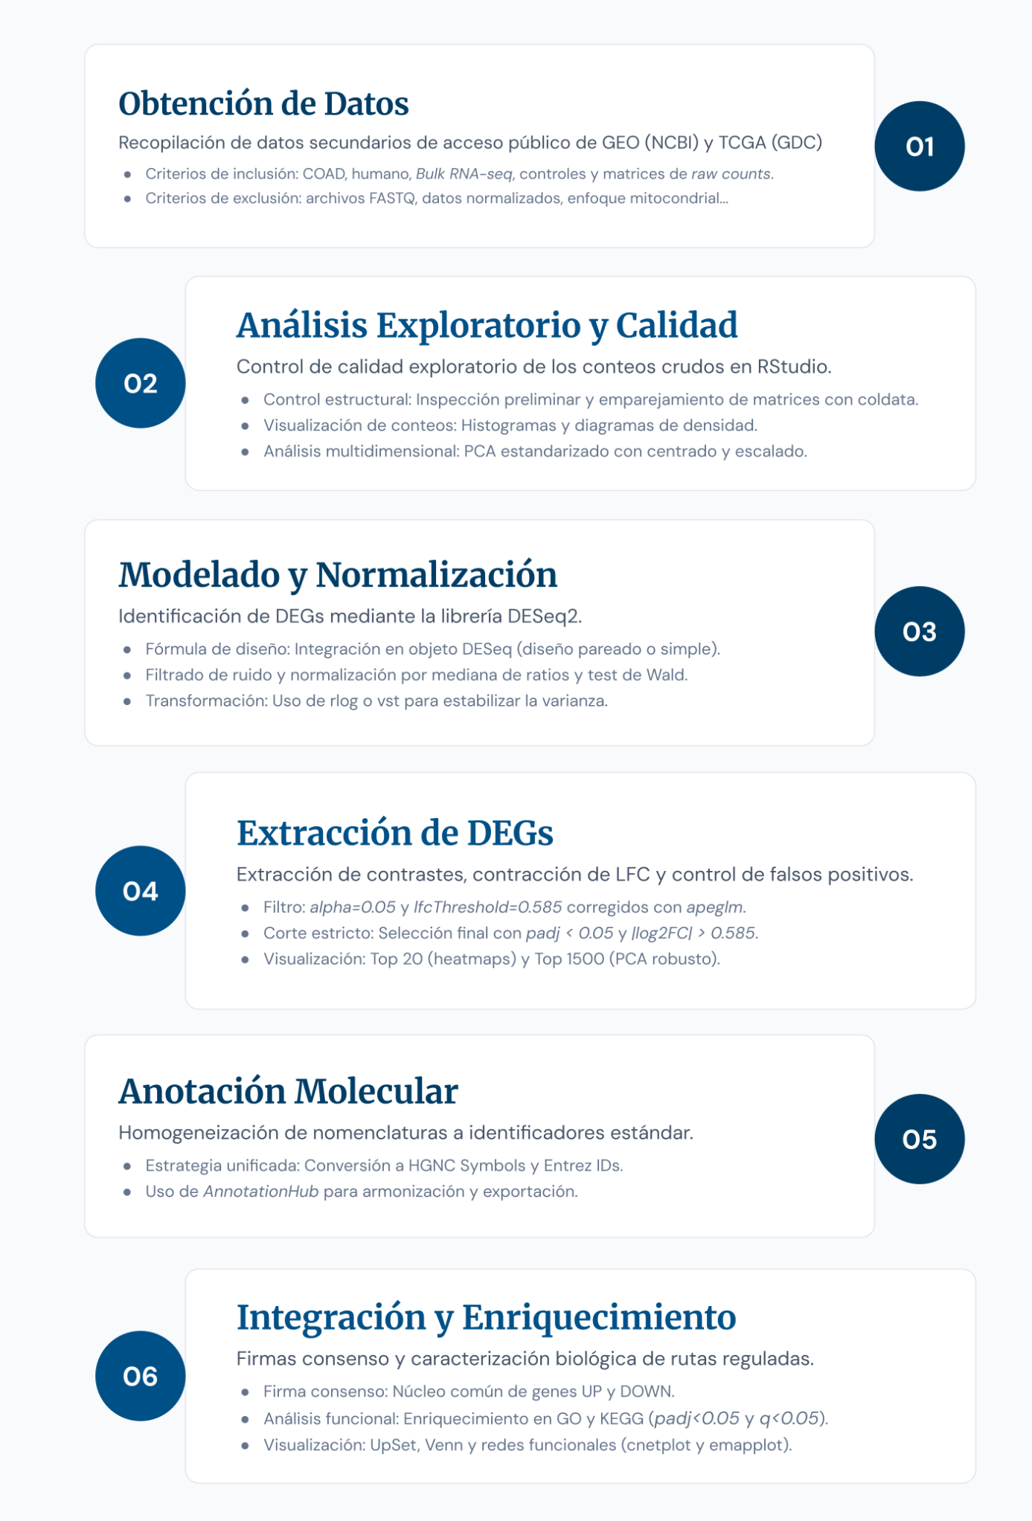
Figura 1. Flujo de trabajo bioinformático para el análisis, armonización e integración de datos transcriptómicos de RNA-seq en adenocarcinoma colorrectal. (Elaboración propia)

Resultados
En este apartado se presentan los hallazgos derivados del análisis bioinformático de las diferentes cohortes de CRC. Los resultados se exponen siguiendo de forma cronológica las etapas del flujo de trabajo metodológico. En primer lugar, se describen los análisis exploratorios y de control de calidad que validan la integridad de las muestras. Posteriormente, se detallan los perfiles de expresión diferencial obtenidos de manera independiente para cada serie, dando paso a la identificación de la firma molecular consenso. Finalmente, se aborda la caracterización funcional y el estudio de redes de interacción biológica de los genes comunes, sentando las bases para su posterior interpretación.

Análisis Exploratorio y Control de Calidad Inicial
Como se introdujo al inicio de la metodología, las seis cohortes seleccionadas para este estudio presentan una gran variabilidad en cuanto a su tamaño muestral y su origen. Por esta razón, y antes de avanzar hacia el modelado estadístico con DESeq2, se aplicó un filtrado dinámico adaptado a dicha heterogeneidad. Al eliminar de las matrices de conteos aquellos transcritos con baja expresión, este filtro ayuda a reducir el ruido de fondo técnico. Los resultados de este proceso se detallan a continuación en la Tabla 2.
Como se observa en los resultados, la escala de las cohortes abarca desde las 10 muestras de GSE164541 hasta las 514 de TCGA-COAD. Esta disparidad confirma la utilidad del parámetro smallestGroupSize, el cual permitió adaptar el umbral de corte a cada serie. A pesar de que los conjuntos de datos partían de dimensiones muy diferentes, oscilando entre los 39.376 y los 60.660 transcritos, el filtrado estabilizó el número de genes en un intervalo estrecho de entre 17.225 y 24.160. Este comportamiento sitúa el promedio general en torno a los 20.000 genes por cohorte, lo que estandariza el volumen de variables analizadas en todo el estudio.
Para evaluar de forma directa el impacto de esta optimización en la distribución y estructura de las cohortes, se generaron histogramas, diagramas de densidad y análisis de componentes principales comparativos para los estados previo y posterior al filtrado y la transformación logarítmica. Estas representaciones gráficas permiten monitorizar los cambios dados en las muestras tras la eliminación del ruido. Con el fin de estructurar la exposición de estos resultados, la cohorte GSE104836 se seleccionó como modelo representativo para detallar las variaciones observadas. Los gráficos correspondientes al resto de los datasets se encuentran en el repositorio de GitHub del proyecto.
Tabla 2. Dimensiones estructurales de las cohortes de estudio y rendimiento del filtrado dinámico de baja expresión génica previo al modelado estadístico.
ID Dataset | Muestras ($N$) | Umbral Muestras ($smallestGroupSize$) | Genes Iniciales | Genes Eliminados | Genes Retenidos (%)
GSE50760 | 36 | 18 | 39.376 | 19.568 | 19.808 (50,30)
GSE104836 | 20 | 10 | 39.376 | 16.067 | 23.309 (59,20)
GSE142279 | 40 | 20 | 39.376 | 19.828 | 19.548 (49,64)
GSE156451 | 95 | 47 | 39.376 | 22.151 | 17.225 (43,74)
GSE164541 | 10 | 5 | 58.395 | 40.870 | 17.525 (30,01)
TCGA-COAD | 514 | 41 | 60.660 | 36.500 | 24.160 (39,83)

En primer lugar, los histogramas y diagramas de densidad de conteos crudos iniciales revelaron la marcada asimetría positiva característica de los experimentos de RNA-seq (Figura 2). Estos perfiles se definieron por un pico pronunciado en el extremo izquierdo de la escala logarítmica, representativo del ruido de fondo de genes no expresados o con lecturas residuales. Tras aplicar el filtrado dinámico, los conteos retenidos se sometieron a la transformación de logaritmo regularizado (rlog o vst según el tamaño muestral), eliminando por completo este sesgo técnico (Figura 3). El resultado fue una distribución muy homogénea, donde las curvas de las muestras se superponen casi por completo. Este comportamiento se observó de manera uniforme en las seis cohortes analizadas. Esta similitud entre las condiciones dentro de un mismo dataset confirma que se han corregido las diferencias técnicas de secuenciación, asegurando que las muestras sean comparables para los siguientes análisis.
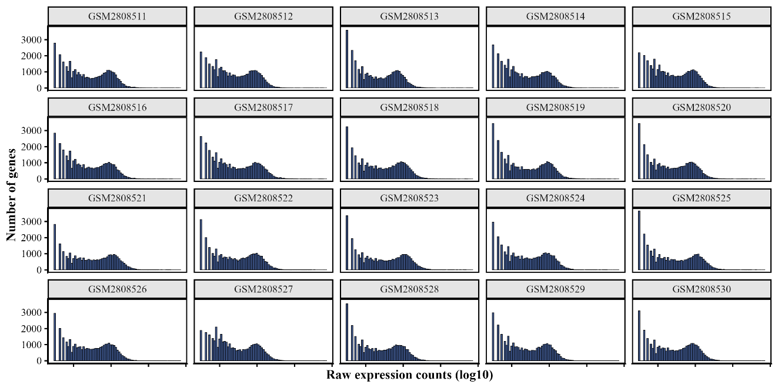
Figura 2. Histograma de conteos crudos iniciales en la cohorte modelo GSE104836.
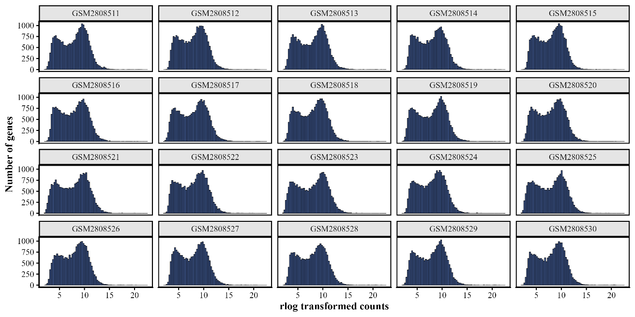
Figura 3. Histograma de frecuencias tras el filtrado dinámico y la transformación rlog en la cohorte modelo GSE104836.
Por último, el PCA permitió evaluar la estructura multidimensional de las muestras antes y después del procesamiento. En las proyecciones iniciales con los conteos crudos, todas las cohortes mostraron una alta dispersión y un solapamiento parcial, lo que hacía que las fronteras entre las condiciones biológicas fuesen más difusas. Sin embargo, tras aplicar el filtrado y la transformación, se observó una mejora clara en la disposición de los datos en todo el conjunto de análisis. Además, las muestras definieron agrupaciones más compactas según su condición biológica y la varianza explicada por el primer componente aumentó de forma notable; un incremento que en la mayoría de las series también se extendió al segundo componente.
La cohorte modelo GSE104836 ilustra este cambio en la definición de los grupos. En su estado inicial, el Componente Principal 1 (PC1) solo captaba el 17,74% de la variabilidad total, reflejando esa menor definición entre las condiciones (Figura 4). Tras el procesamiento, el PC1 incrementó la varianza explicada hasta el 43%, separando de forma clara las muestras normales a un lado del eje y las tumorales al otro (Figura 5). En este caso concreto, el Componente Principal 2 (PC2) retuvo un 13% de la variabilidad restante. Esta tendencia hacia una mejor delimitación según la condición clínica, detallada en este ejemplo, se replicó de forma equivalente en el resto de las series analizadas.
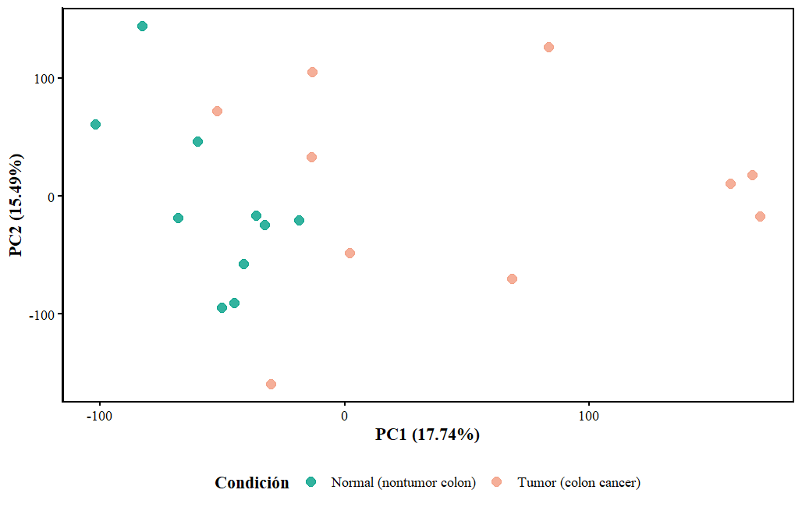
Figura 4. Análisis de componentes principales de los conteos crudos iniciales en la cohorte modelo GSE104836.
Tras completar este análisis exploratorio, los resultados confirman que las muestras están listas y son comparables entre sí. Haber eliminado el ruido técnico inicial permite que los datos reflejen con claridad las diferencias biológicas reales entre el tejido sano y el tumoral. Con esta base garantizada, se puede proceder al DGEA para identificar individualmente qué genes específicos cambian en cada una de las seis cohortes.

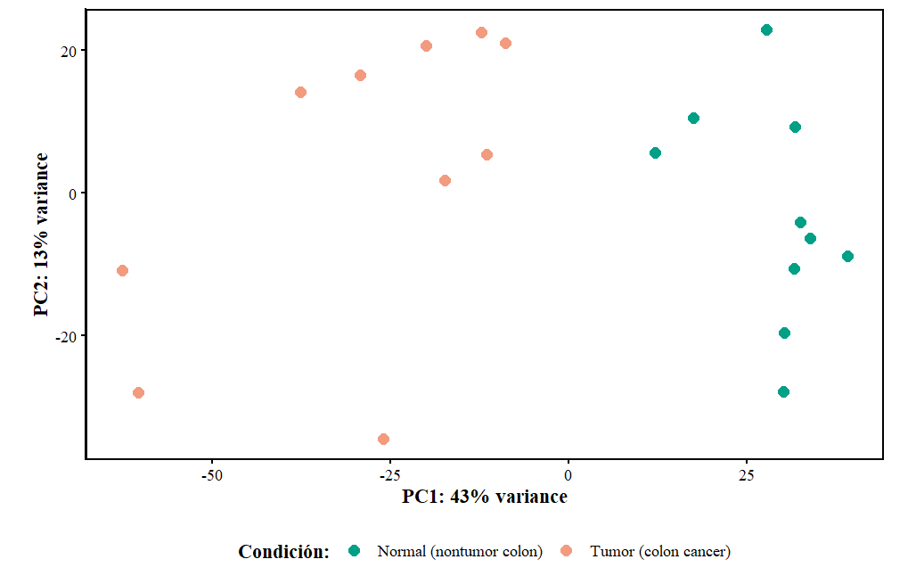
Figura 5. Análisis de componentes principales tras el filtrado dinámico y la transformación en la cohorte modelo GSE104836.

Identificación de Genes Diferencialmente Expresados Por Cohorte
Una vez ajustados los modelos estadísticos, se procedió a la generación y depuración de los contrastes biológicos para cada cohorte independiente. Este proceso se ejecutó siguiendo una secuencia de tres etapas consecutivas, las cuales se detallaron en profundidad en la metodología. En primer lugar, se extrajeron los resultados preliminares mediante la función results(), estableciendo un test de hipótesis de intervalo con un umbral de relevancia de ${|log}_{2}FC|>0.585$ y un control de falsos positivos de $alpha = 0.05$. Posteriormente, este objeto se introdujo en la función lfcShrink() para aplicar la contracción del LFC mediante el algoritmo apeglm, estabilizando las magnitudes de los cambios de expresión. Finalmente, se realizó un filtrado sobre las columnas de la tabla resultante para asegurar la selección exclusiva de aquellos transcritos que mantuvieran un $p_{adj}<0.05$ y un ${|log}_{2}FC|>0.585$, consolidando así la lista definitiva de genes significativos. Cabe añadir que las tablas de resultados (resLFC) se encuentran alojadas en el repositorio de GitHub, organizadas en un documento de Excel independiente para cada cohorte. A continuación, se desglosa el volumen de DEGs significativos identificados en cada una de las series analizadas (Tabla 3).
Tabla 3. Recuento de genes diferencialmente expresados (DEGs) sobreexpresados (UP) y subexpresados (DOWN) identificados por cohorte bajo los criterios de significación establecidos ($p_{adj}<0.05$ y ${|log}_{2}FC|>0.585$).
ID Dataset | Muestras ($N$) | Genes Analizados | DEGs UP ($p_{adj}<0.05$ y $\log_{2}FC>0.585$) | DEGs DOWN ($p_{adj}<0.05$ y $\log_{2}FC<-0.585$) | Total DEGs Significativos
GSE50760 | 36 | 19.808 | 594 | 823 | 1.417
GSE104836 | 20 | 23.309 | 911 | 1.110 | 2.021
GSE142279 | 40 | 19.548 | 1.539 | 2.081 | 3.620
GSE156451 | 95 | 17.225 | 2.307 | 2.989 | 5.296
GSE164541 | 10 | 17.525 | 540 | 979 | 1.519
TCGA-COAD | 514 | 24.160 | 5.021 | 3.343 | 8.364

Como muestra la Tabla 3, el número de DEGs detectados varía significativamente según el tamaño de cada conjunto de datos. La cohorte TCGA-COAD ($N=514$) registró el mayor número de genes significativos, alcanzando un total de 8.364 DEGs. En cambio, las series con menor tamaño muestral, como GSE50760 ($N=36$) y GSE164541 ($N=10$), arrojaron listas más reducidas, con 1.417 y 1.519 genes alterados respectivamente. A pesar de contar con apenas diez muestras, el hecho de que la serie GSE164541 logre identificar más de 1.500 genes demuestra la fuerza de la señal biológica del tumor frente al tejido sano.
Por otra parte, se observa un patrón claro en la dirección del cambio dentro de las series procedentes de GEO. En todos estos conjuntos de datos, los genes subexpresados (DOWN) superan en número a los sobreexpresados (UP). Sin embargo, la cohorte de TCGA mostró la tendencia opuesta, con un predominio de genes activados. Esta diferencia puede que se deba a los diferentes métodos de secuenciación y algoritmos de alineamiento originales de cada plataforma. Por este motivo, se planteó una fase posterior de intersección estricta con el fin de extraer únicamente un núcleo de genes con un comportamiento robusto y consensuado. No obstante, antes de proceder a dicha integración global, resultó indispensable evaluar la calidad y la distribución de los DEGs obtenidos en cada cohorte mediante herramientas de visualización.
En primer lugar, para comprobar si la señal biológica más potente del estudio era suficiente para agrupar las muestras según su condición, se realizó un nuevo PCA. En lugar de utilizar la matriz global, este análisis se limitó al grupo de los 1.500 genes con mayor significancia estadística. El objetivo de esta restricción era evaluar si este conjunto selecto de genes altamente alterados era capaz de discriminar las condiciones clínicas de manera autónoma.
En todas las cohortes, las proyecciones basadas en esta selección de genes mantuvieron o mejoraron la separación entre el tejido sano y el tumoral. El cambio más relevante respecto al PCA previo fue el aumento de la varianza explicada por el primer componente (PC1). En concreto, la varianza capturada por el PC1 aumentó del 45% al 62% en GSE50760, del 42% al 66% en GSE142279, del 43% al 65% en GSE156451, del 57% al 73% en GSE164541 y del 18% al 28% en TCGA-COAD.
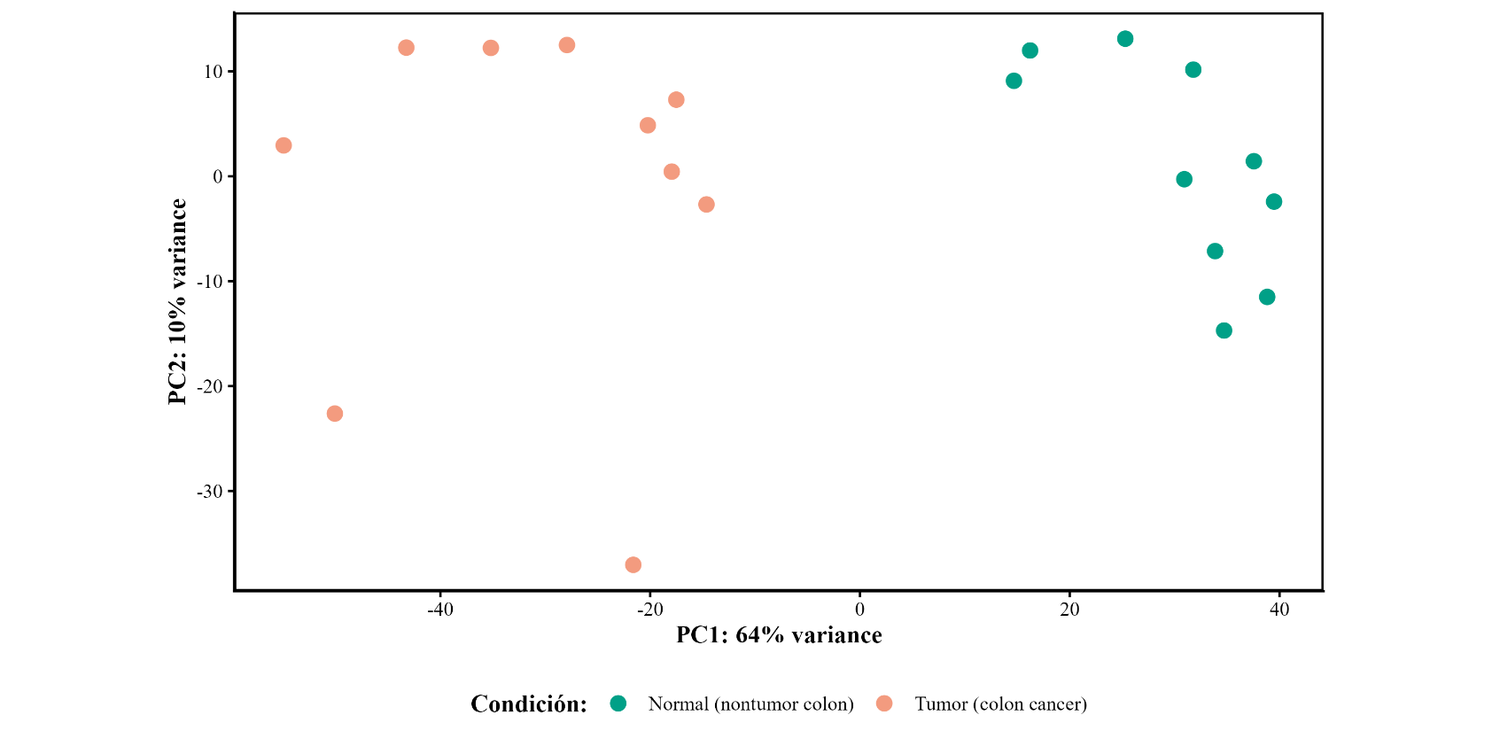
Figura 6. Análisis de componentes principales restringido a los 1.500 genes más significativos en la cohorte modelo GSE104836.
La cohorte GSE104836 sirve como ejemplo de este comportamiento (Figura X). En este análisis dirigido, el PC1 pasó de explicar el 43% al 64% de la varianza total, mientras que el PC2 retuvo un 10%. Visualmente, las muestras normales se agruparon de forma compacta en el lado derecho del gráfico y las tumorales en el izquierdo. Este resultado confirma que limitar el análisis al núcleo de genes con mayor alteración molecular potencia la señal biológica clave, permitiendo una separación mucho más clara de las condiciones.
Complementariamente, se generaron diagramas de dispersión MA (MA-plots) para examinar la relación entre la abundancia global de los transcritos y la magnitud de su cambio de expresión. Estos gráficos muestran en el eje horizontal la media de los conteos normalizados de cada gen y en el eje vertical el cambio de expresión en escala logarítmica (LFC). Asimismo, las líneas discontinuas de color rojo delimitan de forma fija los umbrales de relevancia biológica que se habían establecido en $0.585$ y $-0.585$.
En esta representación, los puntos de color azul corresponden a los DEGs estadísticamente significativos que superaron todos los filtros de calidad establecidos. Por el contrario, los puntos grises representan a los genes que no mostraron diferencias significativas entre las condiciones o cuyas magnitudes de cambio quedaron confinadas dentro de los límites de la hipótesis nula. Asimismo, los pequeños triángulos situados en los márgenes superior e inferior del recuadro indican transcritos con valores extremos de cambio de expresión que exceden los límites visuales definidos en la escala de la gráfica.
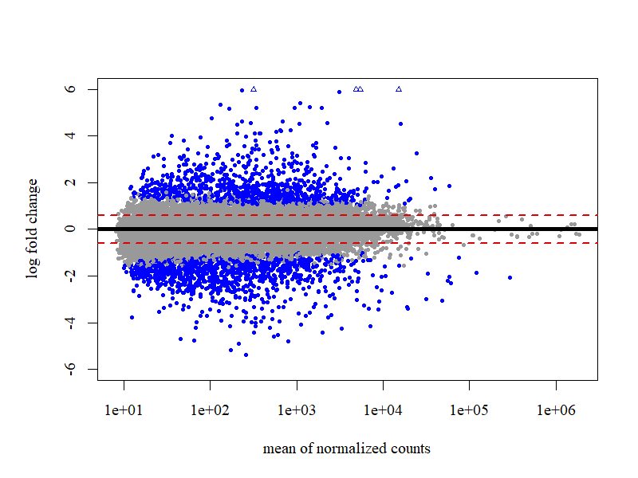
Figura 7. Gráfico MA de la distribución del cambio de expresión frente a la media de conteos normalizados en la cohorte modelo GSE104836.
La distribución concentrada de la nube de puntos grises en la zona de bajas lecturas confirma la efectividad de la contracción del LFC mediante el algoritmo apeglm. Este método corrige las estimaciones de cambio artificialmente infladas por el ruido de fondo técnico, alineando los genes de baja expresión en torno al valor cero. Este comportamiento se observa de manera uniforme en todo el estudio y se ilustra a través de la cohorte modelo GSE104836 (Figura 7).
A continuación, para evaluar en detalle el perfil de expresión de los genes más robustos se generaron diagramas de caja para los 20 más significativos de cada cohorte. En estos gráficos facetados, cada panel independiente representa un marcador concreto donde los puntos negros muestran el nivel de expresión de ese gen específico en cada paciente. Con el fin de mantener la consistencia con las representaciones previas, se seleccionó la cohorte GSE104836 como modelo para ilustrar dicha distribución (Figura 8).
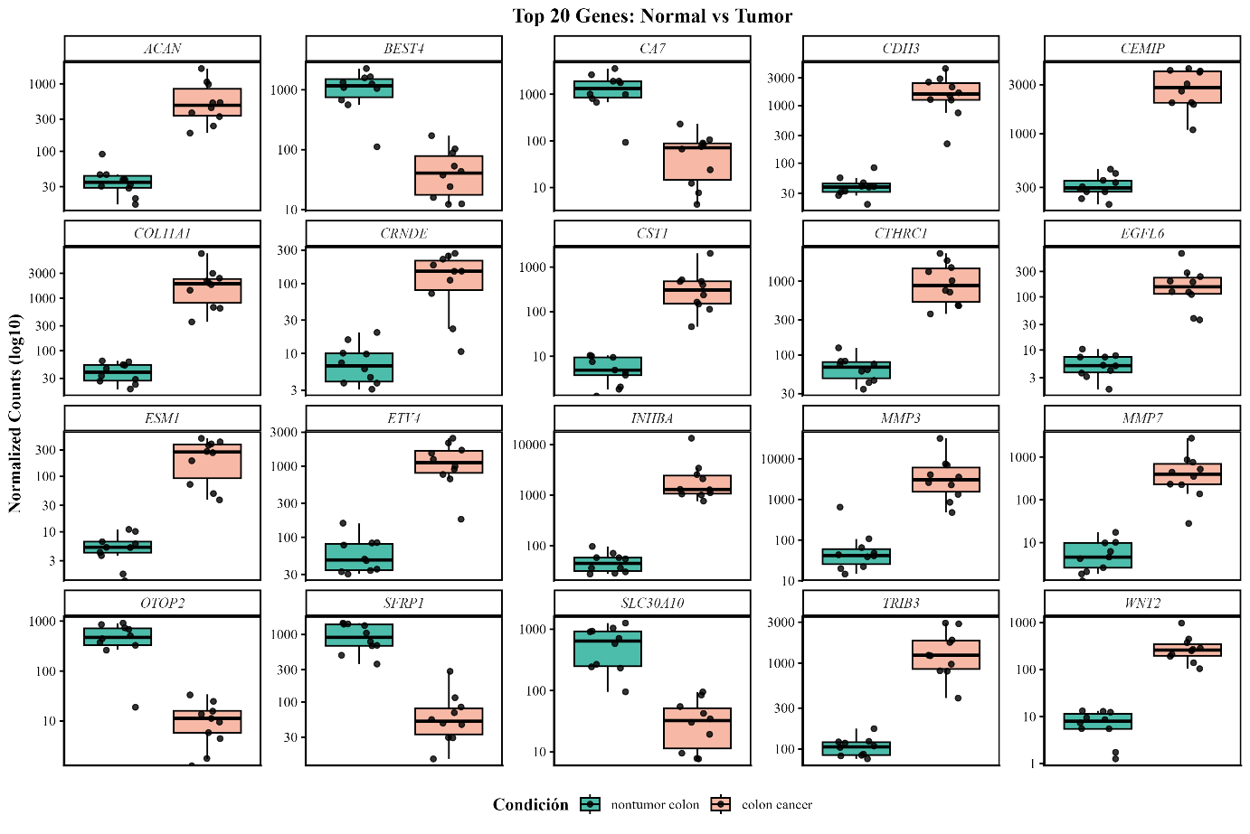
Figura 8. Niveles de expresión relativos de los 20 genes más significativos en tejido tumoral y sano para la cohorte modelo GSE104836.
En el gráfico se observa claramente que un grupo de genes se expresa mucho más en el tejido tumoral (ACAN, CDH3, CEMIP, COL11A1, CRNDE, CST1, CTHRC1, EGFL6, ESM1, ETV4, INHBA, MMP3, MMP7, TRIB3 y WNT2), mientras que el resto muestra el comportamiento contrario y cae de forma drástica (BEST4, CA7, OTOP2, SFRP1 y SLC30A10). Además, los puntos de los pacientes están muy concentrados dentro de sus respectivas cajas, lo que demuestra que los datos son homogéneos. Este resultado visual confirma que estos genes principales diferencian muy bien ambas condiciones clínicas.
Con el fin de integrar la significación estadística y la magnitud del cambio en una única representación, se generó un diagrama de volcán por dataset. Este gráfico muestra en el eje horizontal el cambio de expresión en escala logarítmica ($LFC$) y en el eje vertical la significación estadística corregida ($-{Log}_{10}(padj)$). Las líneas discontinuas representan los límites definidos en los filtros: la línea horizontal marca el corte de p-valor ajustado ($padj<0.05$) y las dos líneas verticales delimitan el umbral de cambio (${|log}_{2}FC|>0.585$).
Los criterios de coloración y distribución de los puntos se aplican de manera uniforme en todas las cohortes del proyecto. Los puntos rojos ubicados en el cuadrante superior derecho representan los genes significativamente sobreexpresados en el tejido tumoral. Por el contrario, los puntos azules del cuadrante izquierdo indican los genes subexpresados. Finalmente, los puntos grises muestran aquellos transcritos que el modelo descartó por no alcanzar los umbrales establecidos.
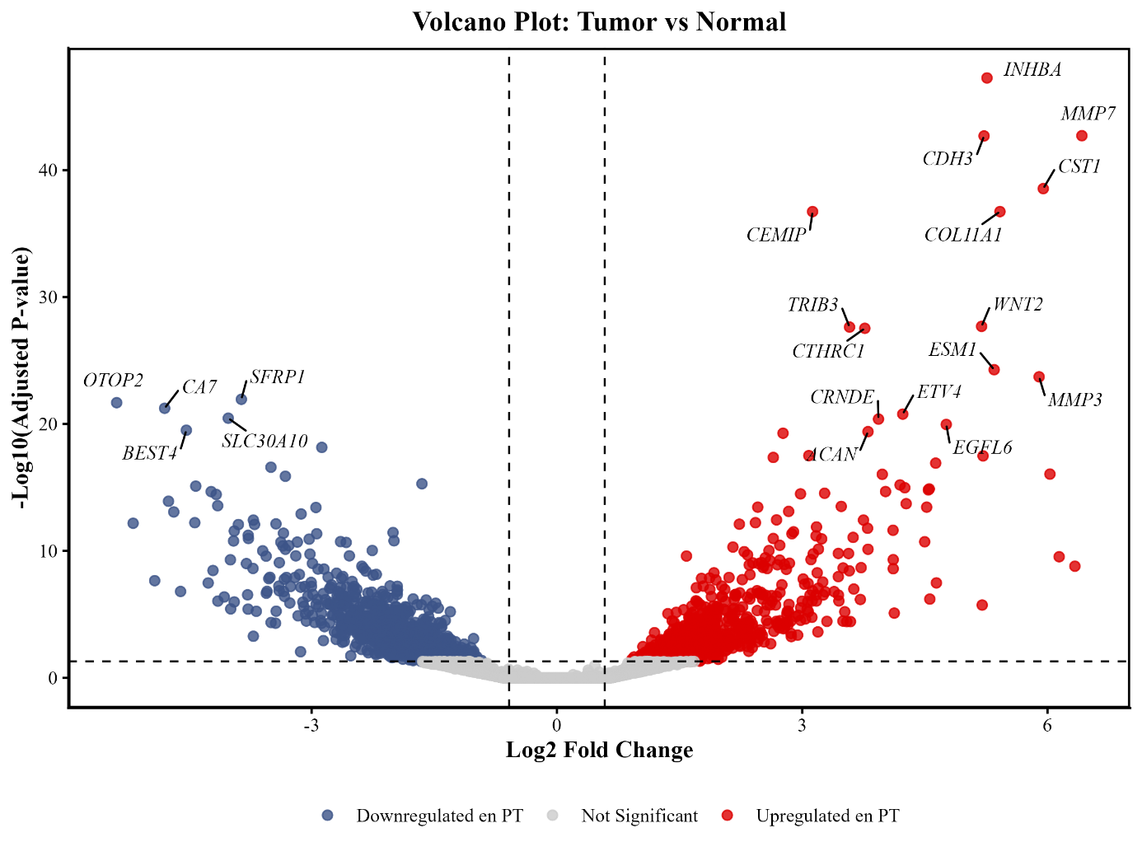
Figura 9. Diagrama de volcán del perfil de expresión diferencial en la cohorte modelo GSE104836.
La cohorte modelo GSE104836 sirve de nuevo como ejemplo para ilustrar estos perfiles y analizar las alteraciones más drásticas del estudio (Figura 9). En la zona de máxima sobreexpresión de este conjunto de datos destacan marcadores con posiciones muy elevadas como INHBA, MMP7, CDH3, CST1, CEMIP y WNT2. En el extremo opuesto, el cuadrante azul señala a los genes con la caída más acusada en el tejido tumoral, liderados por OTOP2, CA7, SFRP1, BEST4 y SLC30A10.
Por último, para examinar el perfil de expresión muestra a muestra se generó un mapa de calor con agrupamiento jerárquico para los 20 genes más significativos de cada cohorte. Este análisis permite visualizar de forma simultánea los niveles de transcripción relativos y evaluar si los perfiles génicos son capaces de clasificar las muestras de manera automática. Al igual que en los análisis gráficos previos, la serie GSE104836 se utilizó como modelo para ilustrar estos resultados (Figura 10).
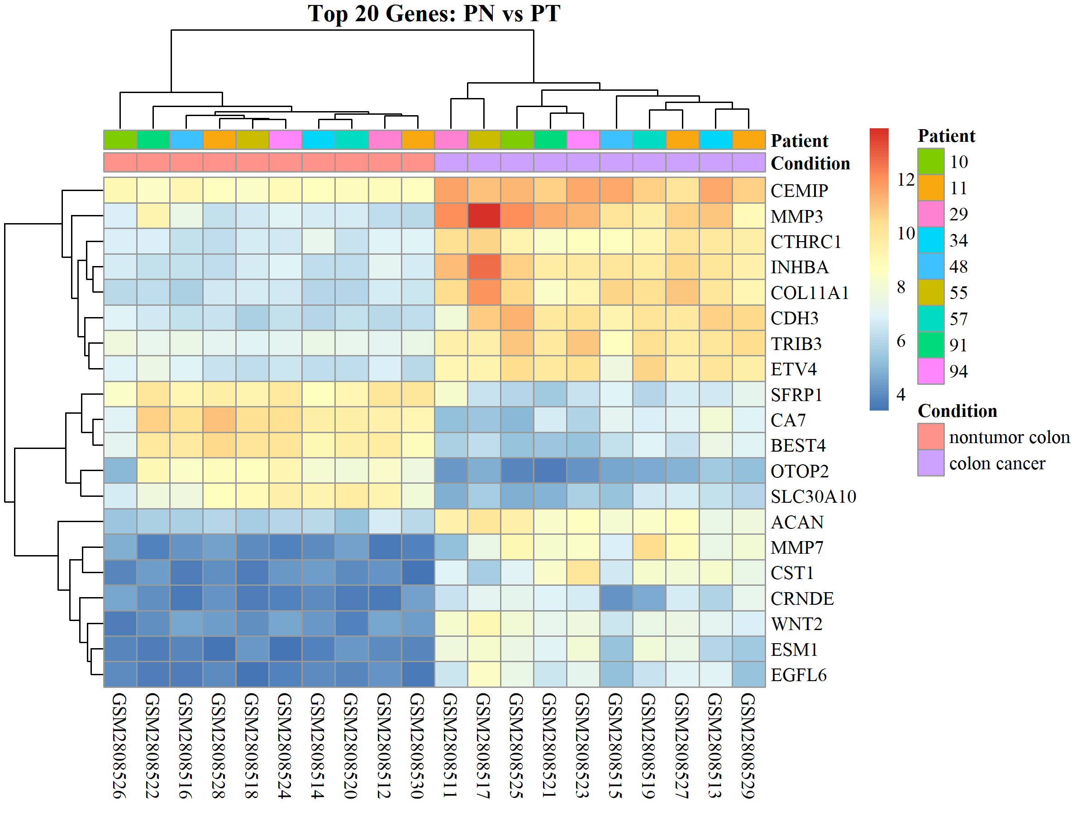
Figura 10. Mapa de calor (heatmap) de los 20 genes más significativos en la cohorte modelo GSE104836.
En la parte superior del gráfico se muestra el dendrograma de las muestras, el cual dividió de forma exacta el conjunto de datos en dos ramas principales. La barra de condición confirma que todas las muestras de tejido sano de colon se agruparon en el bloque de la izquierda, mientras que todos los perfiles de CRC se concentraron en el de la derecha. Este agrupamiento perfecto demuestra que la señal molecular de estos 20 marcadores principales es suficiente para discriminar el estado clínico de los pacientes sin necesidad de introducir información diagnóstica adicional.
En el eje vertical, el dendrograma correspondiente a los genes segmentó la matriz en bloques limpios de activación y represión. El bloque superior e inferior identifican los genes sobreexpresados en el tumor frente al tejido sano (como CEMIP, MMP3, CTHRC1, INHBA, COL11A1, CDH3, TRIB3, ETV4, ACAN, MMP7, CST1, CRNDE, WNT2, ESM1 y EGFL6). En cambio, la sección intermedia delimita el conjunto de marcadores que sufren una caída drástica en sus niveles de expresión en la condición de cáncer (como SFRP1, CA7, BEST4, OTOP2 y SLC30A10).
Con esto terminan los análisis de cada conjunto de datos por separado, los cuales demuestran que las muestras se clasifican correctamente según su condición. Sin embargo, las listas de genes obtenidas varían ligeramente entre un estudio y otro. Por lo tanto, el siguiente paso fue cruzar todos estos resultados independientes para encontrar los genes comunes que definen la enfermedad a nivel global.

Determinación de la Firma Génica Consenso
Como resultado de la integración cruzada expuesta en la metodología, se logró identificar un conjunto molecular común de 325 genes consenso que muestran una alteración estadísticamente significativa en las seis cohortes evaluadas. Al desglosar esta firma global, se observó que 155 transcritos se encuentran sobreexpresados, mientras que los 170 restantes están subexpresados en el tejido tumoral frente al sano. Debido a la extensión de este conjunto molecular, las listas de los genes consenso se han recopilado en las Tablas A1 y A2 del Anexo A.
Para analizar esta intersección se generaron tanto diagramas de Venn como de tipo UpSet. Los diagramas de Venn se desplazaron al Anexo A (Figuras A1 y A2), optando por explicar aquí los gráficos UpSet debido a que muestran la misma información pero de una manera mucho más detallada. En la gráfica de los genes sobreexpresados se observa el núcleo de 155 genes comunes que forman la firma de activación consenso (Figura 11). Además, este análisis refleja la variabilidad entre estudios, donde destaca la cohorte TCGA-COAD por registrar 1856 genes alterados exclusivamente en su propio conjunto de datos, seguida por la serie GSE156451 con 818 y la serie GSE142279 con 170.

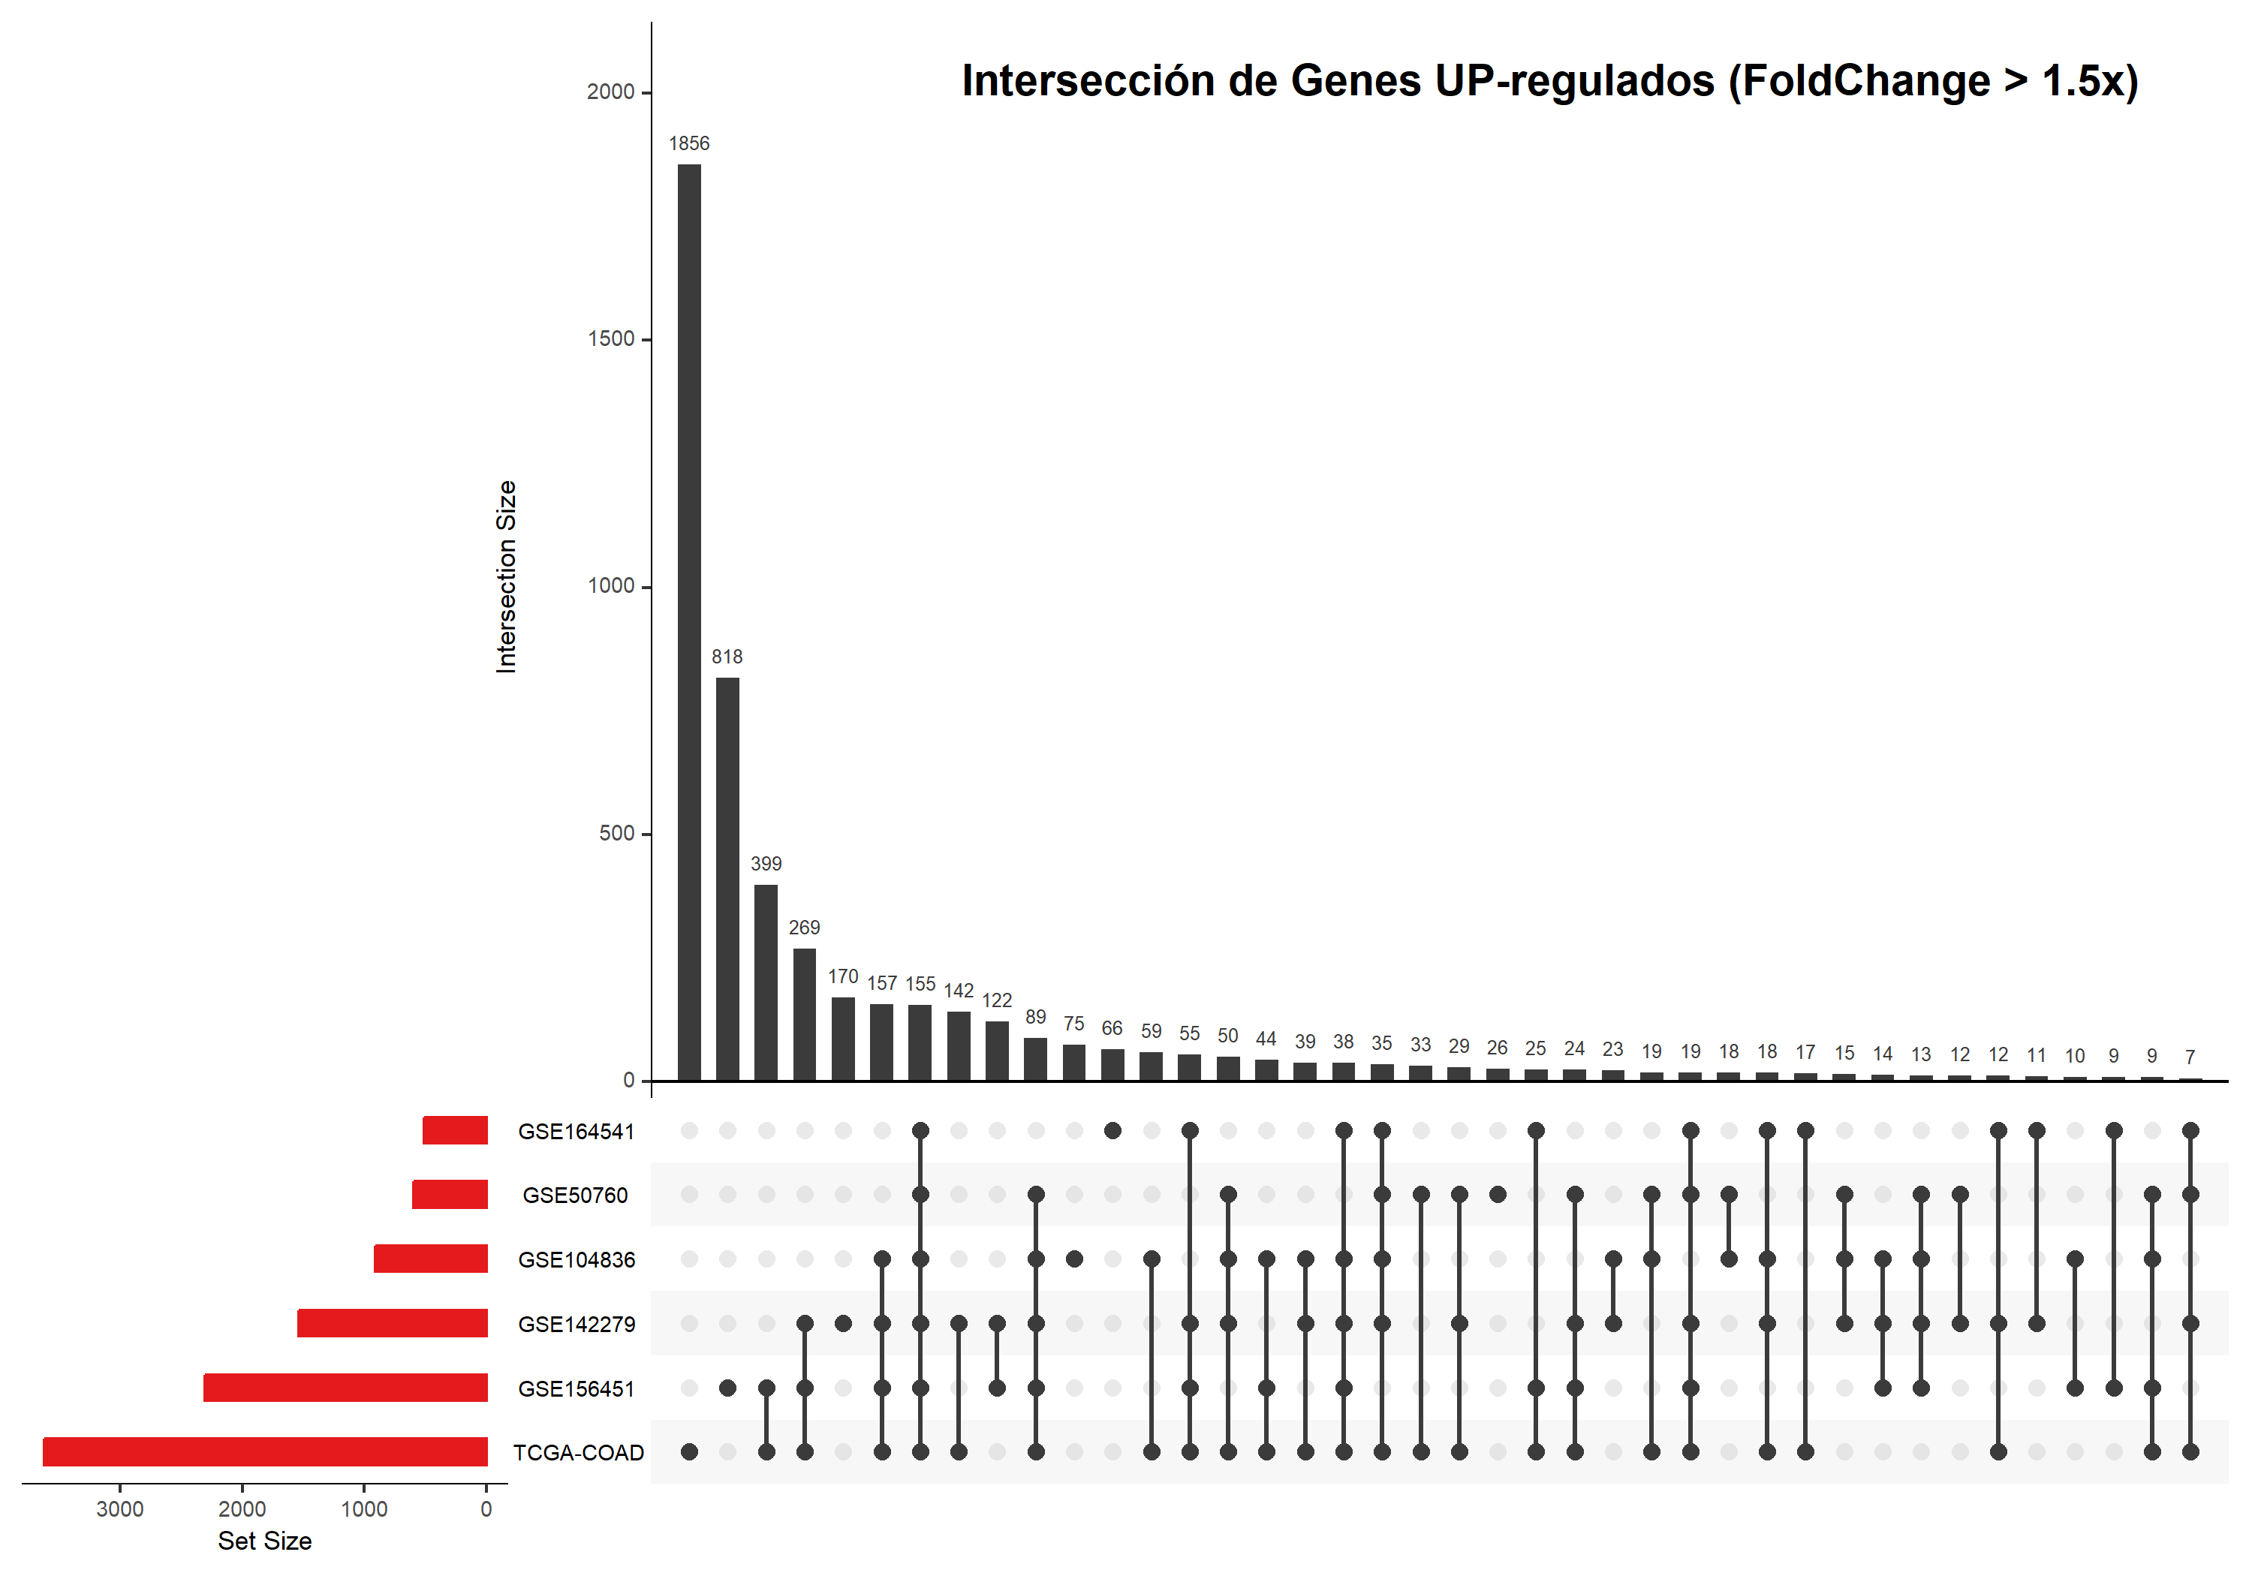
Figura 11. Diagrama de intersección UpSet de los genes significativamente sobreexpresados (UP) en las seis cohortes del estudio.

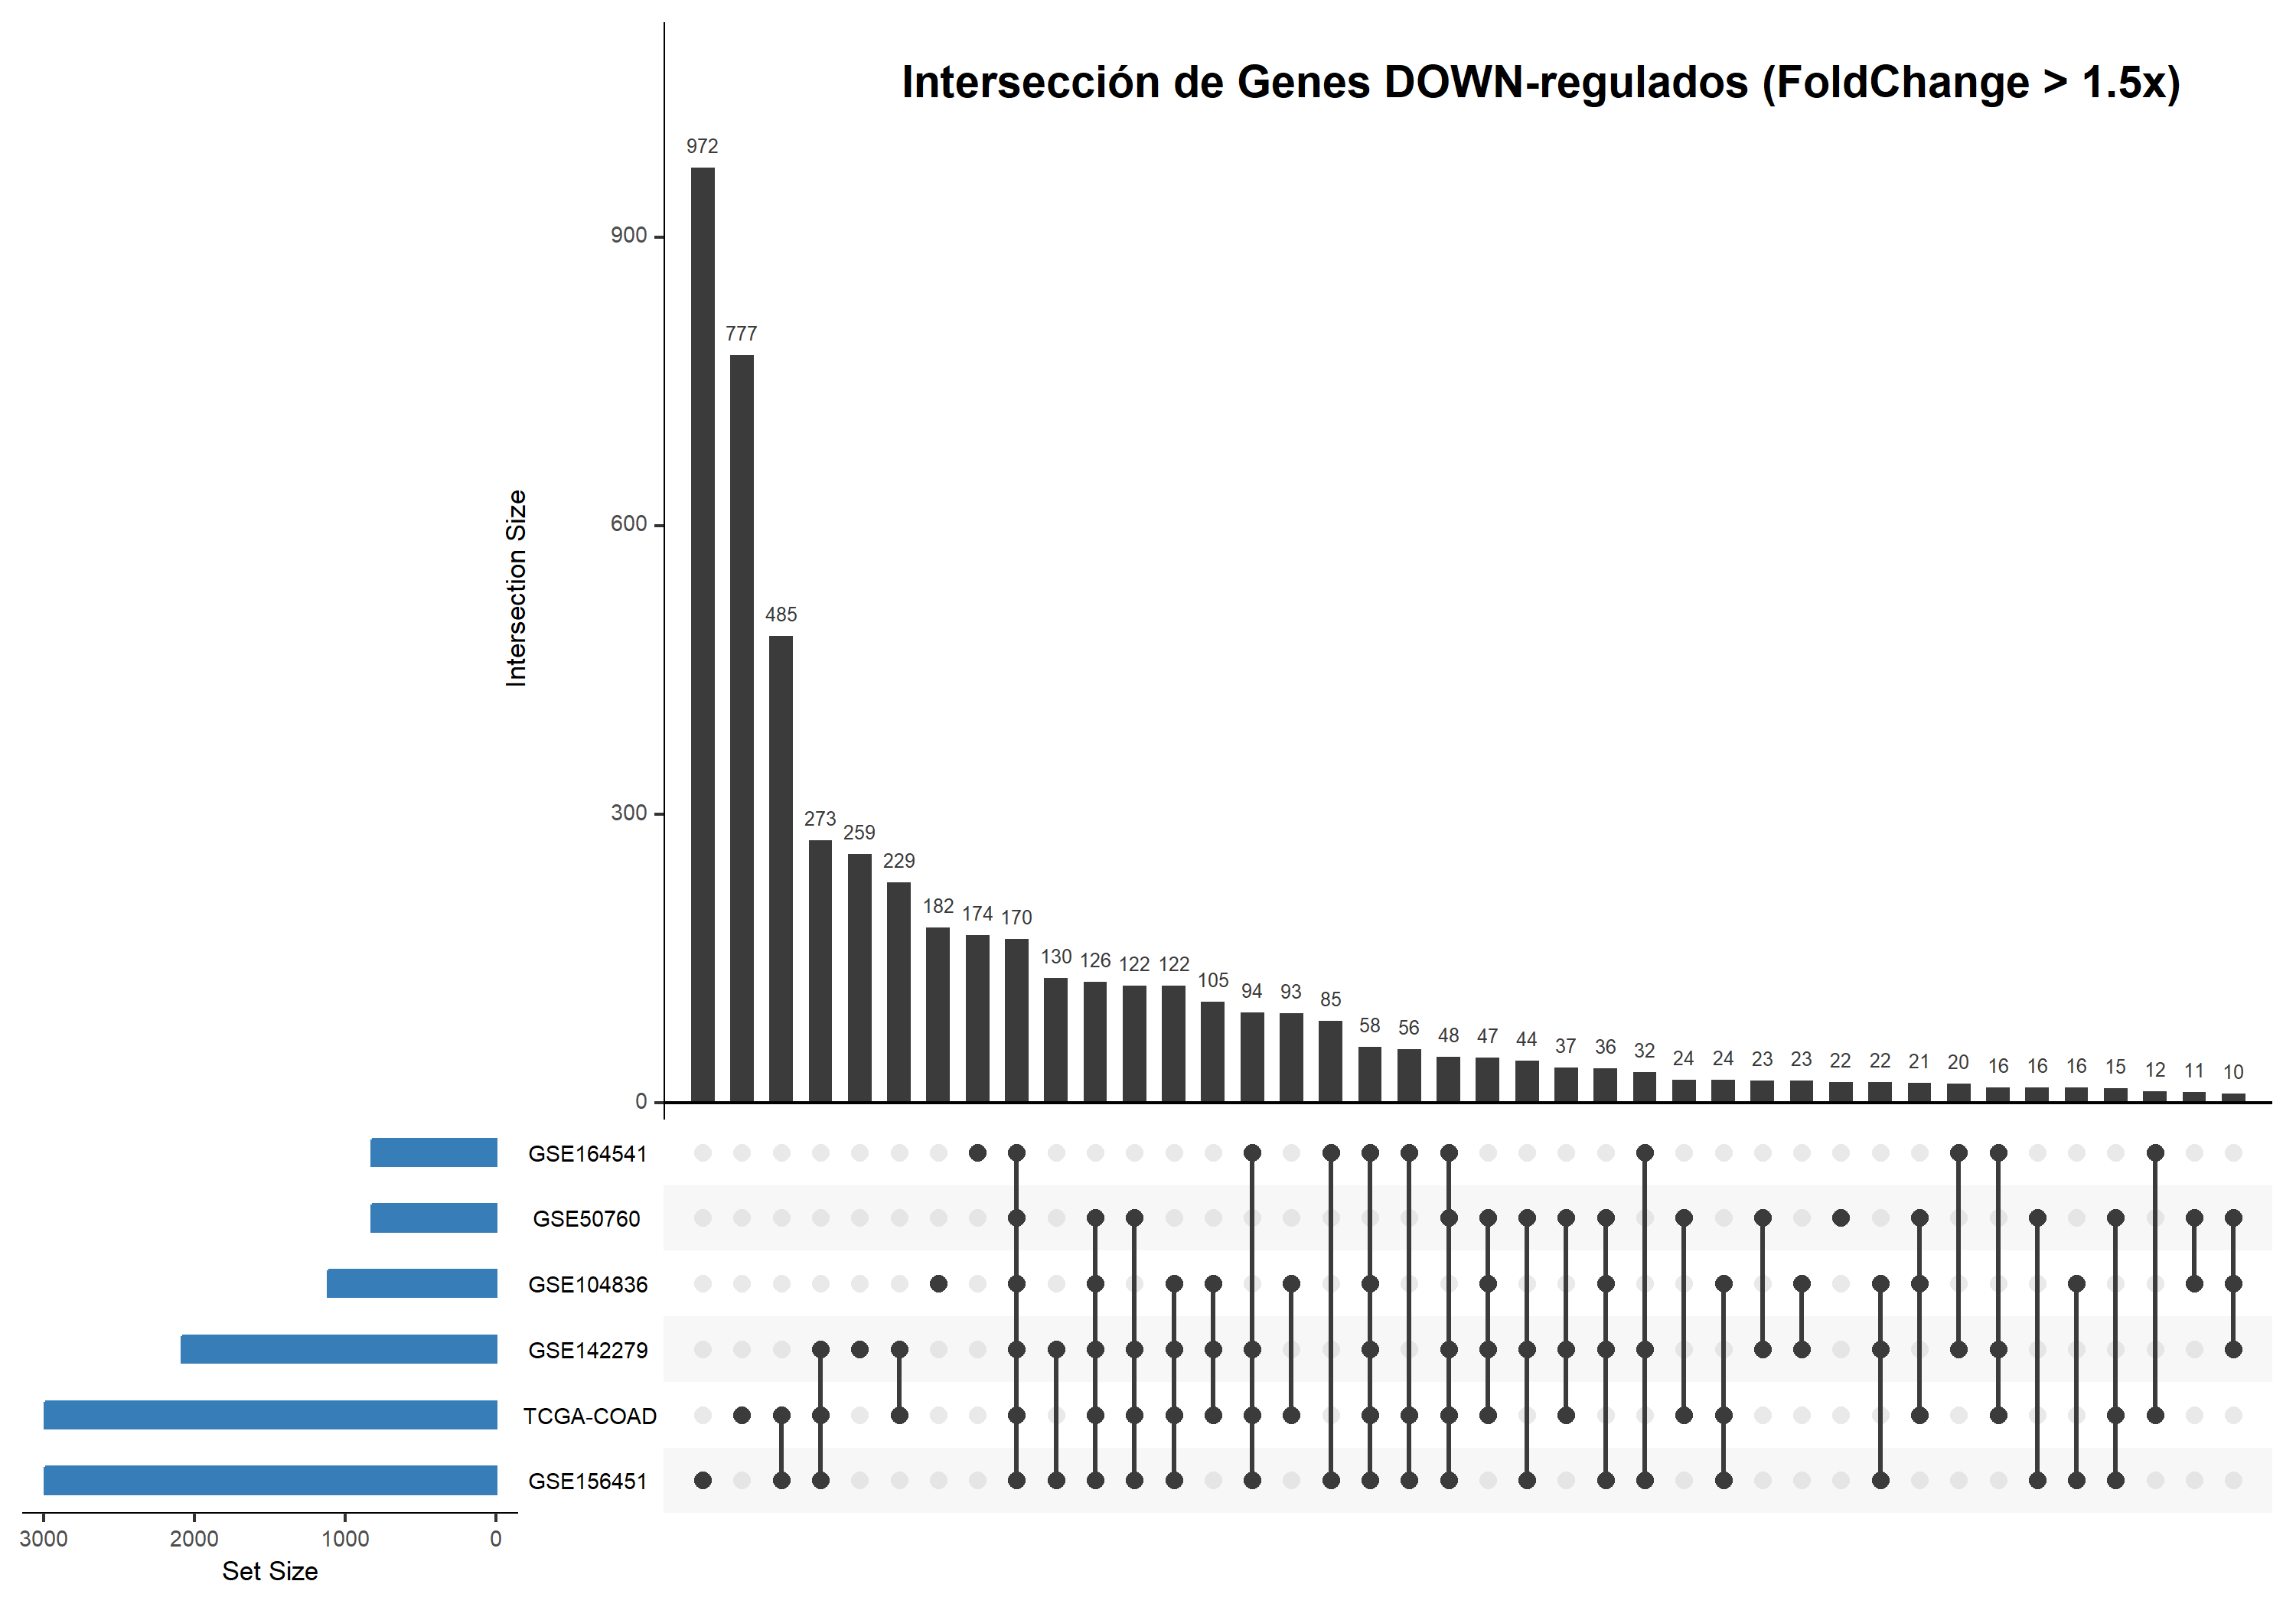
Figura 12. Diagrama de intersección UpSet de los genes significativamente subexpresados (DOWN) en las seis cohortes del estudio.
Por su parte, en la gráfica de los genes subexpresados se identifica el núcleo de 170 genes comunes que constituyen la firma de represión consenso (Figura 12). De igual forma, este segundo gráfico permite observar cómo varía la cantidad de genes identificados en cada cohorte. En este caso, destaca la serie GSE156451 por registrar 972 genes alterados exclusivamente en su propio conjunto de datos, seguida por la cohorte TCGA-COAD con 777 genes únicos detectados.

Caracterización Funcional y Análisis de Rutas de la Firma
Una vez delimitado el conjunto central de marcadores de la firma consenso de 325 genes, se evaluó el impacto biológico y las implicaciones moleculares de los elementos seleccionados. Para ello, se ejecutó un análisis de enriquecimiento funcional mediante las bases de datos GO y KEGG, con el fin de identificar los procesos celulares y las rutas metabólicas significativamente alteradas en el CRC. Con el propósito de estructurar la presentación de los resultados de manera clara según la dirección del cambio, este análisis se desglosa en dos bloques. El primero aborda los gráficos dotplot de GO y KEGG junto a la red cnetplot de GO para los genes sobreexpresados. Por su parte, el segundo bloque analiza los dotplots y la red cnetplot de KEGG para los elementos subexpresados. Por motivos de limpieza visual y para evitar la saturación del texto, los mapas de enriquecimiento (emapplots) de GO y las redes secundarias se trasladaron al Anexo B. Del mismo modo, las cuatro tablas completas de enriquecimiento se han alojado en el repositorio público de GitHub de este proyecto, asegurando la transparencia y el acceso abierto a los hallazgos de este análisis.

Análisis de activación funcional (genes sobreexpresados)
El análisis de activación funcional se centra en determinar qué procesos biológicos y rutas moleculares están operando de forma incrementada debido a los 155 genes sobreexpresados en el tejido tumoral. Dado que estos transcritos muestran una presencia significativamente mayor frente al tejido sano, su evaluación permite identificar los mecanismos celulares que el tumor promueve para favorecer su propio desarrollo y supervivencia. Así, el estudio de este perfil de sobreexpresión ayuda a caracterizar las alteraciones moleculares clave que guían la progresión de la patología.
En primer lugar, se evaluaron los resultados obtenidos en el análisis de GO, comenzando por la categoría de BP (Figura 13). Dentro de este grupo, los términos que acumulan una mayor significación estadística y los valores más altos de Gene Ratio corresponden a la organización de la matriz extracelular, la organización de estructuras extracelulares y el desarrollo de estructuras externas encapsulantes. Asimismo, se detectó un enriquecimiento estadísticamente significativo en los procesos relacionados con la respuesta a los niveles de oxígeno y la respuesta a la hipoxia.
Por su parte, los perfiles obtenidos en las categorías de CC y MF complementan esta descripción. Dentro de CC, la localización de los productos génicos se concentra prioritariamente en la matriz extracelular y en la región basal de la célula. Con respecto a MF, se observa una clara presencia de actividades enzimáticas de tipo endopeptidasa y metalopeptidasa, acompañadas por factores estructurales de la matriz.
Posteriormente, se evaluaron los resultados correspondientes a las rutas metabólicas y de señalización de la base de datos KEGG (Figura 14). El enriquecimiento funcional de este conjunto de genes sobreexpresados arrojó un perfil restringido a únicamente dos rutas biológicas significativas. Estas categorías corresponden a la formación de la envoltura cornificada (cornified envelope formation) y a la vía de señalización de la interleucina-17 (IL-17 signaling pathway). Entre ellas, el término asociado a la envoltura cornificada destaca por registrar tanto el mayor valor de Gene Ratio, como un mayor conteo de transcritos integrados en la ruta.
Para complementar el análisis, se generó un gráfico de red gen-concepto (cnetplot) basado en los términos más significativos de GO (Figura 15). Esta representación permite observar cómo se distribuyen los transcritos de la firma consenso entre las diferentes funciones biológicas enriquecidas. En la zona superior de la red se aprecia un denso entramado molecular donde confluyen los procesos de organización de la matriz extracelular y de estructuras externas. Este bloque interactúa de manera directa con un conjunto numeroso de elementos, entre los que destacan múltiples metaloproteinasas, tales como MMP1, MMP3, MMP7 y MMP11, además de colágenos como COL4A1 y COL12A1.
Por otra parte, la red muestra la interconexión de estos procesos estructurales con el nodo correspondiente a la respuesta a los niveles de oxígeno. Con este término interactúan directamente genes como MYC, TWIST1, CA9, ASCL2, AJUBA, SLC7A5, HILPDA y PMAIP1. Resulta relevante señalar la presencia de los genes COL1A1 y LOXL2, los cuales ejercen una función de puente molecular al conectar simultáneamente el nodo de la respuesta al oxígeno con el bloque de reestructuración de la matriz extracelular. Por último, los transcritos STC1 y STC2 sirven de enlace para extender las conexiones de la red desde la respuesta a la hipoxia hacia el término de decidualización, el cual agrupa a su vez a marcadores como CYP27B1, SPP1 y DCAF13.

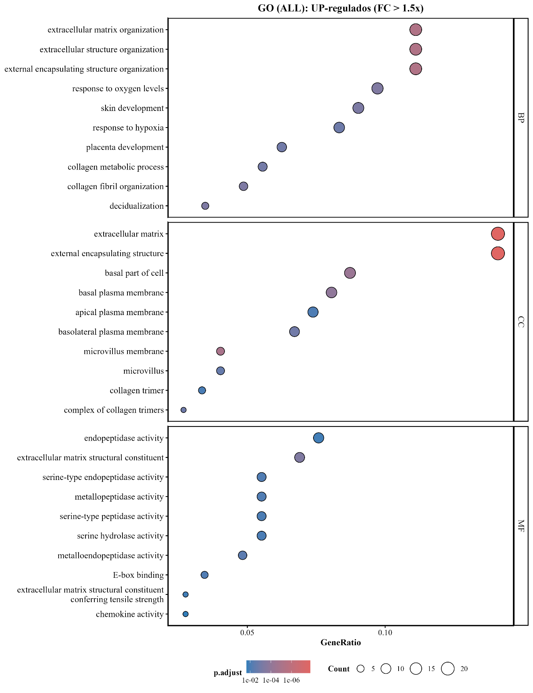
Figura 13. Diagrama de puntos (dotplot) del análisis de enriquecimiento funcional de GO para los genes consenso sobreexpresados.
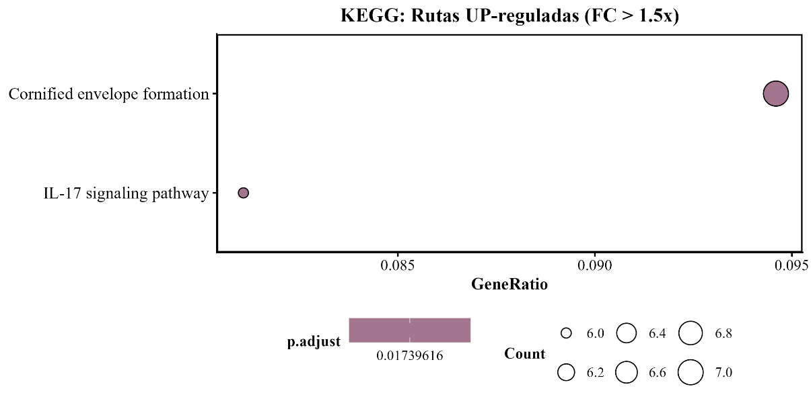
Figura 14. Diagrama de puntos (dotplot) del análisis de enriquecimiento funcional de KEGG para los genes consenso sobreexpresados.

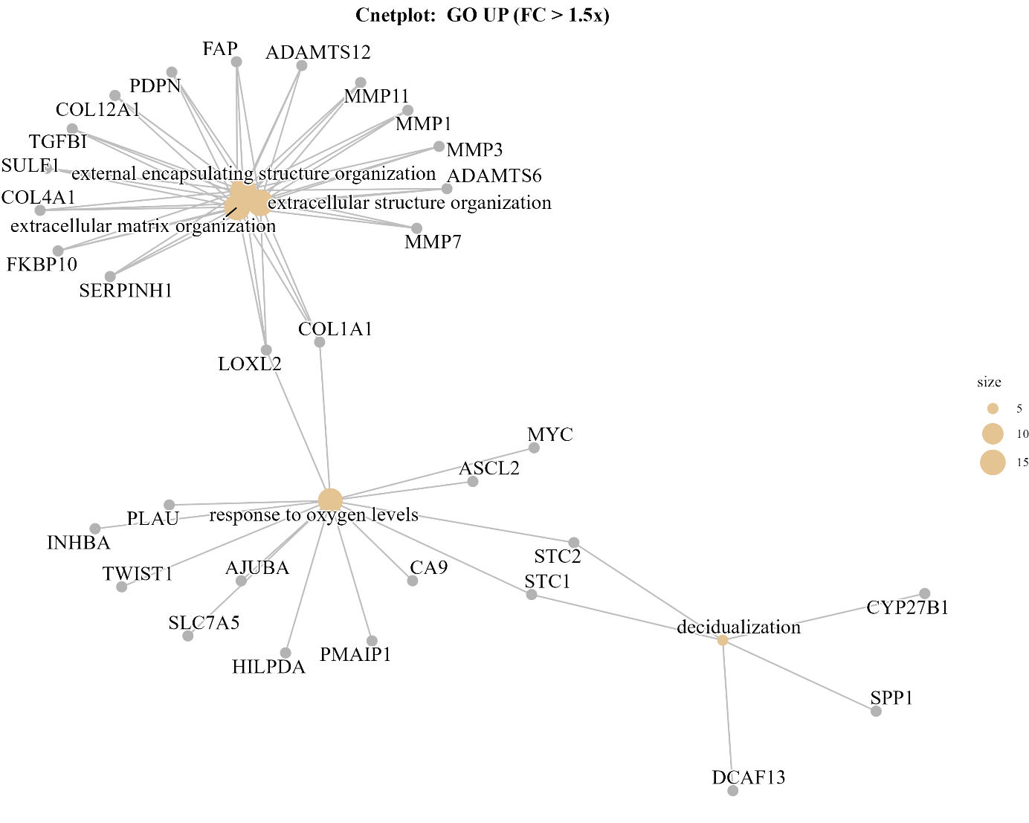
Figura 15. Gráfico de red gen-concepto (cnetplot) del análisis de enriquecimiento funcional de GO para los genes consenso sobreexpresados.

Análisis de represión funcional (genes subexpresados)
Para obtener una visión complementaria de la firma consenso, resulta indispensable examinar el comportamiento de los 170 transcritos que se encuentran subexpresados en las muestras tumorales. Este bloque de represión funcional evalúa de forma específica la atenuación o pérdida de actividades biológicas en comparación con el tejido de control sano. Así, la identificación de estos procesos permite determinar las rutas metabólicas y los procesos fisiológicos que experimentan una regulación a la baja estadísticamente significativa.
En primera instancia, la evaluación de GO para este conjunto de genes subexpresados muestra una clara tendencia hacia los mecanismos de equilibrio iónico y la respuesta a sustancias nocivas (Figura 16). En la categoría de BP, el término que registra un mayor Gene Ratio corresponde a la respuesta a sustancias tóxicas. A continuación, se identifica un grupo uniforme de funciones relacionadas con la desintoxicación y la respuesta celular frente a metales específicos, tales como el cobre, el zinc y el cadmio.
Respecto a la localización celular, los niveles más altos de significación estadística se concentran en las estructuras del borde en cepillo (brush border y brush border membrane). Estos elementos se encuentran seguidos en relevancia por las categorías asociadas a las proyecciones celulares, concretamente cell projection membrane y el grupo de proyecciones basadas en actina (cluster of actin-based cell projections); además de la membrana plasmática apical. Por último, el bloque de MF está constituido por procesos diversos, donde destacan las actividades de fosfodiéster hidrolasa y la actividad hormonal. A estas últimas les siguen las funciones oxidorreductasas dependientes de grupos CH-OH y diferentes actividades sulfotransferasas.
Con respecto a la base de datos KEGG, el mapa de rutas desvela únicamente tres términos con una alteración estadísticamente significativa en este grupo de genes (Figura 17). La vía de señalización hormonal sobresale por presentar la mayor proporción de genes asociados y el mayor conteo de transcritos acumulados. Por otro lado, la absorción de minerales se posiciona como el proceso con mayor significación estadística del análisis debido a su nivel de p-valor ajustado. El perfil se completa con la ruta de biosíntesis de glicoesfingolípidos (Glycosphingolipid biosynthesis - lacto and neolacto series), la cual presenta los valores más bajos en todos los parámetros evaluados.
Finalmente, la distribución de los genes subexpresados dentro de las rutas de KEGG se visualiza mediante una red gen-concepto con una organización marcadamente modular (Figura 18). A nivel estructural, el mapa destaca por una segmentación absoluta, constituyendo tres sistemas aislados que no comparten ningún elemento entre sí. El primero de estos núcleos funcionales se articula alrededor de la absorción de minerales, el cual conecta directamente con los transcritos MT1E, MT1F, MT1G, MT1H, MT1M, SLC6A19 y TRPM6.
De forma similar, la ruta de señalización hormonal define el eje de una segunda unidad independiente. Las interacciones en este nodo abarcan de forma exclusiva a los elementos THRB, GNG7, PTH1R, GUCA2B, ADCY5, GCG, UCN3, GUCA2A y SST. Finalmente, el mapa se completa con el bloque asignado a la biosíntesis de glicoesfingolípidos. Este último módulo conecta únicamente con los componentes B3GALT1, B3GALT5, GCNT2 y B4GALNT2.
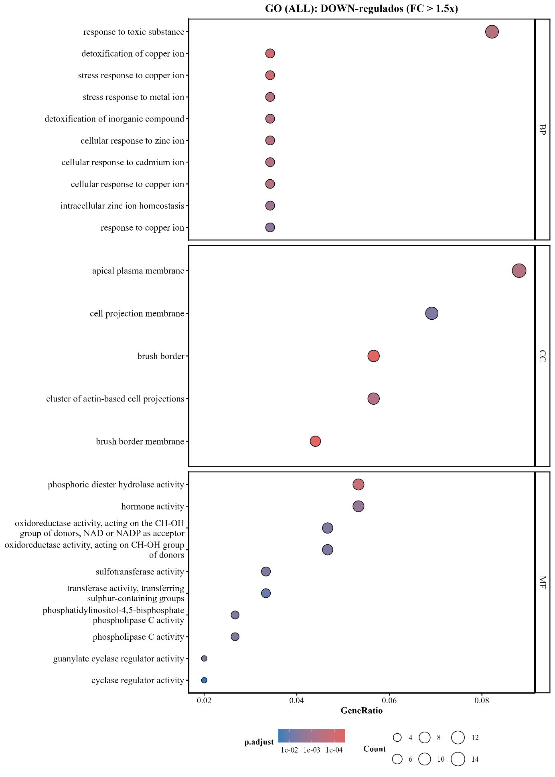
Figura 16. Diagrama de puntos (dotplot) del análisis de enriquecimiento funcional de GO para los genes consenso subexpresados.

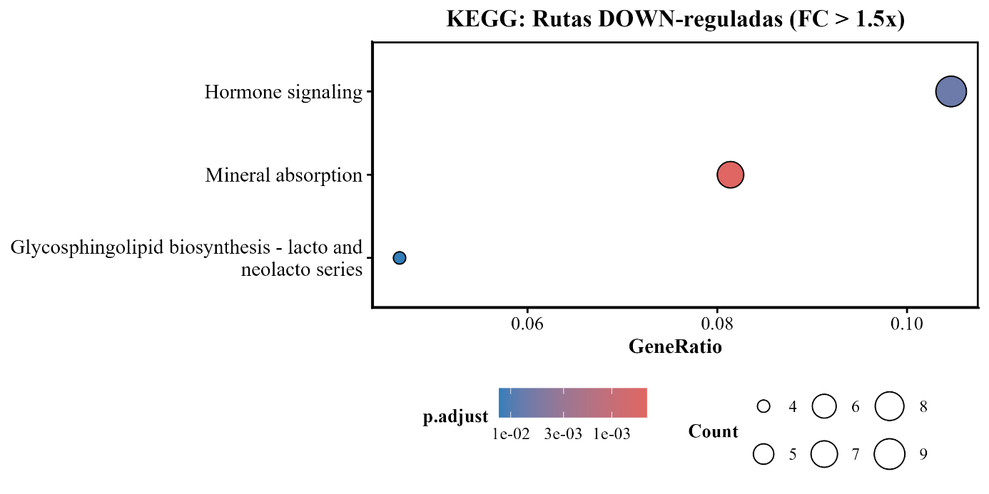
Figura 17. Diagrama de puntos (dotplot) del análisis de enriquecimiento funcional de KEGG para los genes consenso subexpresados.

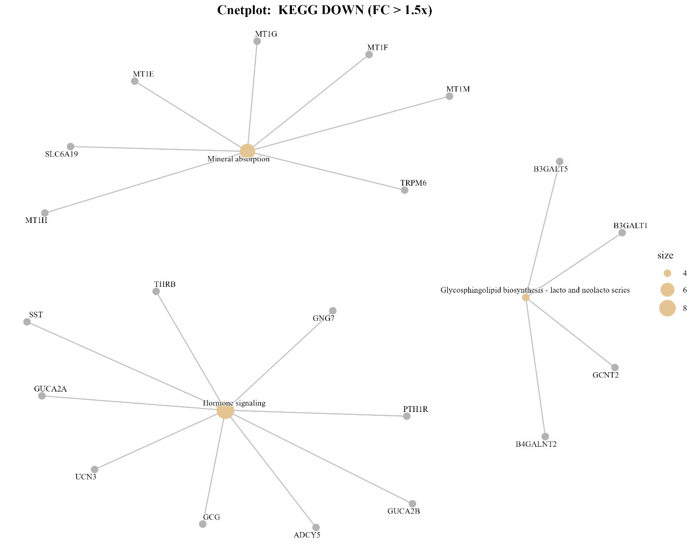
Figura 18. Gráfico de red gen-concepto (cnetplot) del análisis de enriquecimiento funcional de KEGG para los genes consenso subexpresados.

Discusión
La integración cruzada mediante el meta-análisis de las seis cohortes independientes ha permitido aislar el núcleo transcriptómico característico del adenocarcinoma de colon. En el análisis bioinformático de datos ómicos, combinar matrices de plataformas heterogéneas y diferentes flujos de preprocesamiento suele comprometer los resultados por el riesgo de amplificar el ruido técnico. Frente a aproximaciones comunes como la fusión directa de matrices, en este trabajo se optó por una estrategia de intersección estricta entre todos los conjuntos de datos. Aunque esta decisión metodológica prioriza la especificidad sobre la sensibilidad al descartar genes con alteraciones menos uniformes, su aplicación garantiza una señal biológica altamente consistente y robusta. De este modo, la firma consenso resultante de 325 genes evidencia alteraciones moleculares estables que se conservan de forma inequívoca a pesar de las notables diferencias técnicas y de tamaño muestral de cada cohorte.

Interpretación de los Biomarcadores Clave
Para dar sentido biológico y clínico al núcleo de genes que integran la firma consenso, las alteraciones identificadas se estructuran en dos ejes funcionales complementarios. Por un lado, el eje de activación agrupa a aquellos marcadores sobreexpresados que reflejan la ganancia de capacidades de invasión, proliferación y respuesta estromal en el tejido tumoral. Por otro lado, el eje de represión reúne a los transcritos subexpresados, vinculados de forma directa con la desdiferenciación celular y la pérdida de la identidad fisiológica propia del colonocito maduro. Este marco analítico permite evaluar de manera individual el papel de los biomarcadores más robustos del estudio y su comportamiento en la patología.

Eje de Activación: invasión, proliferación y estroma reactivo
El análisis de los 155 genes sobreexpresados en las seis cohortes muestra cómo el tumor modifica su microambiente para adquirir propiedades invasivas y favorecer su crecimiento. El grupo funcional más destacado en este eje está relacionado con el remodelado de la matriz extracelular (MEC) y el desarrollo del estroma desmoplásico. Entre estos genes se encuentran varias metaloproteinasas, principalmente MMP7 y MMP1, que degradan los componentes de la membrana basal y permiten la migración de las células tumorales(13,22,36). Esta actividad proteolítica se complementa con la deposición de factores estructurales anómalos como los colágenos COL1A1 y COL11A1(5,7,37). En concreto, la sobreexpresión de COL1A1 y COL11A1 evidencia la activación de los fibroblastos asociados al cáncer (CAFs)(5,7,37). La síntesis excesiva de estas proteínas estructurales altera las propiedades del estroma, lo que incrementa la rigidez del nicho celular y promueve la mecanotransducción oncogénica(5,7).
Aunque las células neoplásicas coordinan activamente estos cambios, esta firma estromal refleja principalmente la activación del microambiente celular. La elevada expresión de marcadores como FAP (proteína de activación de fibroblastos) y LOXL2 confirma el reclutamiento y la actividad de los CAFs en el tejido colorrectal(36,38). Los fibroblastos activados secretan proteínas estromales como CTHRC1(39), un factor paracrino que establece una comunicación cruzada con proteínas sobreexpresadas por las células epiteliales tumorales, como CEMIP(12,14). Esta sinergia funcional acelera el remodelado de la matriz extracelular y facilita la migración de las células malignas(36,39). De este modo, el estroma reactivo sirve como un soporte físico y biomecánico que favorece el crecimiento y la progresión de la enfermedad(5,7).
Junto con el remodelado del estroma, el eje de activación incluye genes vinculados con la transición epitelio-mesénquima (EMT) y la proliferación celular. En este bloque destaca la sobreexpresión de WNT2, sintetizado por los CAFs(40,41), y CDH3. Mientras que WNT2 funciona como un ligando que activa la vía clásica Wnt/$β$-catenina(40,41), la cadherina-P (CDH3) participa en la inducción de la EMT, promoviendo la migración y el potencial metastásico de las células tumorales(23). Este estímulo oncogénico se relaciona con el aumento de factores de transcripción como SNAI1, que regula la pérdida de la cohesión entre los colonocitos(41,42). Asimismo, esta vía incrementa la expresión de reguladores del ciclo celular como MYC, favoreciendo la expansión del tumor(14,41). Como resultado de esta regulación conjunta, las células neoplásicas adoptan un fenotipo similar al de las células madre, lo que sostiene una proliferación celular constante(36,41).
Este estado proliferativo se consolida a nivel molecular mediante la activación de la maquinaria mitótica, destacando la sobreexpresión de UBE2C, un regulador esencial para la progresión del ciclo celular. De forma paralela a esta aceleración de la división celular, el tumor fomenta un microambiente inflamatorio mediante la secreción de quimioquinas como CXCL1, implicadas en el reclutamiento de poblaciones celulares que favorecen la progresión de la enfermedad(5,21). Además, el tejido neoplásico activa programas adaptativos de respuesta a la hipoxia y reprogramación metabólica que garantizan la viabilidad y el suministro energético de las células tumorales incluso ante la escasez de oxígeno en el microambiente(43).
Finalmente, el eje de activación se completa con ligandos secretados y receptores transmembrana que actúan como promotores directos de la progresión tumoral. Dentro de este grupo destaca la sobreexpresión de INHBA, gen que codifica una subunidad de la Activina A (miembro de la superfamilia TGF-$β$). Esta citoquina funciona como un factor de crecimiento secretado en el nicho tumoral que estimula de forma directa la proliferación y la capacidad invasiva de las células neoplásicas(11,36). De forma complementaria, el receptor tirosina quinasa MET (c-Met) contribuye a este programa aberrante. La activación anómala y sostenida de este receptor en la membrana celular mantiene el fenotipo de célula madre cancerosa, otorgando a las células malignas la capacidad de autorrenovación y garantizando la expansión constante del tejido tumoral(44).

Eje de Represión: desdiferenciación y pérdida de la identidad epitelial
En lo que respecta al eje de represión, la firma consenso pone de manifiesto cómo las células malignas pierden las funciones especializadas del tejido sano, un proceso clave en la desdiferenciación celular. Este fenómeno está fuertemente ligado a la pérdida de la función absortiva y secretora del colonocito maduro. La disminución en la expresión de canales de agua y electrolitos como la acuaporina 8 (AQP8) y el canal de cloruro BEST4, sumado a la pérdida de la metaloenzima anhidrasa carbónica 7 (CA7) y del canal iónico selectivo de protones OTOP2, altera significativamente el intercambio iónico y el control del pH en el lumen intestinal(21,42,45–47). Esta alteración homeostática coincide con la reducción de señales reguladoras locales en la mucosa, destacando la marcada subexpresión de la guanilina (GUCA2A) y la uroguanilina (GUCA2B)(48). En condiciones normales, estos péptidos actúan como ligandos paracrinos que activan el receptor transmembrana GUCY2C para regular el equilibrio de fluidos y suprimir la expansión celular(48). En consecuencia, la pérdida de este estímulo hormonal anula los mecanismos de control antiproliferativo del epitelio(48).
Por otro lado, el eje de represión compromete los mecanismos de protección y detoxificación celular. En este contexto resalta la subexpresión sistemática de la familia de las metalotioneínas, principalmente MT1M, MT1H, MT1G, MT1F y MT1E. Estas son proteínas de unión a metales que participan en procesos fundamentales para la integridad tisular, incluyendo el mantenimiento de la homeostasis de metales, la desintoxicación celular, la regulación de la proliferación y la respuesta defensiva frente al estrés oxidativo(8). Por lo tanto, la pérdida de estas funciones protectoras debilita las defensas de la célula frente al daño celular y al entorno oxidativo, facilitando el avance del tumor(8). Este efecto se acompaña de la baja expresión de marcadores vinculados a la detoxificación y metabolismo de xenobióticos, como CES3 y ADH1C. Específicamente, la carboxilesterasa 3 (CES3) se encarga de procesar toxinas y fármacos en la mucosa normal, mientras que la alcohol deshidrogenasa 1C (ADH1C) participa en la eliminación de alcoholes y retinoides(4). De este modo, la disminución de estos y otros componentes reduce la barrera de defensa de la mucosa intestinal frente a productos tóxicos y perjudiciales.
Por último, la pérdida de estas funciones fisiológicas coincide con la inhibición de supresores moleculares que controlan la proliferación y el metabolismo energético, conectando de forma directa con los hallazgos del eje de activación. Un descubrimiento clave es la subexpresión de SFRP1 (Secreted Frizzled Related Protein 1), un antagonista soluble que en condiciones normales bloquea a los ligandos Wnt en el espacio extracelular(49). Su disminución deja desprotegidos a los receptores de la superficie celular, permitiendo que señales paracrinas, como el factor WNT2 liberado por los CAFs en el microambiente, activen de forma continua la vía clásica de la $β$-catenina. Este evento se coordina con la alteración del metabolismo energético del colonocito, evidenciada por la marcada subexpresión de HMGCS2 y PPARGC1A. Por un lado, HMGCS2 actúa como la enzima limitante de la cetogénesis mitocondrial(43). Aunque su expresión depende de una red regulatoria compleja, en relación con la firma consenso destaca su represión por parte de MYC(43), oncogén clave activado aguas abajo de Wnt que ya se ha destacado en el eje de activación. La inhibición de HMGCS2 frena la producción de $β$-hidroxibutirato, caracterizado por ser un cuerpo cetónico con capacidad supresora del crecimiento tumoral(43). Asimismo, la disminución de HMGCS2 estimula la angiogénesis tumoral, incrementando la densidad microvascular necesaria para la expansión de la neoplasia(43). Por otro lado, la pérdida paralela del regulador mitocondrial PPARGC1A profundiza este déficit, resultando en un colapso de la función respiratoria que favorece la transición hacia el efecto Warburg y prioriza la glucólisis aeróbica para sostener la proliferación celular(22,43). En conclusión, la progresión tumoral requiere una doble estrategia: la ganancia de señales agresivas y la desactivación masiva de los programas de diferenciación celular del colonocito.

Análisis del Enriquecimiento Funcional en el Contexto Clínico
El análisis de enriquecimiento funcional permite realizar la transición desde la caracterización de genes individuales hacia la identificación de procesos biológicos y rutas metabólicas alteradas a nivel global. Esta aproximación permite contextualizar la firma consenso dentro de un marco fisiopatológico con aplicabilidad clínica. De este modo, la evaluación de los términos de la GO y de la base de datos KEGG ayuda a identificar marcadores con potencial en diagnóstico, dianas terapéuticas y predicción de respuesta al tratamiento. A continuación, se analizan los hallazgos de los dotplots y de las redes gen-concepto atendiendo a esta perspectiva traslacional.
En el conjunto de genes sobreexpresados, los resultados muestran una concentración significativa de términos asociados a la organización de la matriz extracelular, la respuesta a la hipoxia y la señalización por IL-17. Como ilustra la red gen-concepto (Figura 15), los procesos de remodelado estromal interactúan con la respuesta a la escasez de oxígeno a través de nodos como LOXL2 y COL1A1. Por su parte, la firma de genes subexpresados presenta una estructura modular dividida en tres ejes independientes: la absorción de minerales (liderada por las metalotioneínas), la señalización hormonal y la biosíntesis de glicoesfingolípidos, lo que confirma la desactivación de las funciones intestinales maduras. A partir de esta organización funcional, se derivan implicaciones traslacionales centradas en el diagnóstico no invasivo, la identificación de dianas terapéuticas y la predicción de respuesta al tratamiento.
En el ámbito del diagnóstico no invasivo, los biomarcadores MMP7 y CEMIP destacan por su aplicabilidad en biopsia líquida a partir de muestras de sangre(13,50). Por un lado, la proteína MMP7 es detectable en el torrente circulatorio, con niveles séricos significativamente superiores en pacientes con cáncer de colon respecto a individuos sanos(13). Esta elevación se correlaciona de forma directa con la progresión hacia estadios avanzados y un peor pronóstico(13). Por otro lado, la sobreexpresión de CEMIP permite su evaluación no invasiva mediante la cuantificación de sus transcritos de ARNm en plasma a través de ensayos de qRT-PCR(50). La concentración de este ARNm aumenta significativamente tanto en adenomas preinvasivos como en adenocarcinomas, alcanzando en ensayos piloto una capacidad de detección de neoplasias del 77,5 % de los casos(50). De este modo, la determinación de MMP7 en suero y del ARNm de CEMIP en plasma constituye una estrategia prometedora para el cribado temprano, la estratificación del paciente y el seguimiento de la enfermedad.
En cuanto a la identificación de dianas terapéuticas, el bloqueo de componentes clave de la vía Wnt resulta fundamental para inhibir la proliferación celular, la autorrenovación de las células madre tumorales y la capacidad invasiva en el cáncer colorrectal(12,44). Dentro de este eje, la supresión de efectores como CEMIP(14) y el oncogén MYC(12) atenúa la señalización de la $β$-catenina, mientras que la reactivación epigenética del antagonista SFRP1 permite restaurar la inhibición fisiológica de la vía(49). En estrecho dialogo cruzado (crosstalk) con este sistema destaca el receptor tirosina quinasa MET, cuya inhibición farmacológica compromete el fenotipo de célula madre y reduce la viabilidad tumoral(44). Además, en el microambiente estromal, la proteína de activación de fibroblastos (FAP) constituye una diana específica orientada a los fibroblastos asociados al cáncer (CAFs $FAP^{+}$), los cuales actúan como promotores clave de la desdiferenciación celular y la agresividad del nicho tumoral(36). No obstante, aunque estos biomarcadores muestran un elevado potencial traslacional, actualmente no existen fármacos aprobados para su uso comercial en esta patología, por lo que las estrategias dirigidas contra estas dianas se encuentran aún en fases de investigación preclínica y clínica(14,36,44).
Finalmente, en la predicción de respuesta al tratamiento, los biomarcadores CDH3 y MET permiten la selección personalizada de terapias dirigidas e inmunoterapia en el cáncer colorrectal(23,44). La sobreexpresión de CDH3 actúa como un indicador de sensibilidad frente a inhibidores de EGFR como afatinib(23). Asimismo, su asociación con valores reducidos en el índice TIDE (Tumor Immune Dysfunction and Exclusion) identifica tumores con menor riesgo de escape inmunitario, lo que favorece la respuesta a agentes anti-PD-1 y anti-CTLA-4(23). En cuanto al receptor MET, su utilidad radica en la capacidad de definir un perfil de letalidad sintética tras la pérdida del supresor ABHD5(44). En estos casos específicos, la administración del inhibidor savolitinib logra bloquear con eficacia la capacidad de autorrenovación tumoral y la diseminación metastásica(44). Sin embargo, es necesario señalar que ambas estrategias continúan en fase de investigación, requiriendo validación en cohortes prospectivas antes de su implantación en hospitales(23,44).

Validez Externa de la Firma Consenso y Heterogeneidad Inter-cohorte
Para determinar la relevancia de los datos obtenidos, resulta fundamental situar la firma consenso en el contexto de la literatura científica previa. En este sentido, los principales biomarcadores analizados en los apartados anteriores cuentan con un amplio respaldo en la investigación publicada sobre CRC. En el eje de activación, genes como MMP7, CDH3 y CEMIP aparecen de forma constante en estudios previos como promotores de la progresión tumoral(12–14,23). Por su parte, en el eje de represión se confirma la pérdida de transcritos esenciales para la función epitelial, como GUCA2A, GUCA2B, CA7 y SFRP1(4,46,49). Adicionalmente, resulta relevante la presencia en la firma de cuatro biomarcadores (MYC, COL11A1, PMAIP1 y PLCD1) que coinciden con los resultados de trabajos independientes centrados en firmas transcriptómicas consenso en adenocarcinoma de colon(10,51,52). Por un lado, reguladores del ciclo celular y del remodelado estromal como MYC y COL11A1, ya analizados en los apartados anteriores, destacan como genes hub de máxima centralidad en publicaciones independientes(51,52,10). Por otro lado, la firma se completa con efectores clave de rutas de señalización y metabolismo: PMAIP1(51,52), proteína proapoptótica de la familia BCL-2, y PLCD1(51,52), supresor tumoral perteneciente a la familia de las fosfolipasas C. Esta concordancia con publicaciones previas refuerza la validez externa de los resultados, confirmando que el pipeline utilizado identifica alteraciones biológicas reales y reproducibles.
Sin embargo, el análisis comparativo también revela la ausencia en la firma consenso de biomarcadores ampliamente descritos en la oncogénesis colorrectal, como TP53, KRAS, CXCL12, NMU o LPAR1 (3,6,8–10,13,14,22,36,41,47,51,52). La exclusión de estos biomarcadores no implica una falta de relevancia biológica, sino que responde al comportamiento heterogéneo de su expresión en los distintos datasets. En el caso de genes como TP53 o KRAS, su papel patogénico se manifiesta a través de mutaciones somáticas puntuales que no siempre se traducen en cambios transcriptómicos homogéneos o de gran magnitud en todas las cohortes(8–10,13,22,47,51). Por su parte, factores como CXCL12, NMU o LPAR1 presentan una marcada variabilidad asociada al grado de infiltración estromal o a las características clínicas específicas del tejido en cada estudio(9,36,51,52). Como se aborda a continuación, esta pérdida de sensibilidad en genes concretos constituye el coste asumido para asegurar la máxima especificidad en la firma consenso final.
Dicha variabilidad en la detección de marcadores canónicos se explica por la marcada heterogeneidad intercohorte que revelan los diagramas de intersección tipo UpSet (Figura 11 y 12). Aunque las seis series comparten un núcleo común de 325 genes, cada dataset aporta un volumen considerable de genes alterados de forma exclusiva. Esta dispersión se puede observar con claridad en la cohorte masiva TCGA-COAD, que registra 1856 genes sobreexpresados y 777 subexpresados únicos, así como en la serie GSE156451 con 818 y 972 DEGs en cada dirección respectivamente. Esta disparidad refleja diferencias técnicas y metodológicas inherentes a las fuentes de datos, incluyendo la escala muestral (desde N=10 en GSE164541 hasta N=514 en TCGA-COAD), las plataformas de secuenciación y la diversidad en las muestras biológicas.
En este escenario de alta variabilidad, los resultados justifican la decisión metodológica de aplicar una intersección estricta frente a la alternativa de fusionar las matrices de conteos. La integración de datos procedentes de fuentes tan dispares habría requerido correcciones contundentes del efecto lote. Esto, a su vez, podría suponer un riesgo para la investigación al distorsionar las magnitudes de expresión e introducir falsos positivos. En cambio, la intersección actúa como un filtro de máxima especificidad. Aunque esta estrategia descarta genes relevantes como TP53 o CXCL12 por no alcanzar la significación en todas las cohortes, garantiza que la firma final retenga únicamente aquellos DEGs con un comportamiento molecular verdaderamente consistente y universal en el cáncer de colon.

Limitaciones del Estudio, Prospectiva y Trabajo Futuro
A pesar de la consistencia de los resultados obtenidos, es necesario reconocer una serie de limitaciones técnicas y metodológicas inherentes al diseño del estudio. En primer lugar, la utilización de datos procedentes de secuenciación masiva de ARN (bulk RNA-seq) implica que los niveles de expresión analizados representan un promedio de todas las poblaciones celulares presentes en la biopsia(7,36,39). Por tanto, los cambios detectados en genes de la matriz (como por ejemplo COL11A1 y LOXL2) responden principalmente al reclutamiento de células del estroma(37,38). Esta señal refleja la composición del microambiente y no solo una alteración intrínseca de la célula tumoral. En segundo lugar, el tejido control empleado en la mayoría de las cohortes corresponde a mucosa adyacente no tumoral. La presencia de posibles alteraciones moleculares previas en este tejido adyacente (field effect) podría atenuar las diferencias observadas en comparación con la mucosa de individuos sanos(5). Finalmente, la decisión de aplicar una intersección estricta entre las seis cohortes ha priorizado la especificidad y la robustez de la firma a costa de la sensibilidad, excluyendo genes de interés patogénico que no alcanzaron la significación de forma unánime en todas las series(9).
Para superar estas limitaciones y profundizar en el potencial traslacional de los hallazgos, se plantean diversas líneas de trabajo futuro. Por un lado, un paso clave consistiría en emplear aproximaciones bioinformáticas de estimación celular (algoritmos de deconvolución celular) o acudir a datos de secuenciación single-cell RNA-seq para separar con precisión la señal originada en el epitelio tumoral de aquella procedente del microambiente. Por otro lado, la integración de esta firma con los datos clínicos y de supervivencia en la cohorte TCGA-COAD permitiría evaluar si los biomarcadores identificados poseen, además de su valor diagnóstico, capacidad pronóstica para predecir la evolución del paciente. Por último, sería conveniente realizar una validación experimental mediante RT-qPCR e inmunohistoquímica en muestras independientes para confirmar la expresión proteica de los marcadores principales y evaluar su utilidad real en la práctica clínica.

Conclusiones
La realización de este estudio ha permitido caracterizar de manera transversal y con un elevado rigor metodológico el paisaje transcriptómico del CRC, aislando las alteraciones moleculares consistentes que subyacen a la patología. El aprovechamiento y la reutilización de datos secundarios de secuenciación masiva de ARN de dominio público, procedentes de las plataformas GEO y TCGA, han puesto en valor los principios de la ciencia abierta y la gestión de datos bajo las directrices FAIR. Mediante la integración y armonización de un total de 715 muestras globales distribuidas en seis cohortes independientes, esta investigación ha demostrado una elevada potencia estadística y validez externa. Este enfoque optimiza los recursos computacionales y económicos, superando las limitaciones tradicionales de los análisis basados en series individuales.
En relación con el primer objetivo específico, se ha diseñado e implementado un flujo de trabajo bioinformático estandarizado en R. Este protocolo emplea el paquete especializado DESeq2 para el procesamiento, normalización y modelado estadístico de los conteos crudos. La metodología demostró su solidez al incorporar un filtrado dinámico para genes de baja expresión, depurando las matrices iniciales hasta retener aproximadamente 20.000 transcritos por cohorte. Para abordar la sobredispersión biológica de las muestras, se ajustaron GLM basados en la distribución binomial negativa, complementados con la normalización por la mediana de las razones. Asimismo, la incorporación del algoritmo de contracción bayesiana apeglm permitió estabilizar las estimaciones de los tamaños del efecto (LFC) en aquellos genes con elevada incertidumbre o baja abundancia de lecturas. Este procedimiento mitiga el ruido técnico y sienta las bases para una comparación entre cohortes transparente, reproducible y metodológicamente sólida.
Respecto al segundo objetivo específico, enfocado en el mapeo de la expresión diferencial, los análisis estadísticos individualizados y su posterior integración permitieron aislar una firma molecular consenso en CRC. Esta firma consenso está constituida por un núcleo estricto de 325 DEGs, los cuales conservan una dirección de cambio idéntica y reproducible en las seis cohortes analizadas. Al desglosar este perfil global, se constata la presencia de 155 genes sobreexpresados y 170 subexpresados en el tejido tumoral frente a la mucosa sana. Este resultado define una huella transcriptómica característica de la patología, la cual permanece invariable con independencia del tamaño muestral o de la plataforma tecnológica de secuenciación empleada.
La consecución del tercer objetivo específico consistió en la traducción biológica de esta firma mediante análisis de enriquecimiento funcional en categorías ontológicas de GO y rutas biológicas de KEGG. Estos resultados estructuran las alteraciones transcriptómicas en dos grandes ejes reguladores coordinados. El eje de activación, sustentado por los genes sobreexpresados, revela una profunda reprogramación del microambiente tumoral, caracterizada por el remodelado de la matriz extracelular y la reacción desmoplásica del estroma. La degradación de la membrana basal epitelial está liderada por metaloproteinasas clave como MMP7, en sinergia con el reclutamiento de CAFs identificados por el marcador FAP. De forma paralela, este eje induce la EMT y el mantenimiento del fenotipo de célula madre cancerosa mediante la vía Wnt/$β$-catenina, impulsada por el ligando estromal WNT2 y el receptor epitelial CDH3 en interacción con efectores como CEMIP y SNAI1. Finalmente, el programa tumorigénico se consolida mediante factores como INHBA y el receptor MET, que potencian la capacidad invasiva. A su vez, la proliferación celular queda sostenida por reguladores mitóticos como UBE2C y el oncogén MYC. Además, el tumor activa mecanismos de reprogramación metabólica y adaptación a la hipoxia para garantizar la supervivencia celular en el nicho tumoral.
En contraste, el eje de represión funcional describe el colapso sistemático de los programas de diferenciación epitelial y la consecuente pérdida de identidad fisiológica del colonocito maduro. Esta desdiferenciación se manifiesta en una profunda alteración del transporte iónico y de la homeostasis hidroelectrolítica de la mucosa. Dicho proceso queda evidenciado por la supresión de la anhidrasa carbónica CA7 y los canales BEST4 y OTOP2, junto con la pérdida de péptidos antiproliferativos locales como la guanilina y la uroguanilina. Asimismo, se comprometen las defensas celulares y la integridad tisular mediante la subexpresión coordinada de múltiples metalotioneínas (MT1E, MT1F, MT1G, MT1H y MT1M), acompañada por la disminución de enzimas de detoxificación como CES3 y ADH1C. Finalmente, la desactivación de antagonistas solubles de la vía Wnt como el supresor tumoral SFRP1 elimina los mecanismos de control proliferativo. Este silenciamiento favorece la transición metabólica hacia el efecto Warburg, impulsada por la represión de reguladores energéticos mitocondriales y cetogénicos como HMGCS2 y PPARGC1A.
En relación con el cuarto objetivo específico, la evaluación comparativa mediante diagramas UpSet y de Venn demostró una notable consistencia entre cohortes y la validez externa de los resultados. Frente a las metodologías convencionales basadas en la fusión directa de matrices de expresión, este trabajo justifica la implementación de modelos independientes seguidos de una intersección estricta. Este diseño conservador asume una pérdida deliberada de sensibilidad al descartar genes con patrones de expresión heterogéneos. Entre ellos figuran genes drivers clásicos como TP53 o KRAS, cuyas alteraciones genómicas no siempre se traducen en una desregulación homogénea del ARN. Sin embargo, esta decisión prioriza una alta especificidad y solidez metodológica. De este modo, se neutraliza el ruido técnico entre estudios y se garantiza que los transcritos retenidos representen una señal biológica universal en el CRC.
Por último, el logro del objetivo general ha permitido consolidar una caracterización transcriptómica exhaustiva y delimitar un panel refinado de biomarcadores con un alto potencial traslacional para la oncología de precisión. La firma consenso de 325 genes demuestra una notable relevancia al trascender la clasificación tradicional de los CMS, superando la limitación de los fenotipos mixtos y la variabilidad intratumoral al capturar los eventos oncogénicos universales del epitelio intestinal. Desde una perspectiva traslacional, estos hallazgos sientan las bases para el diagnóstico no invasivo mediante biopsia líquida. En particular, destaca la cuantificación en suero de MMP7 o de transcritos circulantes de CEMIP mediante qRT-PCR. Asimismo, marcadores del estroma reactivo y de la superficie tumoral como FAP, CDH3 y MET abren nuevas vías para el diseño de dianas terapéuticas personalizadas o la selección de pacientes candidatos a inmunoterapia. Si bien estas propuestas computacionales requerirán validación experimental preclínica (in vitro e in vivo), su integración futura con datos de single-cell RNA-seq permitirá resolver la heterogeneidad a resolución unicelular. A su vez, la incorporación de variables clínicas determinará el impacto pronóstico real de estos biomarcadores. En conclusión, este trabajo demuestra cómo la reutilización rigurosa de datos públicos masivos y el análisis bioinformático reproducible son capaces de transformar el ruido biológico en conocimiento aplicable, aportando una base robusta sobre la que acelerar el desarrollo de herramientas diagnósticas y terapéuticas al servicio de los pacientes con cáncer colorrectal.

Referencias Bibliográficas
1. Bray F, Laversanne M, Sung H, Ferlay J, Siegel RL, Soerjomataram I, et al. Global cancer statistics 2022: GLOBOCAN estimates of incidence and mortality worldwide for 36 cancers in 185 countries. CA Cancer J Clin. 2024;74(3):229-63. doi:10.3322/caac.21834 PubMed PMID: 38572751.
2. Sociedad Española de Oncología Médica (SEOM). Las Cifras del Cáncer en España 2026 [Internet]. SEOM; 2026. Disponible en: https://seom.org/images/Las_Cifras_del_Cancer_en_Espanya_2026.pdf
3. Chen Y, Zhang J, Ding Y, Zhu F, Chen Y. Colorectal cancer pathogenesis, oncogenic signaling networks and targeted therapeutic advances. Mol Biomed. 14 de marzo de 2026;7:32. doi:10.1186/s43556-026-00433-4 PubMed PMID: 41826571; PubMed Central PMCID: PMC12988139.
4. Li S, Yang H, Li W, Liu J yi, Ren L wen, Yang Y hui, et al. ADH1C inhibits progression of colorectal cancer through the ADH1C/PHGDH /PSAT1/serine metabolic pathway. Acta Pharmacol Sin. octubre de 2022;43(10):2709-22. doi:10.1038/s41401-022-00894-7 PubMed PMID: 35354963; PubMed Central PMCID: PMC9525271.
5. Huning NC, Buhaya MH, Nguyen VV, Khazi‐Syed A, Ali HA, Khan A, et al. Biomechanical Phenotyping Reveals Unique Mechanobiological Signatures of Early‐Onset Colorectal Cancer. Adv Sci. 1 de diciembre de 2025;13(6):e14693. doi:10.1002/advs.202514693 PubMed PMID: 41324334; PubMed Central PMCID: PMC12866780.
6. Yang Z, Wang X, Zhou H, Jiang M, Wang J, Sui B. Molecular Complexity of Colorectal Cancer: Pathways, Biomarkers, and Therapeutic Strategies. Cancer Manag Res. 10 de octubre de 2024;16:1389-403. doi:10.2147/CMAR.S481656 PubMed PMID: 39403607; PubMed Central PMCID: PMC11472760.
7. Biswas S, Mahato KK. Biophysical approaches to cancer diagnostics: Collagen biomarkers in colorectal cancer. Phys Life Rev. 1 de marzo de 2026;56:239-57. doi:10.1016/j.plrev.2026.01.009
8. Hung KC, Huang TC, Cheng CH, Cheng YW, Lin DY, Fan JJ, et al. The Expression Profile and Prognostic Significance of Metallothionein Genes in Colorectal Cancer. Int J Mol Sci. 7 de agosto de 2019;20(16):3849. doi:10.3390/ijms20163849 PubMed PMID: 31394742; PubMed Central PMCID: PMC6721156.
9. Guinney J, Dienstmann R, Wang X, de Reyniès A, Schlicker A, Soneson C, et al. The Consensus Molecular Subtypes of Colorectal Cancer. Nat Med. noviembre de 2015;21(11):1350-6. doi:10.1038/nm.3967 PubMed PMID: 26457759; PubMed Central PMCID: PMC4636487.
10. Mathew E, Thomas PL, Mathew L. Multi-omics integration and network analysis identify therapeutic hub genes in colorectal cancer. Netw Model Anal Health Inform Bioinforma. 19 de diciembre de 2025;15(1):10. doi:10.1007/s13721-025-00696-x
11. Li X, Yu W, Liang C, Xu Y, Zhang M, Ding X, et al. INHBA is a prognostic predictor for patients with colon adenocarcinoma. BMC Cancer. 15 de abril de 2020;20:305. doi:10.1186/s12885-020-06743-2 PubMed PMID: 32293338; PubMed Central PMCID: PMC7161248.
12. Wu YF, Wang CY, Tang WC, Lee YC, Ta HDK, Lin LC, et al. Expression Profile and Prognostic Value of Wnt Signaling Pathway Molecules in Colorectal Cancer. Biomedicines. 27 de septiembre de 2021;9(10):1331. doi:10.3390/biomedicines9101331 PubMed PMID: 34680448; PubMed Central PMCID: PMC8533439.
13. Chen L, Ke X. MMP7 as a potential biomarker of colon cancer and its prognostic value by bioinformatics analysis. Medicine (Baltimore). 5 de marzo de 2021;100(9):e24953. doi:10.1097/MD.0000000000024953 PubMed PMID: 33655961; PubMed Central PMCID: PMC7939218.
14. Birkenkamp-Demtroder K, Maghnouj A, Mansilla F, Thorsen K, Andersen CL, Øster B, et al. Repression of KIAA1199 attenuates Wnt-signalling and decreases the proliferation of colon cancer cells. Br J Cancer. 9 de agosto de 2011;105(4):552-61. doi:10.1038/bjc.2011.268 PubMed PMID: 21772334; PubMed Central PMCID: PMC3170968.
15. Wang Z, Gerstein M, Snyder M. RNA-Seq: a revolutionary tool for transcriptomics. Nat Rev Genet. enero de 2009;10(1):57-63. doi:10.1038/nrg2484 PubMed PMID: 19015660; PubMed Central PMCID: PMC2949280.
16. Stark R, Grzelak M, Hadfield J. RNA sequencing: the teenage years. Nat Rev Genet. noviembre de 2019;20(11):631-56. doi:10.1038/s41576-019-0150-2
17. Conesa A, Madrigal P, Tarazona S, Gomez-Cabrero D, Cervera A, McPherson A, et al. A survey of best practices for RNA-seq data analysis. Genome Biol. 26 de enero de 2016;17(1):13. doi:10.1186/s13059-016-0881-8
18. Clough E, Barrett T, Wilhite SE, Ledoux P, Evangelista C, Kim IF, et al. NCBI GEO: archive for gene expression and epigenomics data sets: 23-year update. Nucleic Acids Res. 2 de noviembre de 2023;52(D1):D138-44. doi:10.1093/nar/gkad965 PubMed PMID: 37933855; PubMed Central PMCID: PMC10767856.
19. Heath AP, Ferretti V, Agrawal S, An M, Angelakos JC, Arya R, et al. The NCI Genomic Data Commons. Nat Genet. marzo de 2021;53(3):257-62. doi:10.1038/s41588-021-00791-5
20. Rau A, Marot G, Jaffrézic F. Differential meta-analysis of RNA-seq data from multiple studies. BMC Bioinformatics. 29 de marzo de 2014;15:91. doi:10.1186/1471-2105-15-91 PubMed PMID: 24678608; PubMed Central PMCID: PMC4021464.
21. Xu H, Ma Y, Zhang J, Gu J, Jing X, Lu S, et al. Identification and Verification of Core Genes in Colorectal Cancer. BioMed Res Int. 8 de mayo de 2020;2020:8082697. doi:10.1155/2020/8082697 PubMed PMID: 32462020; PubMed Central PMCID: PMC7232680.
22. Huang Z, Yang Q, Huang Z. Identification of Critical Genes and Five Prognostic Biomarkers Associated with Colorectal Cancer. Med Sci Monit Int Med J Exp Clin Res. 5 de julio de 2018;24:4625-33. doi:10.12659/MSM.907224 PubMed PMID: 29973580; PubMed Central PMCID: PMC6065283.
23. Fu C, Fu J, Liu C, Yu Z. Synergistic potential of CDH3 in targeting CRC metastasis and enhancing immunotherapy. BMC Cancer. 28 de marzo de 2025;25:560. doi:10.1186/s12885-025-13845-2 PubMed PMID: 40155851; PubMed Central PMCID: PMC11951682.
24. Love MI, Huber W, Anders S. Moderated estimation of fold change and dispersion for RNA-seq data with DESeq2. Genome Biol. 2014;15(12):550. doi:10.1186/s13059-014-0550-8 PubMed PMID: 25516281; PubMed Central PMCID: PMC4302049.
25. Robinson MD, McCarthy DJ, Smyth GK. edgeR: a Bioconductor package for differential expression analysis of digital gene expression data. Bioinformatics. 1 de enero de 2010;26(1):139-40. doi:10.1093/bioinformatics/btp616 PubMed PMID: 19910308; PubMed Central PMCID: PMC2796818.
26. Wadi L, Meyer M, Weiser J, Stein LD, Reimand J. Impact of outdated gene annotations on pathway enrichment analysis. Nat Methods. 30 de agosto de 2016;13(9):705-6. doi:10.1038/nmeth.3963 PubMed PMID: 27575621; PubMed Central PMCID: PMC7802636.
27. Huber W, Carey VJ, Gentleman R, Anders S, Carlson M, Carvalho BS, et al. Orchestrating high-throughput genomic analysis with Bioconductor. Nat Methods. febrero de 2015;12(2):115-21. doi:10.1038/nmeth.3252 PubMed PMID: 25633503; PubMed Central PMCID: PMC4509590.
28. Khatri P, Sirota M, Butte AJ. Ten Years of Pathway Analysis: Current Approaches and Outstanding Challenges. PLoS Comput Biol. 23 de febrero de 2012;8(2):e1002375. doi:10.1371/journal.pcbi.1002375 PubMed PMID: 22383865; PubMed Central PMCID: PMC3285573.
29. Reimand J, Isser R, Voisin V, Kucera M, Tannus-Lopes C, Rostamianfar A, et al. Pathway enrichment analysis and visualization of omics data using g:Profiler, GSEA, Cytoscape and EnrichmentMap. Nat Protoc. febrero de 2019;14(2):482-517. doi:10.1038/s41596-018-0103-9 PubMed PMID: 30664679; PubMed Central PMCID: PMC6607905.
30. Kanehisa M, Goto S. KEGG: Kyoto Encyclopedia of Genes and Genomes. Nucleic Acids Res. 1 de enero de 2000;28(1):27-30. doi:10.1093/nar/28.1.27
31. Wu T, Hu E, Xu S, Chen M, Guo P, Dai Z, et al. clusterProfiler 4.0: A universal enrichment tool for interpreting omics data. The Innovation. 1 de julio de 2021;2(3):100141. doi:10.1016/j.xinn.2021.100141 PubMed PMID: 34557778; PubMed Central PMCID: PMC8454663.
32. Gaudet P, Škunca N, Hu JC, Dessimoz C. Primer on the Gene Ontology. Methods Mol Biol Clifton NJ. 2017;1446:25-37. doi:10.1007/978-1-4939-3743-1_3 PubMed PMID: 27812933; PubMed Central PMCID: PMC6377150.
33. The Gene Ontology resource: enriching a GOld mine. Nucleic Acids Res. 8 de diciembre de 2020;49(D1):D325-34. doi:10.1093/nar/gkaa1113 PubMed PMID: 33290552; PubMed Central PMCID: PMC7779012.
34. Zhu A, Ibrahim JG, Love MI. Heavy-tailed prior distributions for sequence count data: removing the noise and preserving large differences [Internet]. [citado 20 de abril de 2026]. Disponible en: https://dx.doi.org/10.1093/bioinformatics/bty895
35. Xu S, Hu E, Cai Y, Xie Z, Luo X, Zhan L, et al. Using clusterProfiler to characterize multiomics data. Nat Protoc. noviembre de 2024;19(11):3292-320. doi:10.1038/s41596-024-01020-z PubMed PMID: 39019974.
36. Mukaida N, Sasaki S. Fibroblasts, an inconspicuous but essential player in colon cancer development and progression. World J Gastroenterol. 21 de junio de 2016;22(23):5301-16. doi:10.3748/wjg.v22.i23.5301 PubMed PMID: 27340347; PubMed Central PMCID: PMC4910652.
37. Zhang D, Zhu H, Harpaz N. Overexpression of α1 chain of type XI collagen (COL11A1) aids in the diagnosis of invasive carcinoma in endoscopically removed malignant colorectal polyps. Pathol Res Pract. junio de 2016;212(6):545-8. doi:10.1016/j.prp.2016.03.005 PubMed PMID: 27021528.
38. Torres S, Garcia-Palmero I, Herrera M, Bartolomé RA, Peña C, Fernandez-Aceñero MJ, et al. LOXL2 Is Highly Expressed in Cancer-Associated Fibroblasts and Associates to Poor Colon Cancer Survival. Clin Cancer Res. 1 de noviembre de 2015;21(21):4892-902. doi:10.1158/1078-0432.CCR-14-3096
39. Duval H, Toomey B, Karam M, Braun T, Fournier D, Grant C, et al. Microenvironmental CTHRC1 has a pro-tumorigenic role in colorectal cancer. Oncotarget. 20 de mayo de 2026;17:258-67. doi:10.18632/oncotarget.28878 PubMed PMID: 42191349; PubMed Central PMCID: PMC13235751.
40. Aizawa T, Karasawa H, Funayama R, Shirota M, Suzuki T, Maeda S, et al. Cancer‐associated fibroblasts secrete Wnt2 to promote cancer progression in colorectal cancer. Cancer Med. 29 de agosto de 2019;8(14):6370-82. doi:10.1002/cam4.2523 PubMed PMID: 31468733; PubMed Central PMCID: PMC6797671.
41. Zhao H, Ming T, Tang S, Ren S, Yang H, Liu M, et al. Wnt signaling in colorectal cancer: pathogenic role and therapeutic target. Mol Cancer. 14 de julio de 2022;21:144. doi:10.1186/s12943-022-01616-7 PubMed PMID: 35836256; PubMed Central PMCID: PMC9281132.
42. Wang Z, Xia B, Qi S, Zhang X, Zhang X, Li Y, et al. Bestrophin-4 relays HES4 and interacts with TWIST1 to suppress epithelial-to-mesenchymal transition in colorectal cancer cells. eLife. 12:RP88879. doi:10.7554/eLife.88879 PubMed PMID: 39699952; PubMed Central PMCID: PMC11658771.
43. Zou K, Hu Y, Li M, Wang H, Zhang Y, Huang L, et al. Potential Role of HMGCS2 in Tumor Angiogenesis in Colorectal Cancer and Its Potential Use as a Diagnostic Marker. Can J Gastroenterol Hepatol. 1 de julio de 2019;2019:8348967. doi:10.1155/2019/8348967 PubMed PMID: 31355161; PubMed Central PMCID: PMC6634068.
44. Gu Y, Chen Y, Wei L, Wu S, Shen K, Liu C, et al. ABHD5 inhibits YAP-induced c-Met overexpression and colon cancer cell stemness via suppressing YAP methylation. Nat Commun. 18 de noviembre de 2021;12:6711. doi:10.1038/s41467-021-26967-5 PubMed PMID: 34795238; PubMed Central PMCID: PMC8602706.
45. Wang W, Li Q, Yang T, Bai G, Li D, Li Q, et al. Expression of AQP5 and AQP8 in human colorectal carcinoma and their clinical significance. World J Surg Oncol. 13 de noviembre de 2012;10:242. doi:10.1186/1477-7819-10-242 PubMed PMID: 23148732; PubMed Central PMCID: PMC3502271.
46. Yang GZ, Hu L, Cai J, Chen HY, Zhang Y, Feng D, et al. Prognostic value of carbonic anhydrase VII expression in colorectal carcinoma. BMC Cancer. 1 de abril de 2015;15:209. doi:10.1186/s12885-015-1216-y PubMed PMID: 25885898; PubMed Central PMCID: PMC4406128.
47. Qu H, Su Y, Yu L, Zhao H, Xin C. Wild‐type p53 regulates OTOP2 transcription through DNA loop alteration of the promoter in colorectal cancer. FEBS Open Bio. 20 de diciembre de 2018;9(1):26-34. doi:10.1002/2211-5463.12554 PubMed PMID: 30652071; PubMed Central PMCID: PMC6325572.
48. Pattison AM, Merlino DJ, Blomain ES, Waldman SA. Guanylyl cyclase C signaling axis and colon cancer prevention. World J Gastroenterol. 28 de septiembre de 2016;22(36):8070-7. doi:10.3748/wjg.v22.i36.8070 PubMed PMID: 27688649; PubMed Central PMCID: PMC5037076.
49. Müller D, Győrffy B. DNA methylation-based diagnostic, prognostic, and predictive biomarkers in colorectal cancer. Biochim Biophys Acta BBA - Rev Cancer. 1 de mayo de 2022;1877(3):188722. doi:10.1016/j.bbcan.2022.188722
50. LaPointe LC, Pedersen SK, Dunne R, Brown GS, Pimlott L, Gaur S, et al. Discovery and Validation of Molecular Biomarkers for Colorectal Adenomas and Cancer with Application to Blood Testing. PLoS ONE. 19 de enero de 2012;7(1):e29059. doi:10.1371/journal.pone.0029059 PubMed PMID: 22276102; PubMed Central PMCID: PMC3261845.
51. Liang B, Li C, Zhao J. Identification of key pathways and genes in colorectal cancer using bioinformatics analysis. Med Oncol. 31 de agosto de 2016;33(10):111. doi:10.1007/s12032-016-0829-6
52. Sun G, Li Y, Peng Y, Lu D, Zhang F, Cui X, et al. Identification of differentially expressed genes and biological characteristics of colorectal cancer by integrated bioinformatics analysis. J Cell Physiol. 2019;234(9):15215-24. doi:10.1002/jcp.28163

- Material Suplementario de la Firma Consenso
Tabla A1. Identificadores ENTREZ y símbolos oficiales (SYMBOL) del conjunto de genes del consenso UP.
ENTREZID | SYMBOL |  | ENTREZID | SYMBOL |  | ENTREZID | SYMBOL
3624 | INHBA |  | 23657 | SLC7A11 |  | 79075 | DSCC1
4316 | MMP7 |  | 8840 | CCN4 |  | 3855 | KRT7
1001 | CDH3 |  | 101929705 | SCIRT |  | 11072 | DUSP14
1469 | CST1 |  | 6581 | SLC22A3 |  | 9762 | LZTS3
57214 | CEMIP |  | 2921 | CXCL3 |  | 57181 | SLC39A10
57761 | TRIB3 |  | 144501 | KRT80 |  | 8767 | RIPK2
115908 | CTHRC1 |  | 64220 | STRA6 |  | 871 | SERPINH1
4314 | MMP3 |  | 7045 | TGFBI |  | 768 | CA9
2118 | ETV4 |  | 2919 | CXCL1 |  | 23250 | ATP11A
4237 | MFAP2 |  | 1846 | DUSP4 |  | 26586 | CKAP2
4320 | MMP11 |  | 120071 | LARGE2 |  | 79007 | DBNDD1
3730 | ANOS1 |  | 11065 | UBE2C |  | 6004 | RGS16
9075 | CLDN2 |  | 8140 | SLC7A5 |  | 8061 | FOSL1
4312 | MMP1 |  | 85409 | NKD2 |  | 57460 | PPM1H
221416 | LINC03040 |  | 23213 | SULF1 |  | 10953 | TOMM34
1116 | CHI3L1 |  | 7058 | THBS2 |  | 346389 | MACC1
23650 | TRIM29 |  | 55083 | KIF26B |  | 1594 | CYP27B1
1277 | COL1A1 |  | 56938 | BMAL2 |  | 430 | ASCL2
100127888 | SLCO4A1-AS1 |  | 6424 | SFRP4 |  | 79628 | SH3TC2
9076 | CLDN1 |  | 100170841 | EPOP |  | 138065 | RNF183
27132 | CPNE7 |  | 255738 | PCSK9 |  | 57670 | KIAA1549
28231 | SLCO4A1 |  | 1894 | ECT2 |  | 11178 | LZTS1
81792 | ADAMTS12 |  | 366 | AQP9 |  | 9603 | NFE2L3
2191 | FAP |  | 22822 | PHLDA1 |  | 563 | AZGP1
57464 | STRIP2 |  | 1282 | COL4A1 |  | 283120 | H19
7804 | LRP8 |  | 60681 | FKBP10 |  | 7130 | TNFAIP6
57167 | SALL4 |  | 3651 | PDX1 |  | 9456 | HOMER1
94234 | FOXQ1 |  | 25907 | TMEM158 |  | 10799 | RPP40
4188 | MDFI |  | 23594 | ORC6 |  | 54517 | PUS7
84733 | CBX2 |  | 4017 | LOXL2 |  | 27143 | PALD1
64063 | PRSS22 |  | 29128 | UHRF1 |  | 6319 | SCD
9319 | TRIP13 |  | 221150 | SKA3 |  | 1503 | CTPS1
8614 | STC2 |  | 83540 | NUF2 |  | 10410 | IFITM3
54498 | SMOX |  | 7291 | TWIST1 |  | 79989 | IFT56
2906 | GRIN2D |  | 6696 | SPP1 |  | 11174 | ADAMTS6
5328 | PLAU |  | 2920 | CXCL2 |  | 1951 | CELSR3
24147 | FJX1 |  | 4070 | TACSTD2 |  | 5462 | POU5F1B
54997 | TESC |  | 1800 | DPEP1 |  | 4609 | MYC
8862 | APLN |  | 10309 | CCNO |  | 10808 | HSPH1
6373 | CXCL11 |  | 29968 | PSAT1 |  | 143458 | LDLRAD3
80131 | LRRC8E |  | 5054 | SERPINE1 |  | 5317 | PKP1
10630 | PDPN |  | 7038 | TG |  | 8519 | IFITM1
145741 | C2CD4A |  | 6713 | SQLE |  | 440145 | MZT1
25984 | KRT23 |  | 83959 | SLC4A11 |  | 84319 | CMSS1
1303 | COL12A1 |  | 9569 | GTF2IRD1 |  | 56902 | PNO1
84962 | AJUBA |  | 6781 | STC1 |  | 25879 | DCAF13
54443 | ANLN |  | 79801 | SHCBP1 |  | 84955 | NUDCD1
51330 | TNFRSF12A |  | 29923 | HILPDA |  | 6997 | CRIPTO
8038 | ADAM12 |  | 25902 | MTHFD1L |  | 4233 | MET
1295 | COL8A1 |  | 6615 | SNAI1 |  | 5723 | PSPH
414236 | C10orf55 |  | 5366 | PMAIP1 |  | 2828 | GPR4
2069 | EREG |  | 6533 | SLC6A6

Tabla A2. Identificadores ENTREZ y símbolos oficiales (SYMBOL) del conjunto de genes del consenso DOWN.
ENTREZID | SYMBOL |  | ENTREZID | SYMBOL |  | ENTREZID | SYMBOL
6422 | SFRP1 |  | 23302 | WSCD1 |  | 23584 | VSIG2
92736 | OTOP2 |  | 4118 | MAL |  | 646627 | LYPD8
766 | CA7 |  | 2981 | GUCA2B |  | 254439 | C11orf86
266675 | BEST4 |  | 284076 | TTLL6 |  | 63924 | CIDEC
7123 | CLEC3B |  | 85477 | SCIN |  | 284948 | SH2D6
730 | C7 |  | 9099 | USP2 |  | 79148 | MMP28
7148 | TNXB |  | 125 | ADH1B |  | 54831 | BEST2
7166 | TPH1 |  | 5145 | PDE6A |  | 3957 | LGALS2
221476 | PI16 |  | 283316 | CD163L1 |  | 4493 | MT1E
10590 | SCGN |  | 3158 | HMGCS2 |  | 80726 | IQCN
7102 | TSPAN7 |  | 11170 | FAM107A |  | 10317 | B3GALT5
6689 | SPIB |  | 162514 | TRPV3 |  | 124872 | B4GALNT2
1113 | CHGA |  | 25890 | ABI3BP |  | 6817 | SULT1A1
5697 | PYY |  | 140803 | TRPM6 |  | 4058 | LTK
5570 | PKIB |  | 4969 | OGN |  | 51196 | PLCE1
57126 | CD177 |  | 163175 | LGI4 |  | 5284 | PIGR
4499 | MT1M |  | 4494 | MT1F |  | 140738 | TMEM37
7068 | THRB |  | 957 | ENTPD5 |  | 6352 | CCL5
1805 | DPT |  | 3248 | HPGD |  | 375704 | ENHO
145270 | PRIMA1 |  | 54857 | GDPD2 |  | 10917 | BTNL3
10351 | ABCA8 |  | 27250 | PDCD4 |  | 9912 | ARHGAP44
6750 | SST |  | 2651 | GCNT2 |  | 7732 | RNF112
1836 | SLC26A2 |  | 79861 | TUBAL3 |  | 1152 | CKB
11240 | PADI2 |  | 5764 | PTN |  | 23052 | ENDOD1
284723 | SLC25A34 |  | 5333 | PLCD1 |  | 79849 | NHERF4
9429 | ABCG2 |  | 23495 | TNFRSF13B |  | 219348 | PLAC9
1675 | CFD |  | 57595 | PDZD4 |  | 114131 | UCN3
123264 | SLC51B |  | 5152 | PDE9A |  | 10022 | INSL5
130497 | OSR1 |  | 1412 | CRYBA2 |  | 100506542 | LINC01082
2980 | GUCA2A |  | 653808 | ZG16 |  | 23140 | ZZEF1
4496 | MT1H |  | 11148 | HHLA2 |  | 3294 | HSD17B2
343 | AQP8 |  | 22989 | MYH15 |  | 1776 | DNASE1L3
2675 | GFRA2 |  | 8736 | MYOM1 |  | 654346 | LGALS9C
84281 | AKAP19 |  | 25840 | TMT1A |  | 253012 | HEPACAM2
2168 | FABP1 |  | 11126 | CD160 |  | 51567 | TDP2
643236 | TMEM72 |  | 653567 | TMEM236 |  | 23563 | CHST5
644844 | PHGR1 |  | 6338 | SCNN1B |  | 197257 | LDHD
2641 | GCG |  | 8857 | FCGBP |  | 9963 | SLC23A1
10050 | SLC17A4 |  | 126 | ADH1C |  | 388335 | TMEM220
57863 | CADM3 |  | 5745 | PTH1R |  | 2169 | FABP2
443 | ASPA |  | 101928405 | LINC02023 |  | 201501 | ZBTB7C
4495 | MT1G |  | 646962 | HRCT1 |  | 1521 | CTSW
100048912 | CDKN2B-AS1 |  | 5630 | PRPH |  | 7008 | TEF
111 | ADCY5 |  | 23491 | CES3 |  | 340024 | SLC6A19
51059 | FAM135B |  | 8708 | B3GALT1 |  | 401022 | HAGLR
64388 | GREM2 |  | 2788 | GNG7 |  | 101101775 | TMEM220-AS1
6799 | SULT1A2 |  | 57556 | SEMA6A |  | 10891 | PPARGC1A
10350 | ABCA9 |  | 1908 | EDN3 |  | 5023 | P2RX1
388364 | TMIGD1 |  | 9745 | ZNF536 |  | 35 | ACADS
651 | BMP3 |  | 53841 | CDHR5 |  | 9290 | GPR55
63928 | CHP2 |  | 27284 | SULT1B1 |  | 1101 | CHAD
2949 | GSTM5 |  | 79908 | BTNL8 |  | 10110 | SGK2

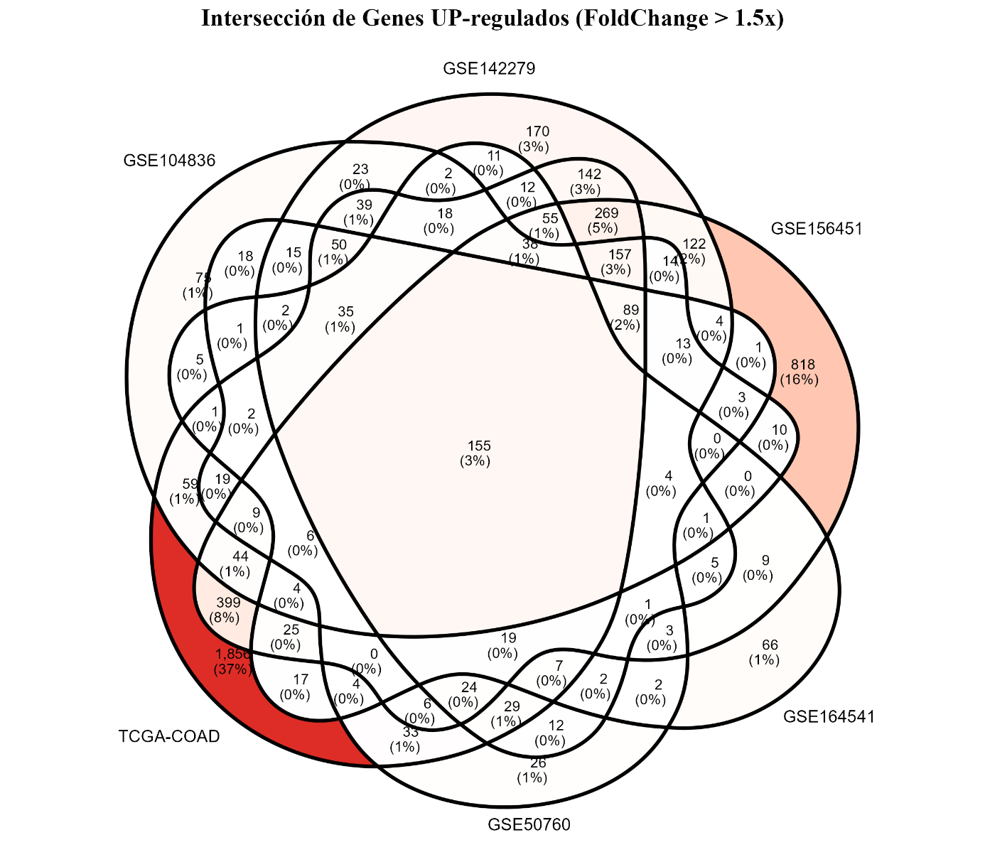
Figura A1. Diagrama de Venn de los genes significativamente sobreexpresados (UP) en las seis cohortes del estudio.

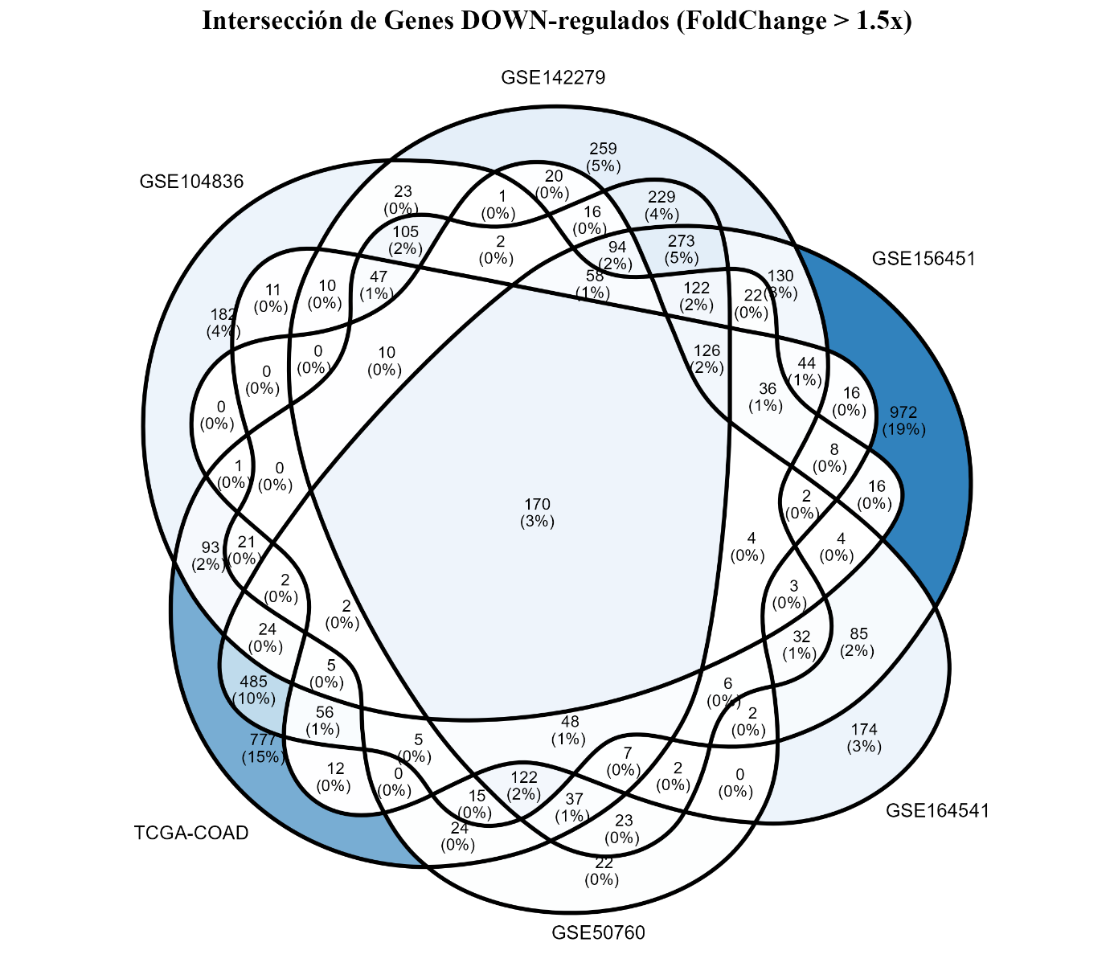
Figura A2. Diagrama de Venn de los genes significativamente subexpresados (DOWN) en las seis cohortes del estudio.

- Análisis Funcionales Secundarios
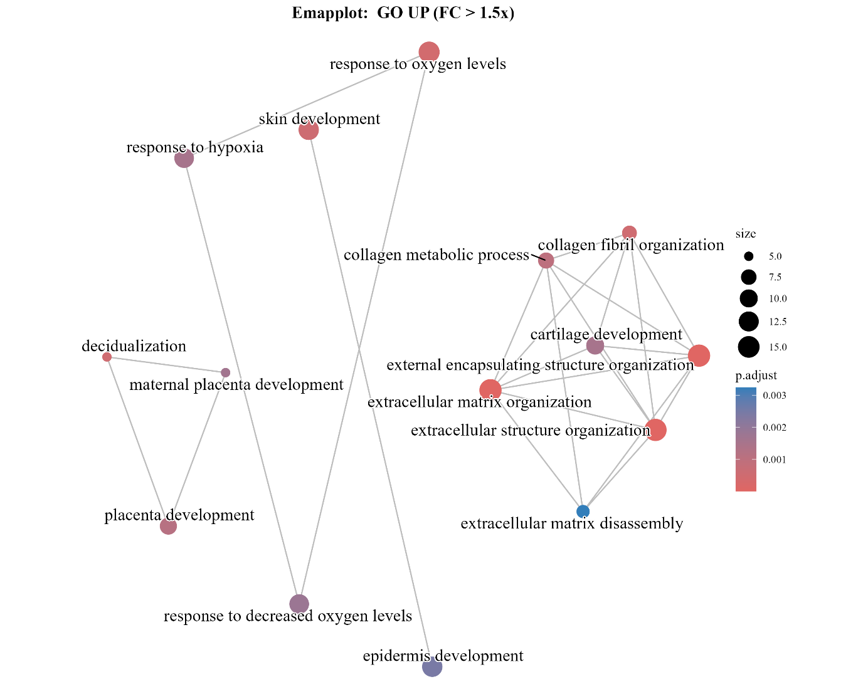
Figura B1. Mapa de enriquecimiento (emapplot) de los términos de Ontología Génica (GO) significativamente enriquecidos en el conjunto de genes consenso sobreexpresados.
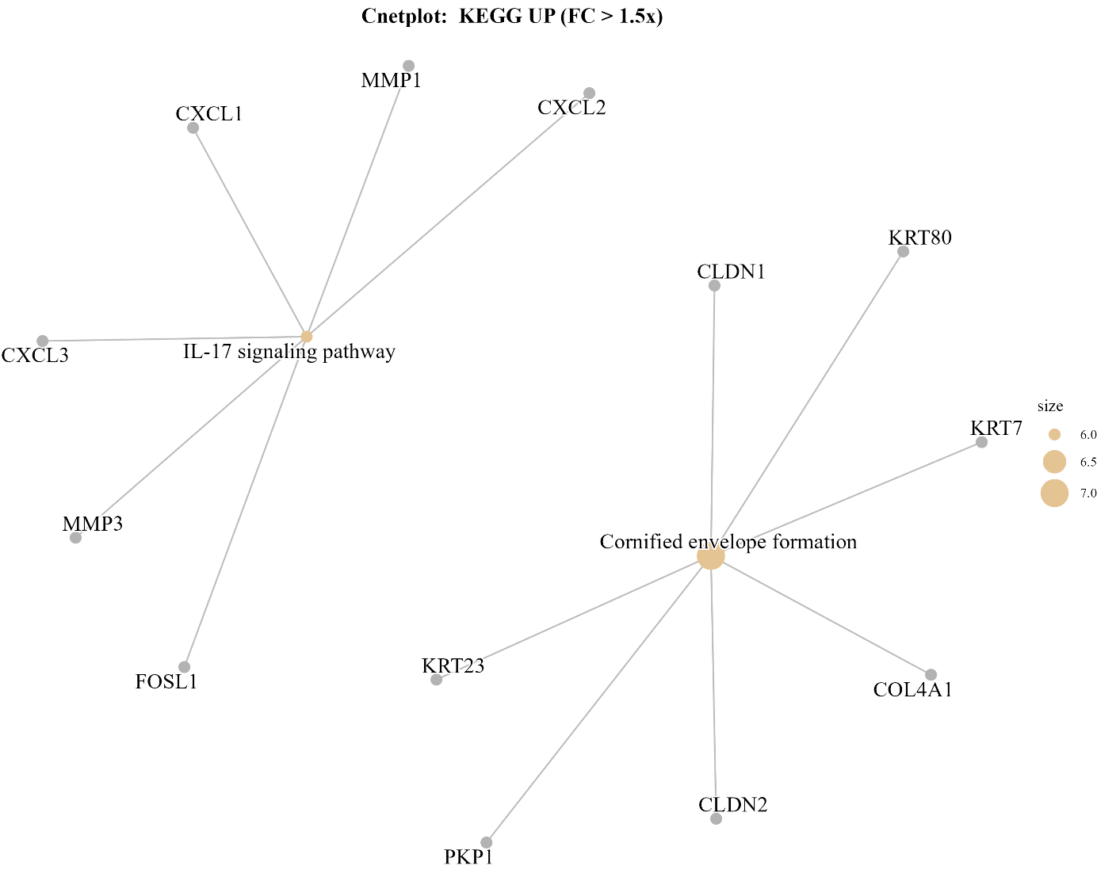
Figura B2. Gráfico de red gen-concepto (cnetplot) de las rutas de la base de datos KEGG para los genes consenso sobreexpresados.
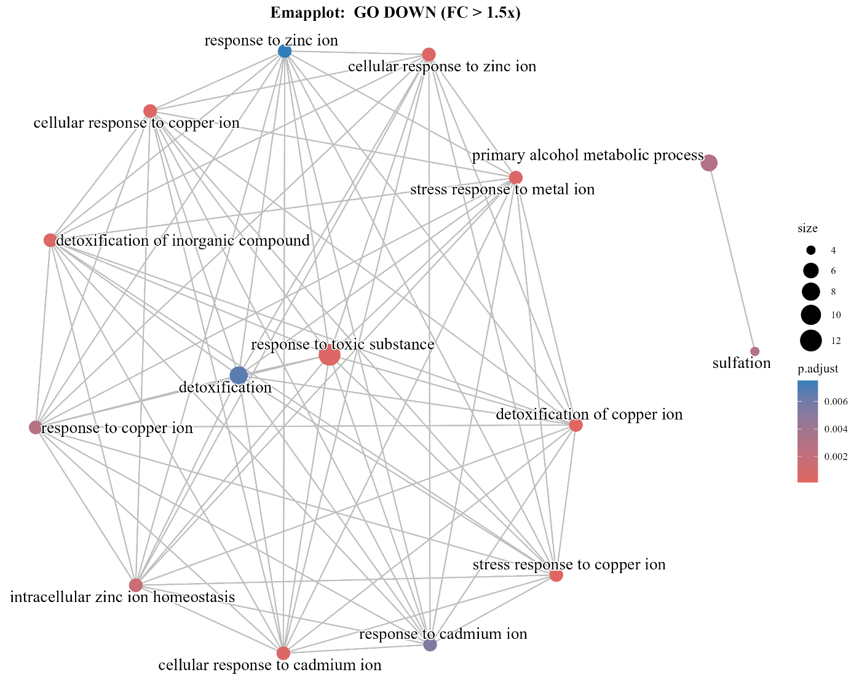
Figura B3. Mapa de enriquecimiento (emapplot) de los términos de Ontología Génica (GO) significativamente enriquecidos en el conjunto de genes consenso subexpresados.
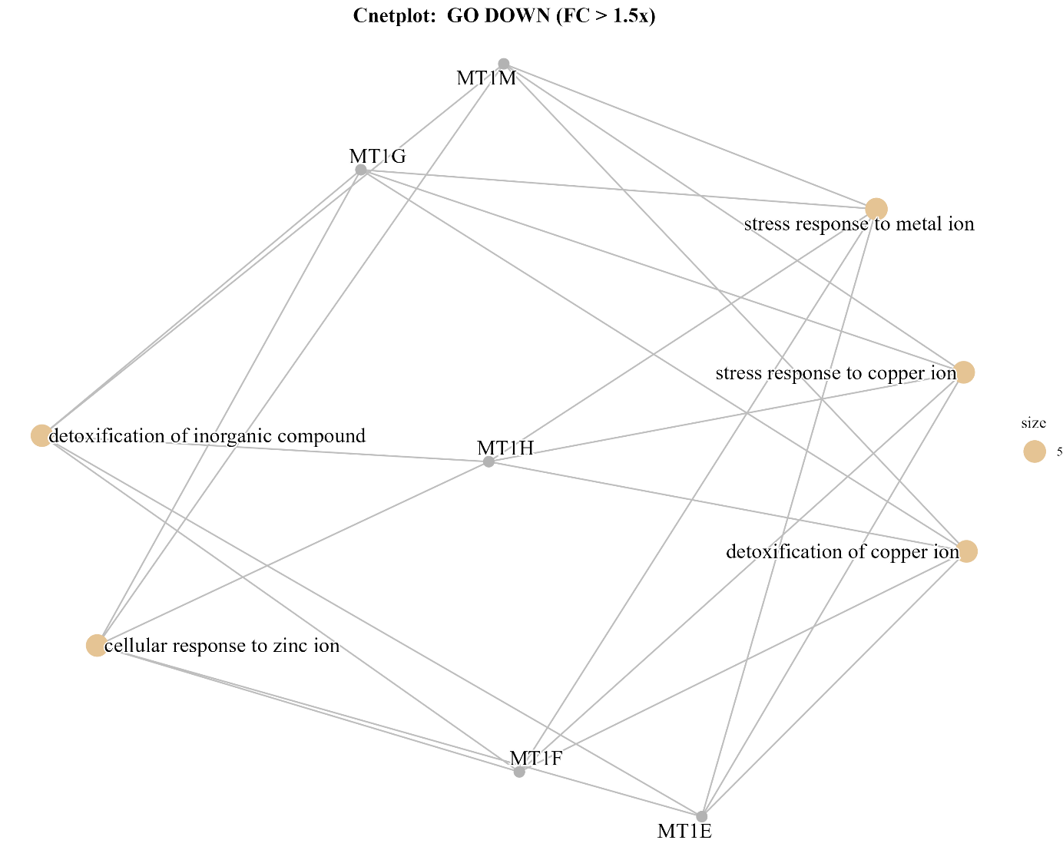
Figura B4. Gráfico de red gen-concepto (cnetplot) de los términos de Ontología Génica (GO) para los genes consenso subexpresados.

- Clasificación funcional de la firma consenso
Tabla C1. Procesos biológicos clave y biomarcadores representativos de la firma consenso en adenocarcinoma de colon.
Eje de Regulación | Ruta / Proceso Biológico | Genes Representativos de la Firma
Eje de Activación (Genes sobreexpresados en tejido tumoral) | Remodelado de la matriz extracelular y estroma desmoplásico | COL1A1, COL4A1, COL8A1, COL12A1, MMP1, MMP3, MMP7, MMP11, ADAM12, ADAMTS6, ADAMTS12, SULF1, THBS2, TGFBI, SERPINH1, LOXL2, MFAP2, CTHRC1, SPP1, FAP
 | Transición epitelio-mesénquima (EMT), vía Wnt y fenotipo de célula madre | WNT2, CDH3, CEMIP, TWIST1, SNAI1, FOXQ1, ASCL2, MYC, SALL4, ETV4, CLDN1, CLDN2, TACSTD2, NKD2
 | Proliferación, ciclo celular y mitosis | UBE2C, ANLN, NUF2, ORC6, ECT2, TRIP13, SKA3, SHCBP1, UHRF1, DSCC1, CKAP2
 | Inflamación y quimiocinas | CXCL1, CXCL2, CXCL3, CXCL11, CHI3L1, TNFAIP6
 | Reprogramación metabólica e hipoxia | SQLE, SCD, PCSK9, PSAT1, PSPH, MTHFD1L, SLC7A5, SLC7A11, CA9, HILPDA, GPR4
 | Factores de crecimiento y señalización celular | INHBA, EREG, MET, SERPINE1, PLAU, STC1, STC2
Eje de Represión (Genes subexpresados en tejido tumoral) | Función absortiva y secretora del colonocito diferenciado | GUCA2A, GUCA2B, CA7, AQP8, BEST2, BEST4, OTOP2, SLC26A2, SCNN1B, SLC17A4, SLC23A1, ZG16, FCGBP, PIGR, MAL, CDHR5
 | Compartimento enteroendocrino (hormonas y péptidos) | CHGA, SST, PYY, GCG, INSL5, SCGN
 | Antagonistas de la vía Wnt y supresores tumorales | SFRP1, BMP3, GREM2, CDKN2B-AS1, PDCD4, HPGD
 | Metalotioneínas (represión coordinada) | MT1E, MT1F, MT1G, MT1H, MT1M
 | Detoxificación y metabolismo de xenobióticos | ADH1B, ADH1C, SULT1A1, SULT1A2, SULT1B1, GSTM5, CES3, HSD17B2
 | Metabolismo energético del colonocito | HMGCS2, PPARGC1A, ACADS, CKB

